**宁夏公路管理中心吴忠分中心市场化路段抽检路段公路技术状况监管分析报告**

为及时了解和全面掌握分中心辖养市场化路段技术状况，提高养护工作和管理决策的科学性，按照《公路技术状况评定标准》（JTG 5210-2018）相关内容，分中心对部分市场化路段进行抽检，以下为抽检结果明细。

一、基本情况

全区国省干线共计里程1751.861km，本次抽检路段里程GSALLCHECKKMkm，涉及普通国省干线公路GSALLROAD条。其中国道GSGROAD条，省道GSSROAD条。全区抽检路段平均PQI值为GSPQIALLROAD，其中国道抽检路段平均PQI值为GSPQIGROAD，省道抽检路段平均PQI值为GSPQISROAD（所有的平均PQI值都是加权平均），以下为各分中心具体抽检情况：

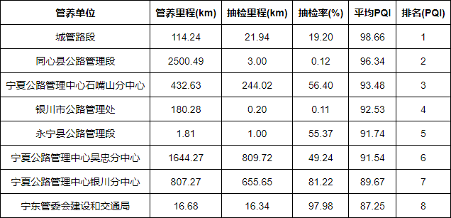

二、抽检结果比对情况

1.年度指标达标情况（作为可选导出项）

本年度上级交通运输主管部门下达的PQI指标为90.5，本次抽检结果中未达标的路段明细如下：

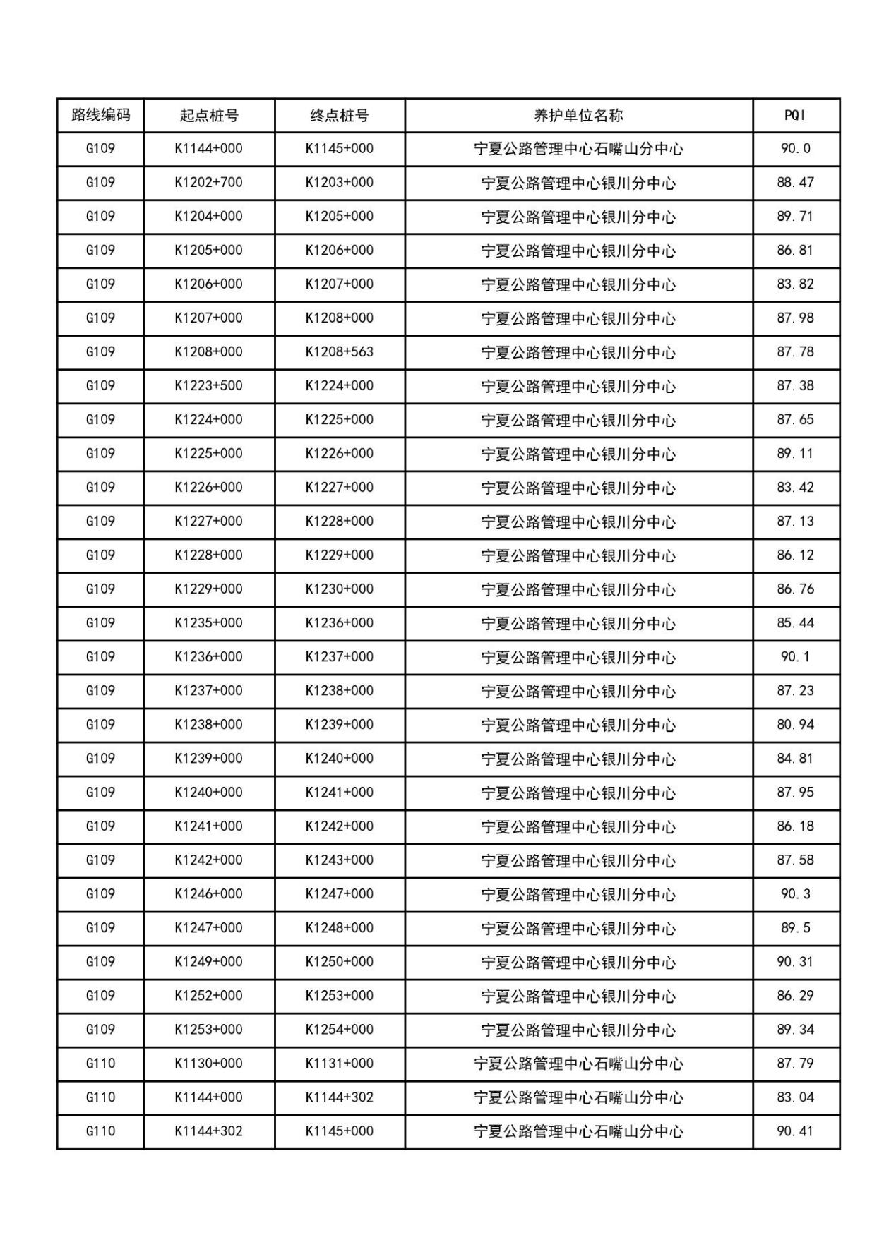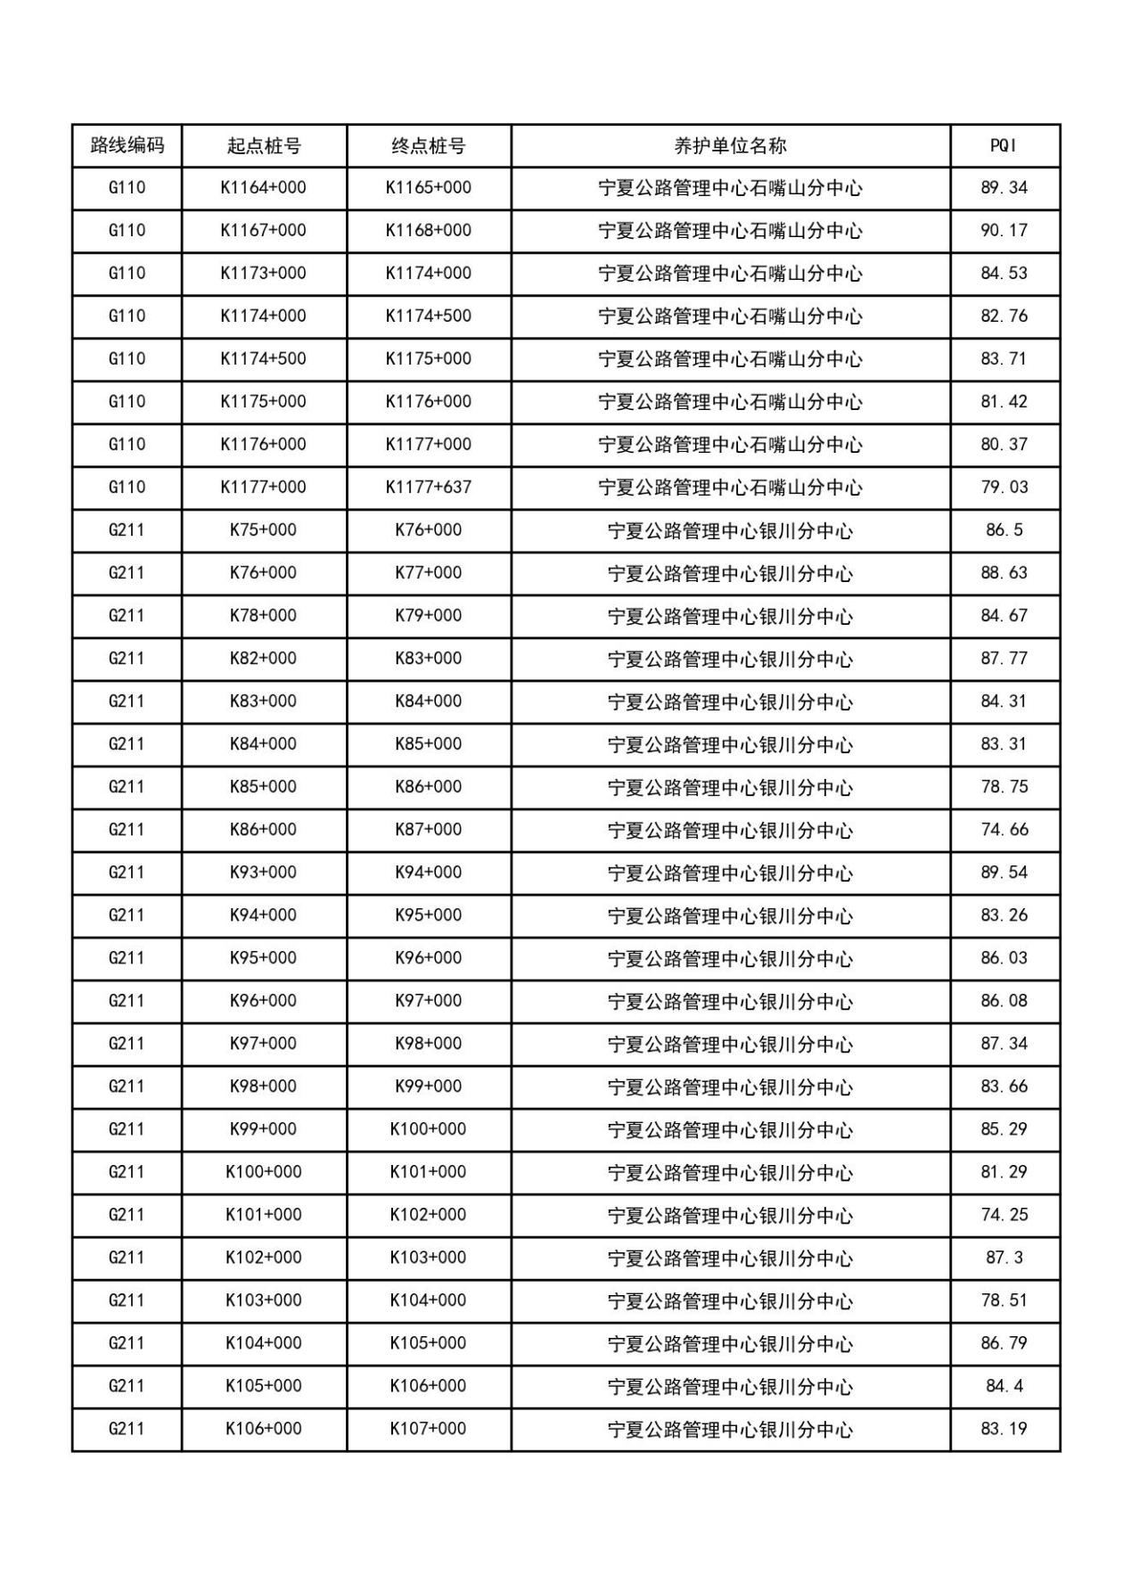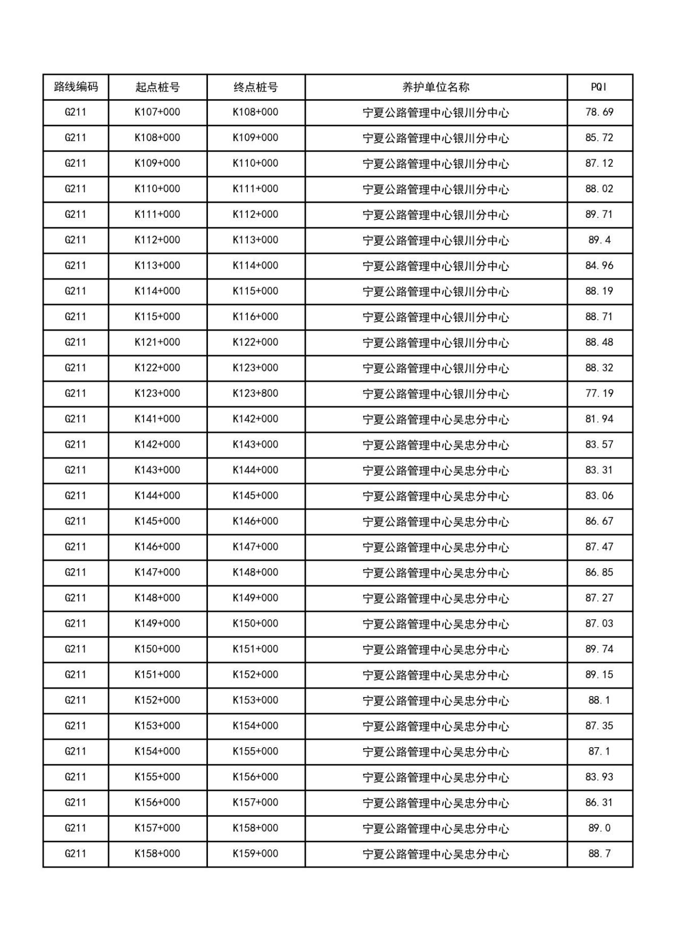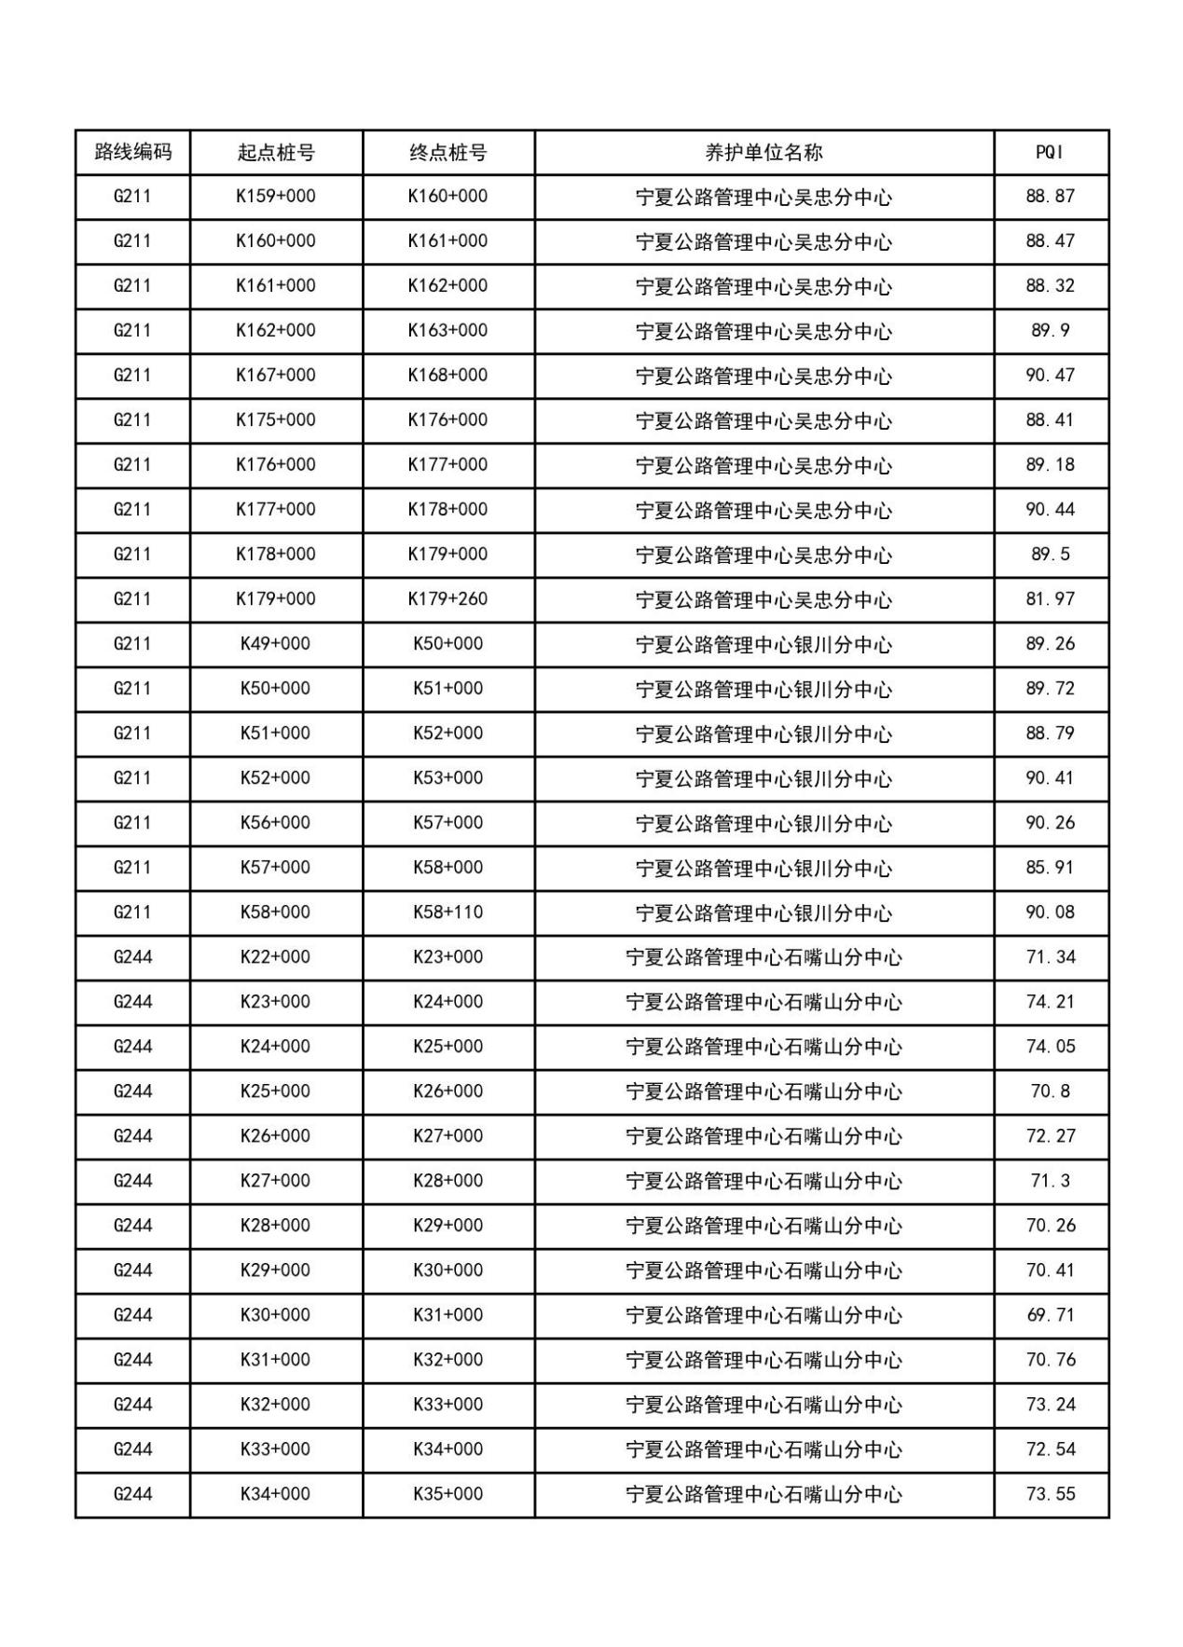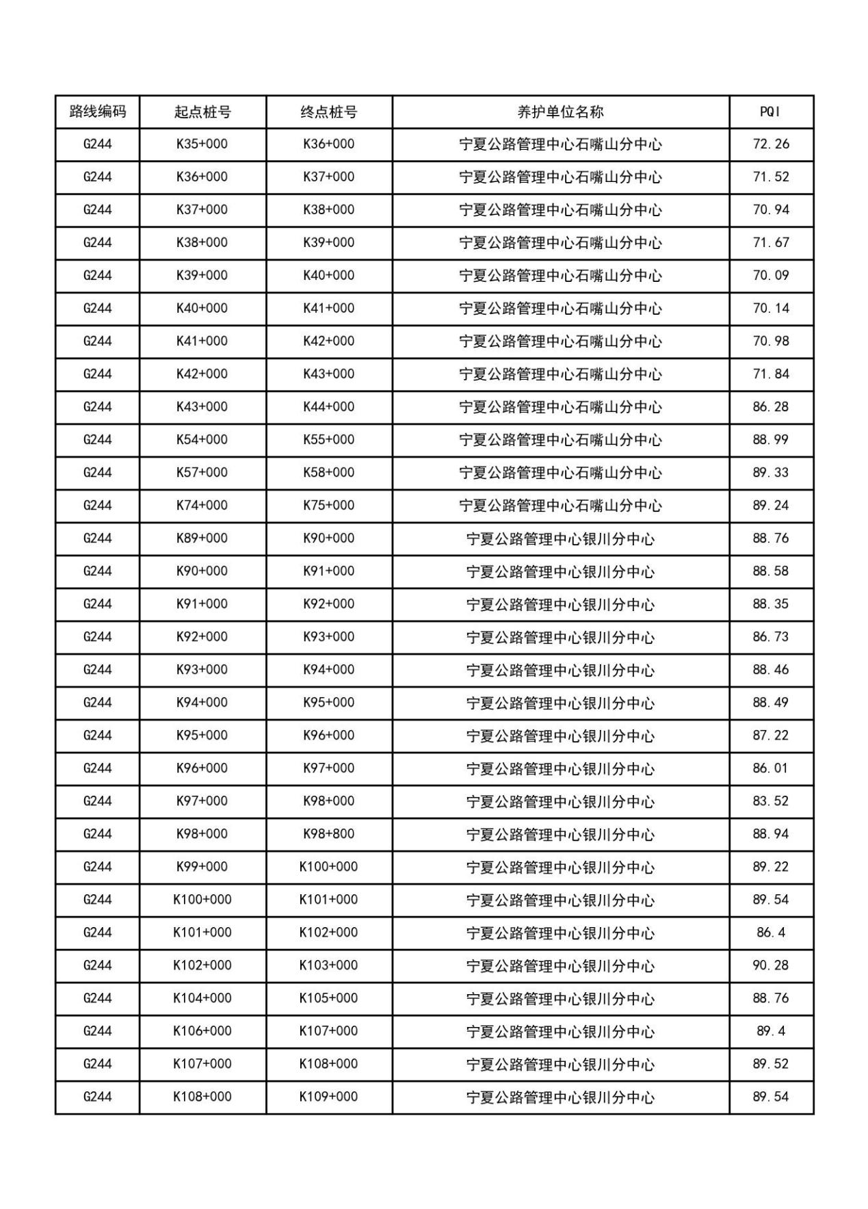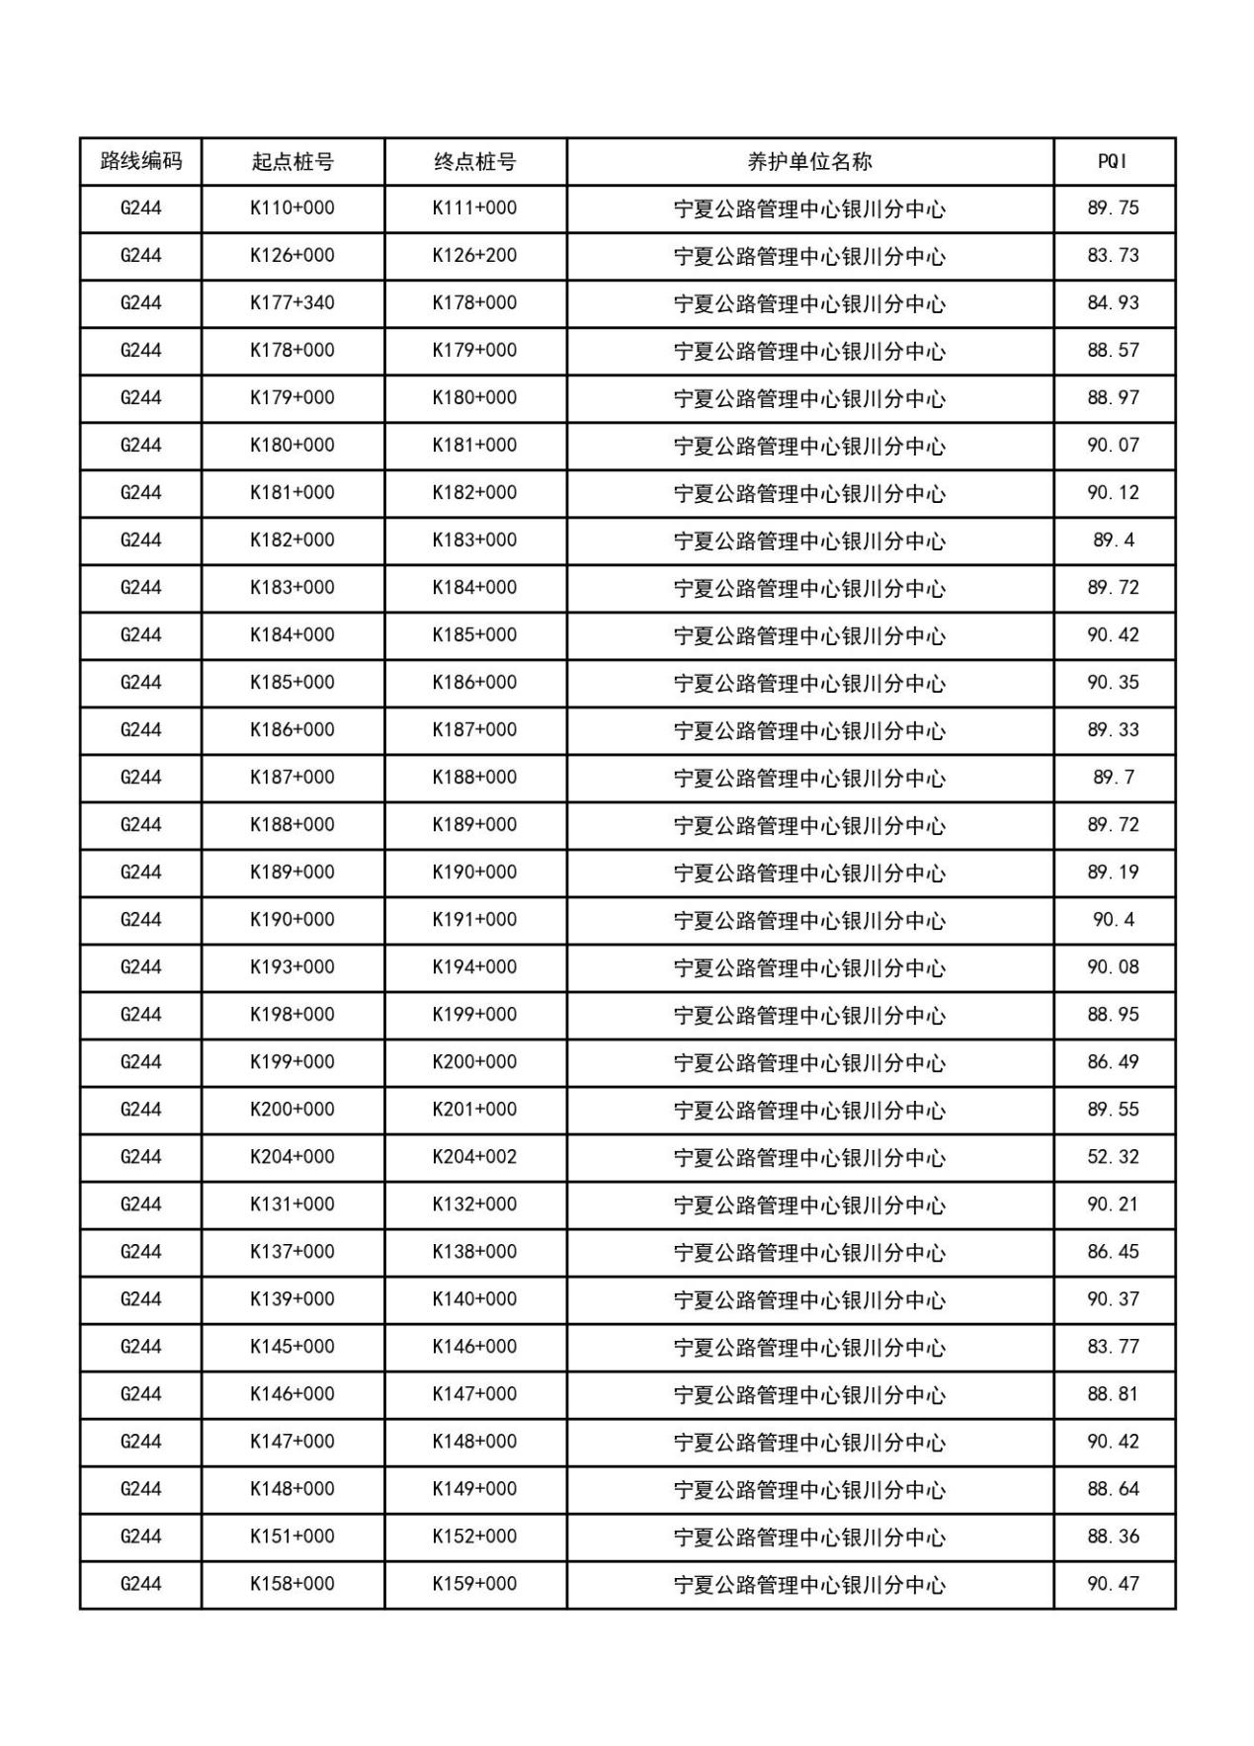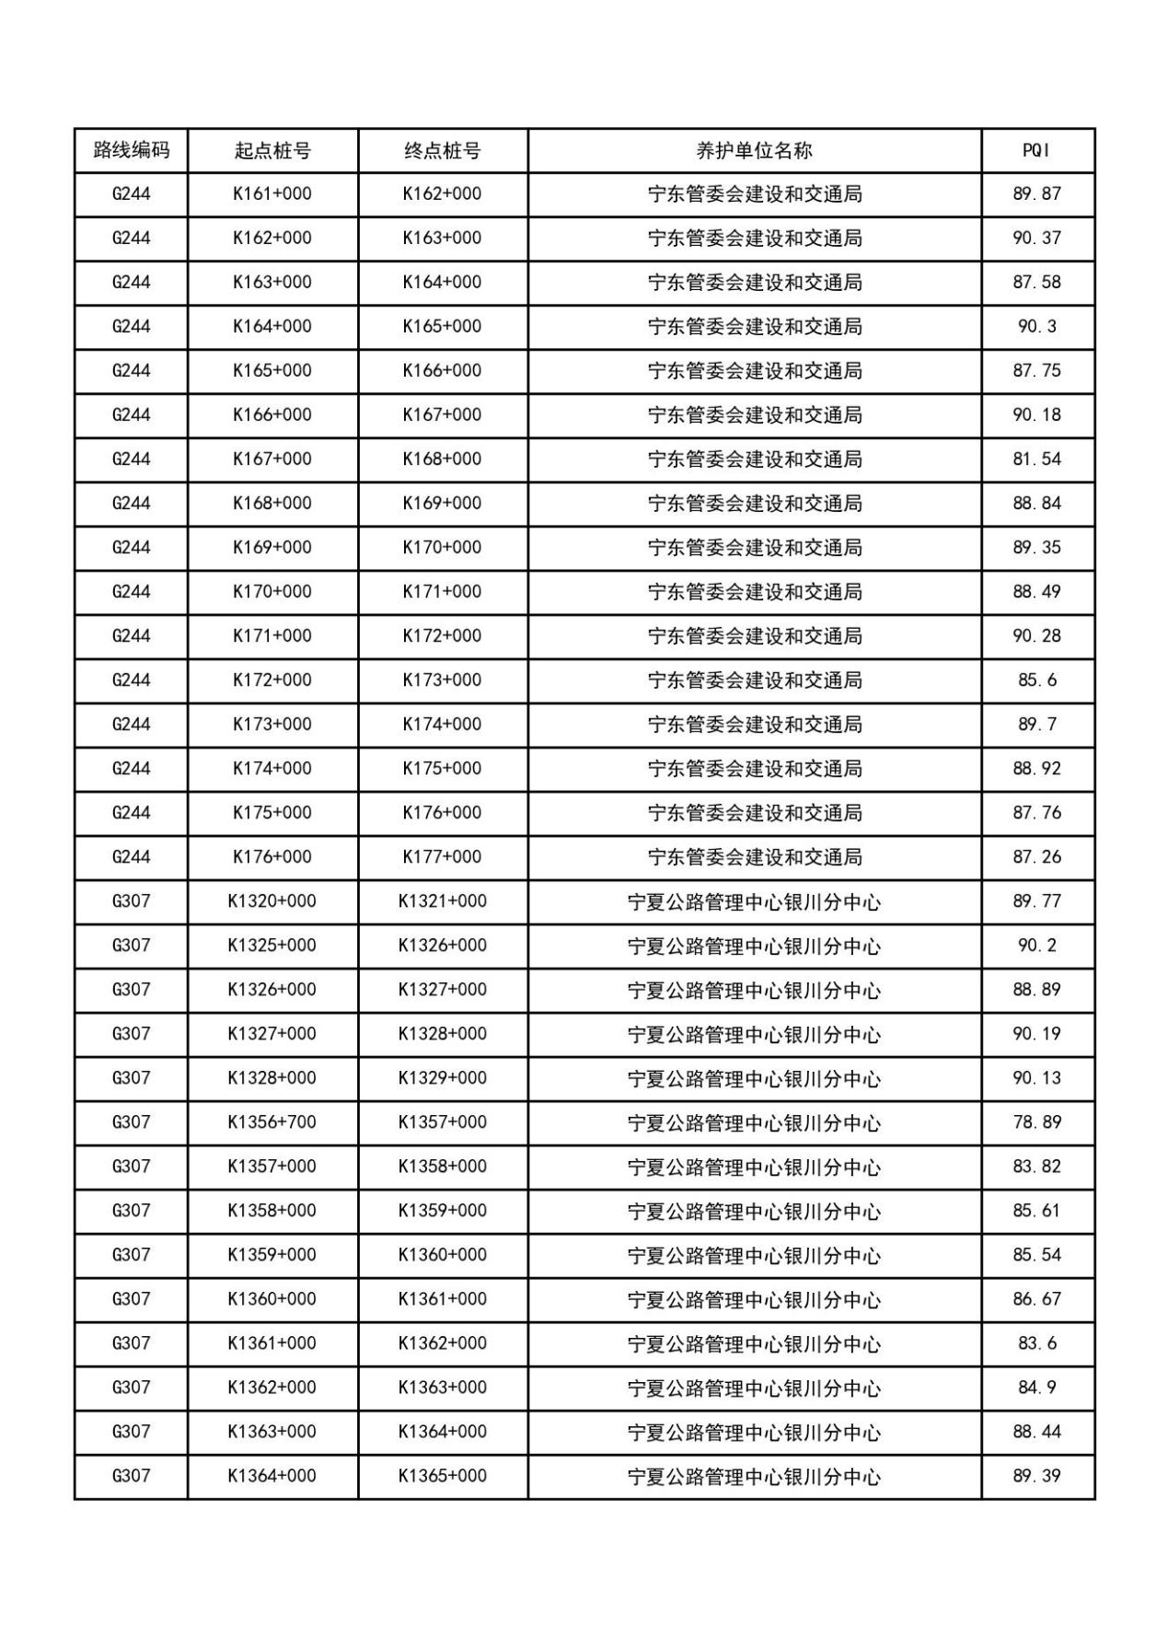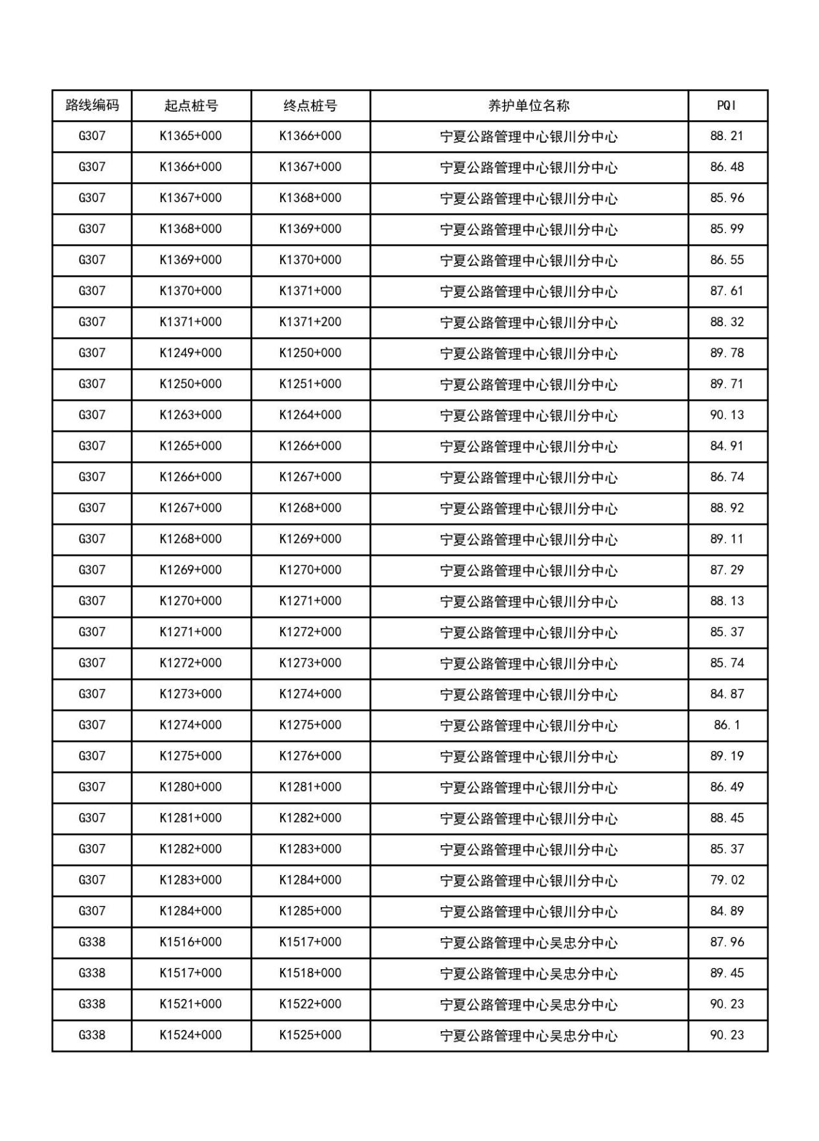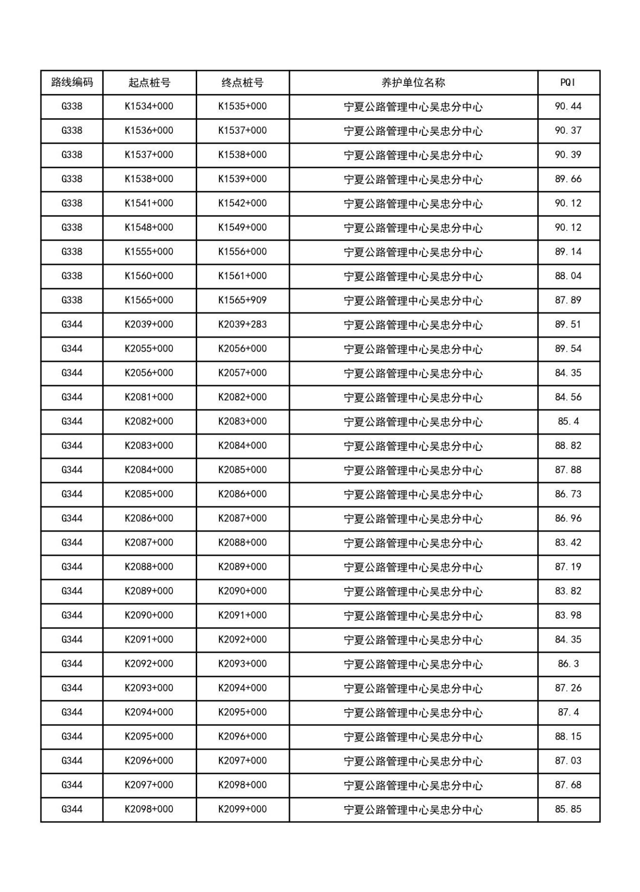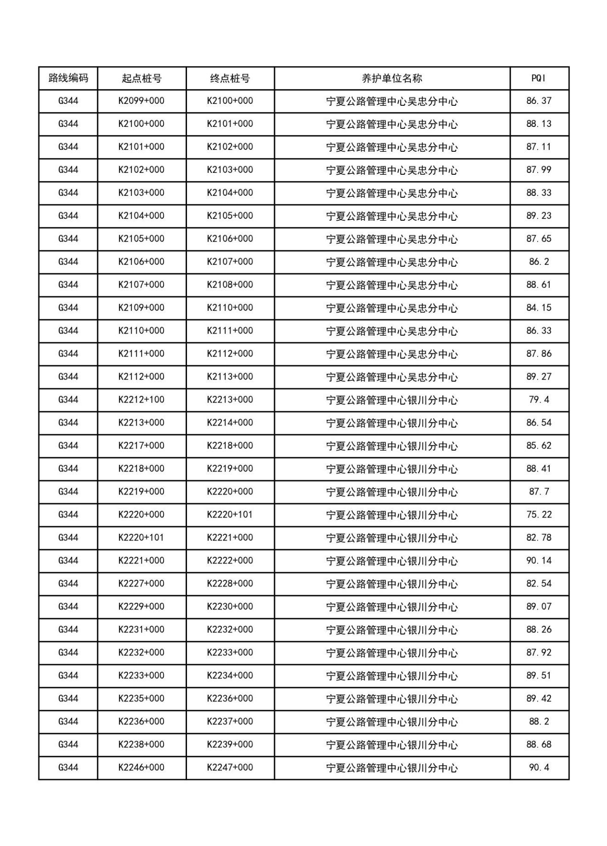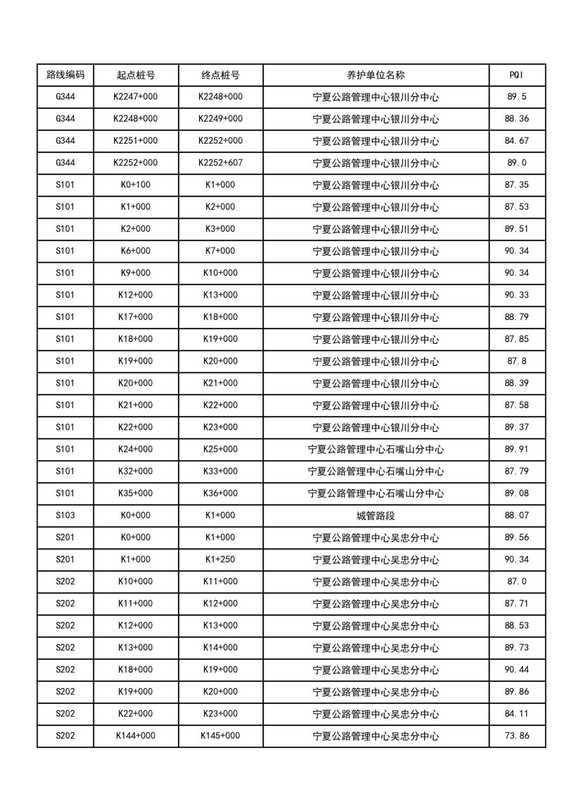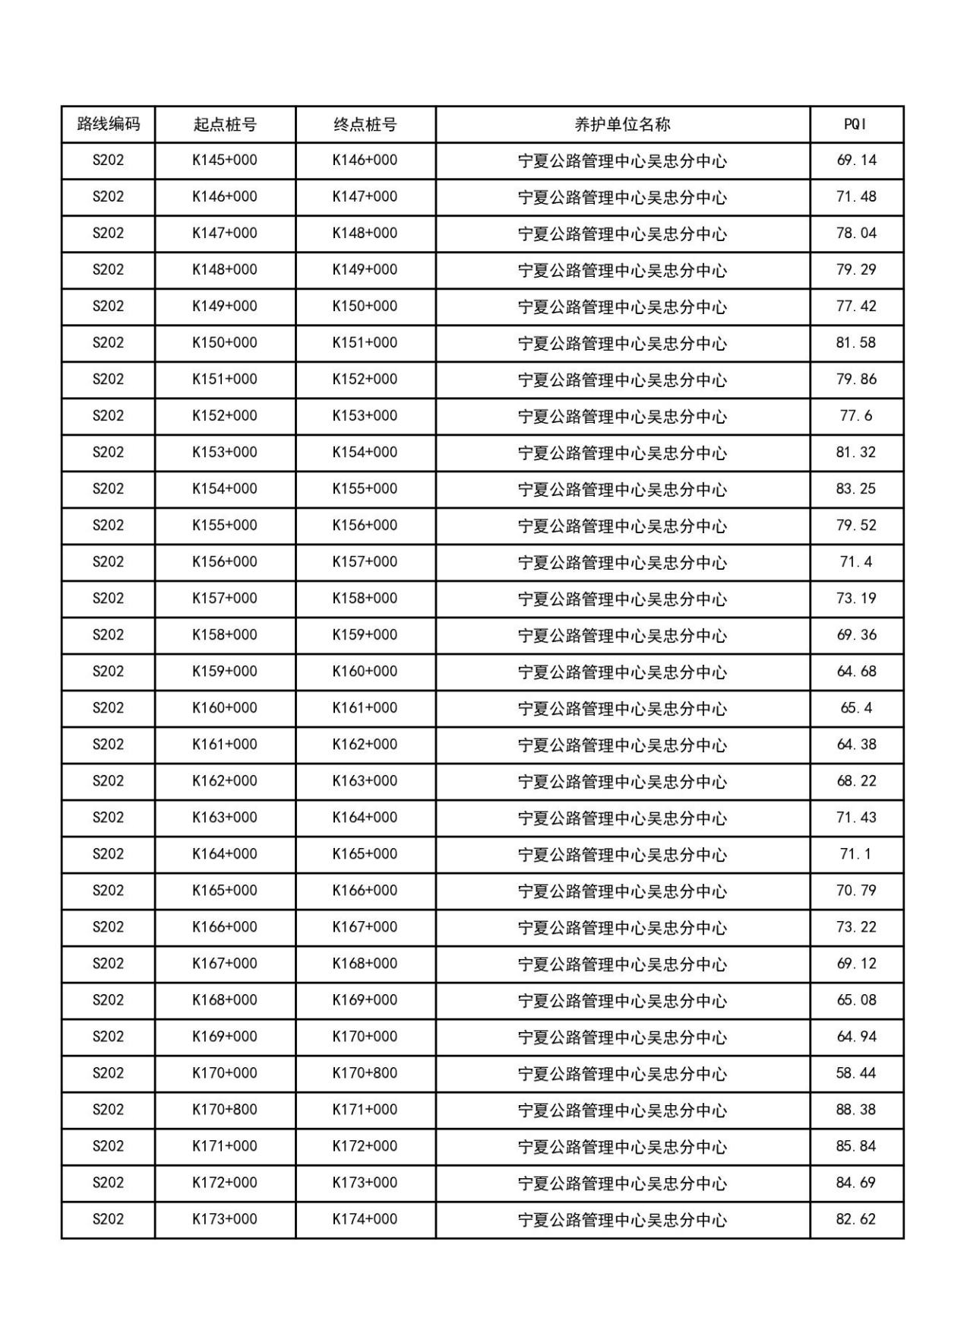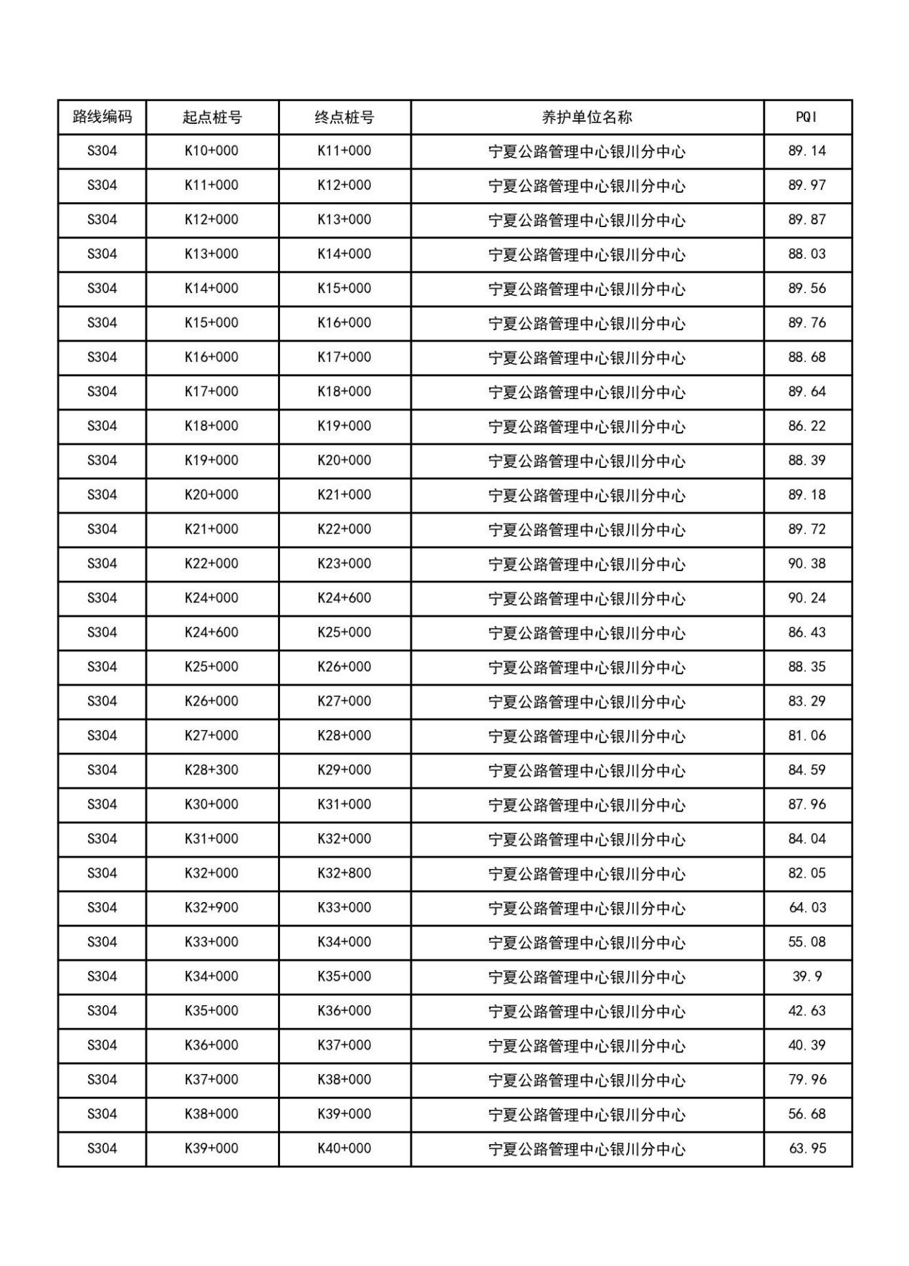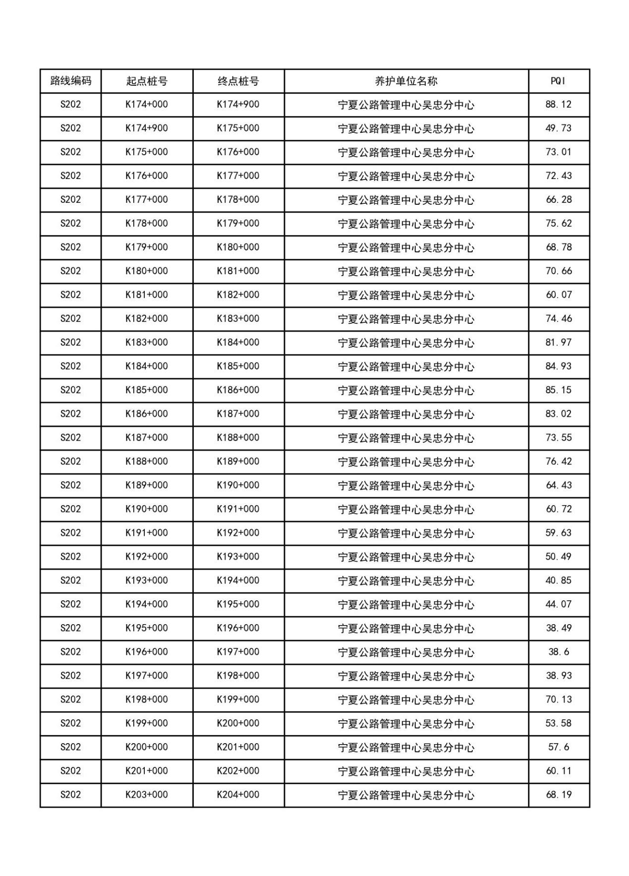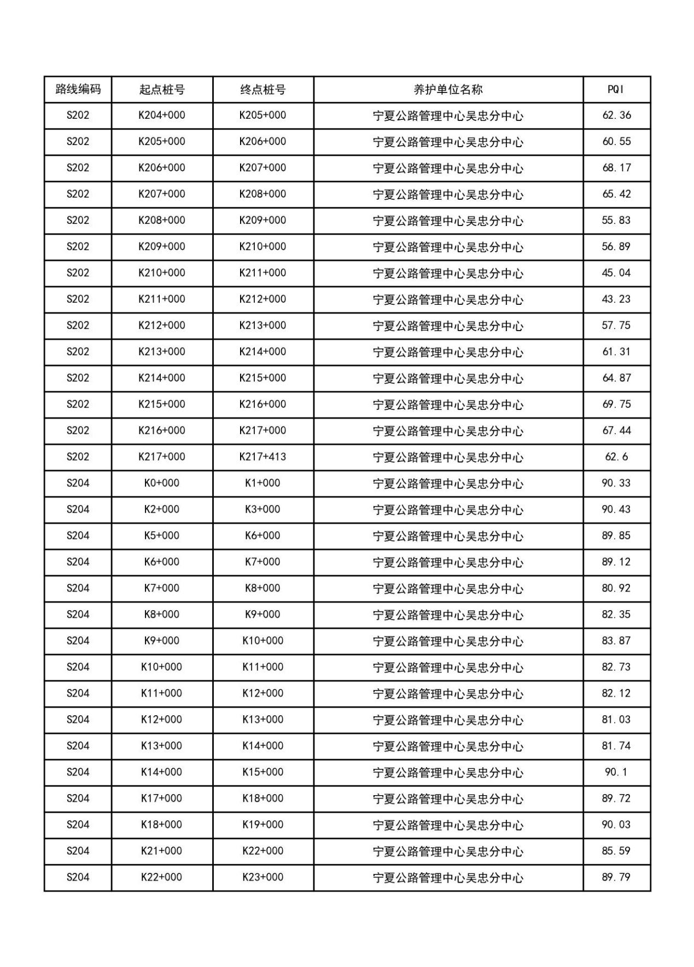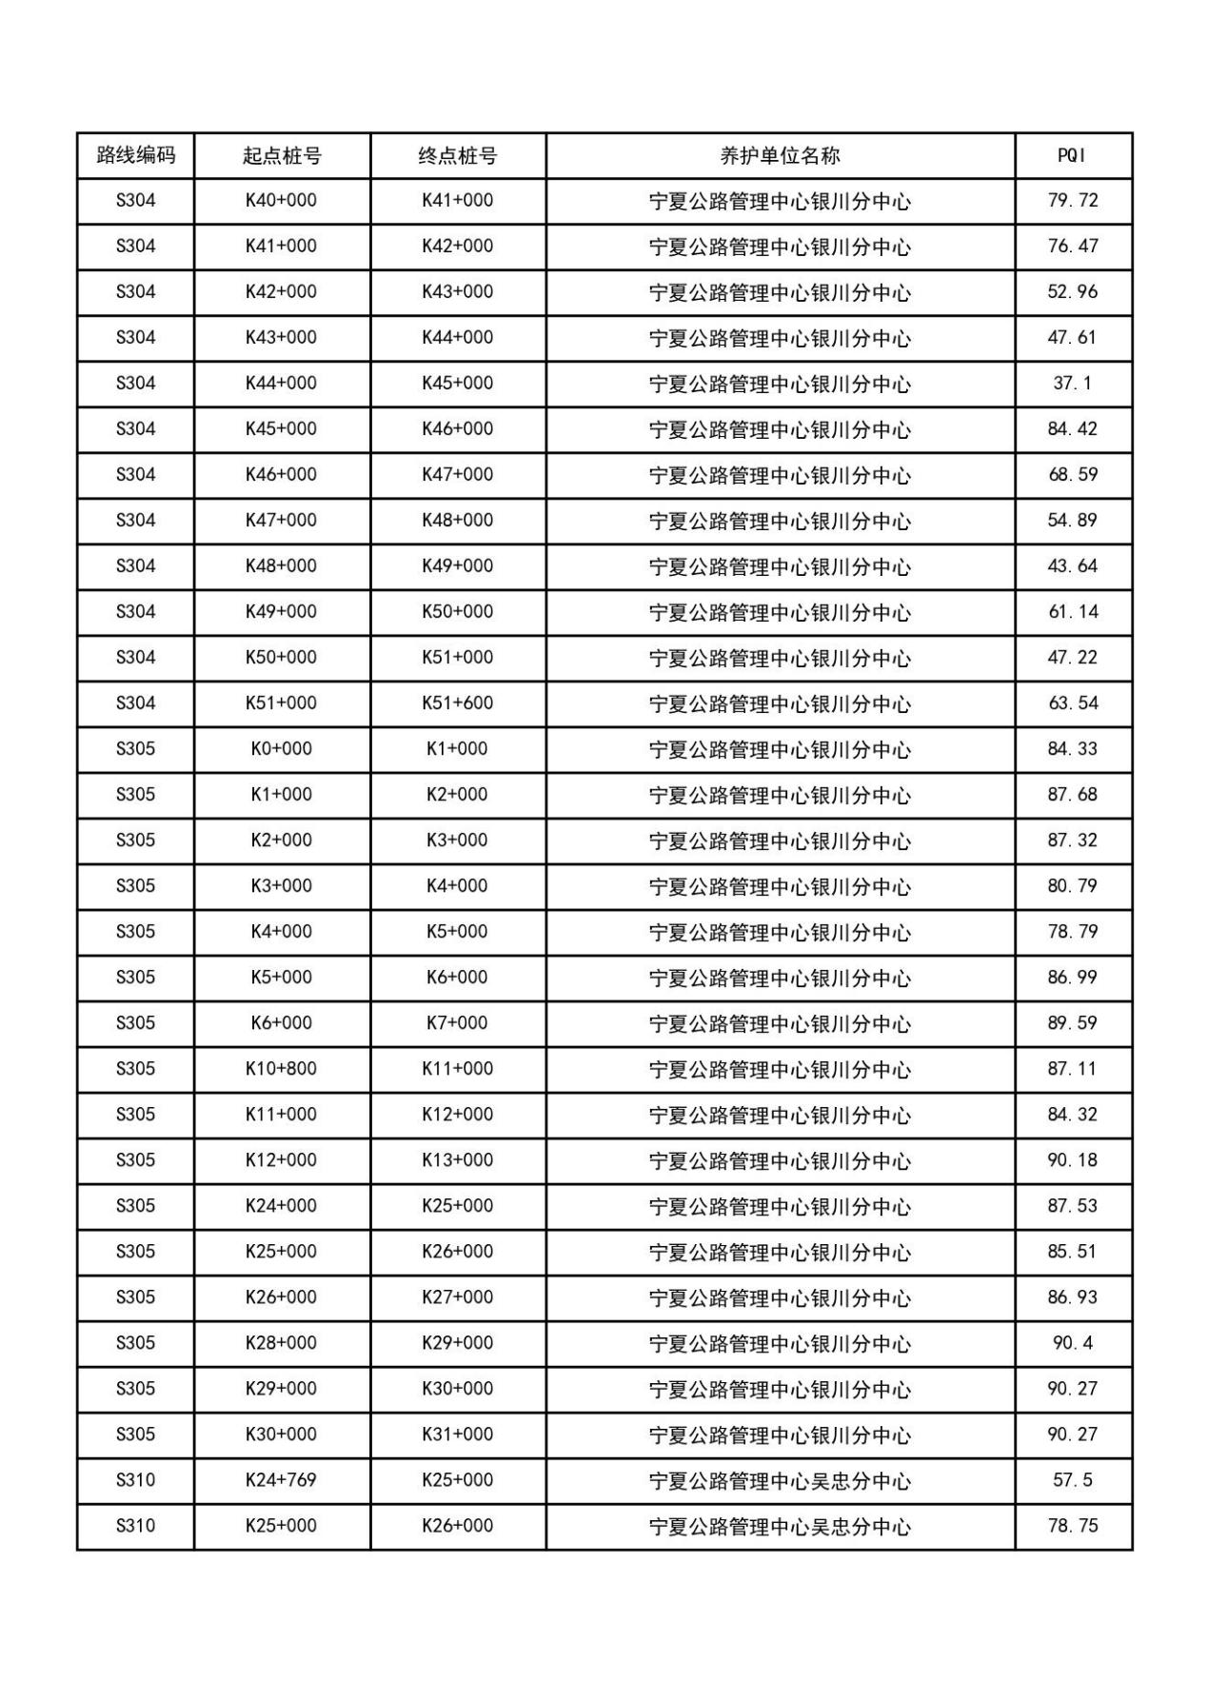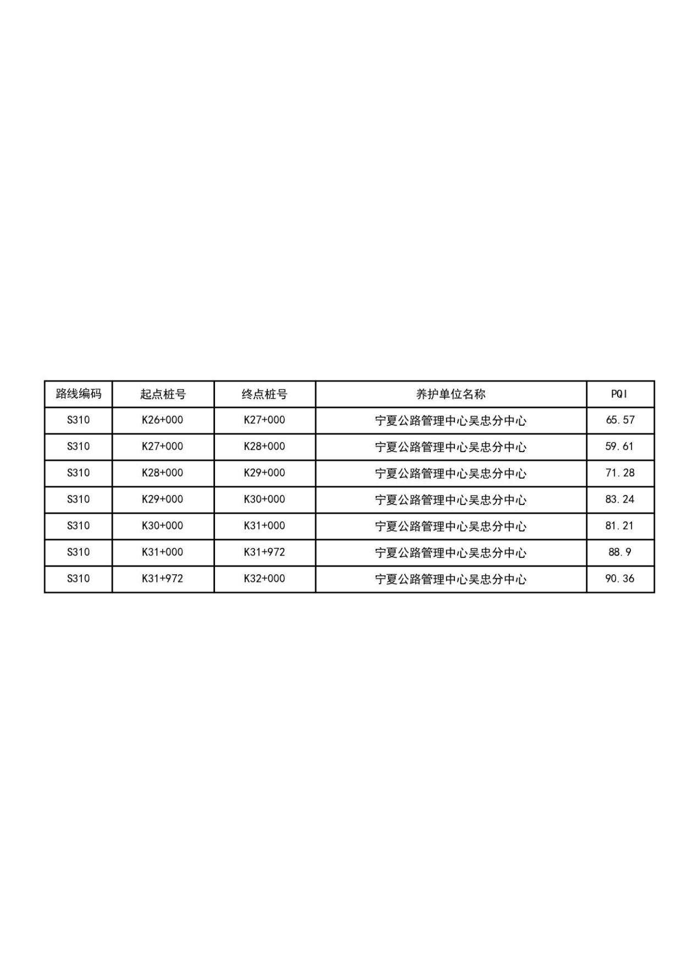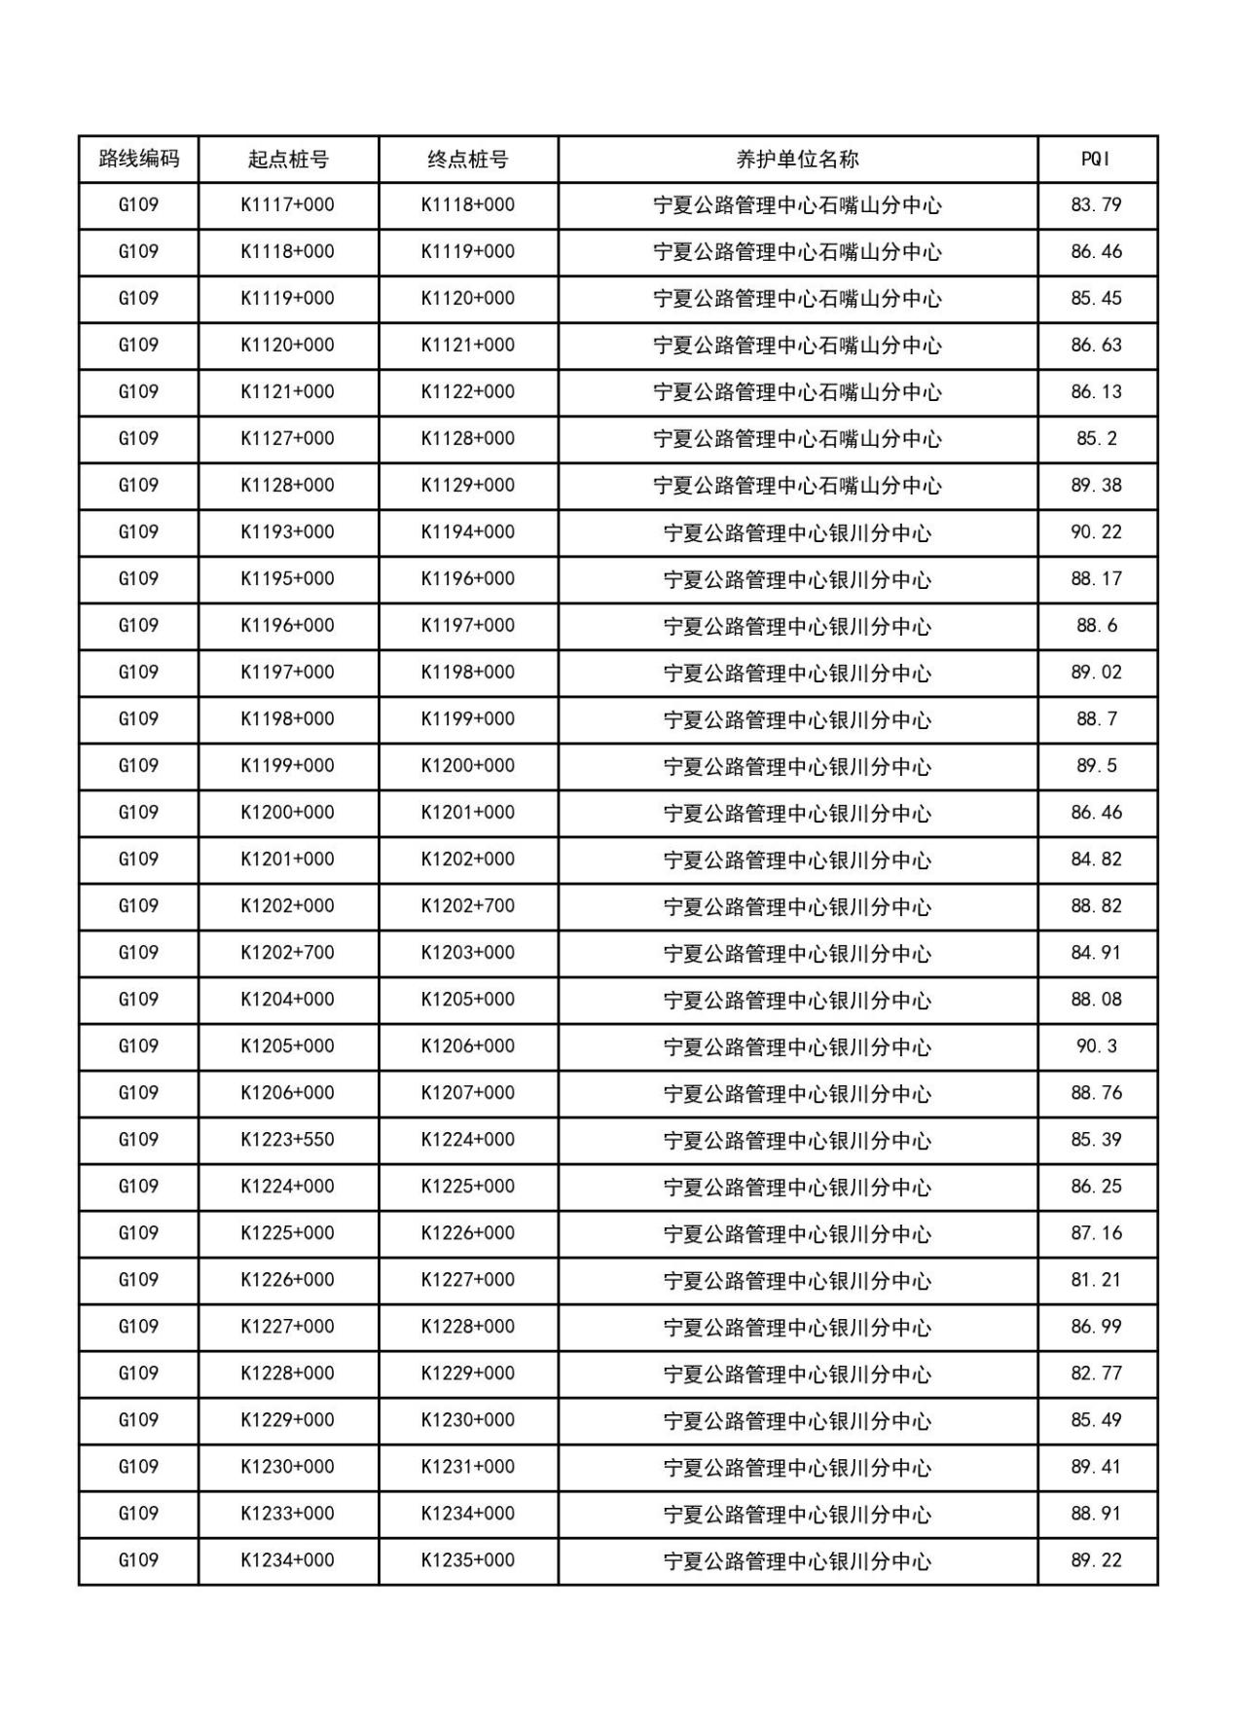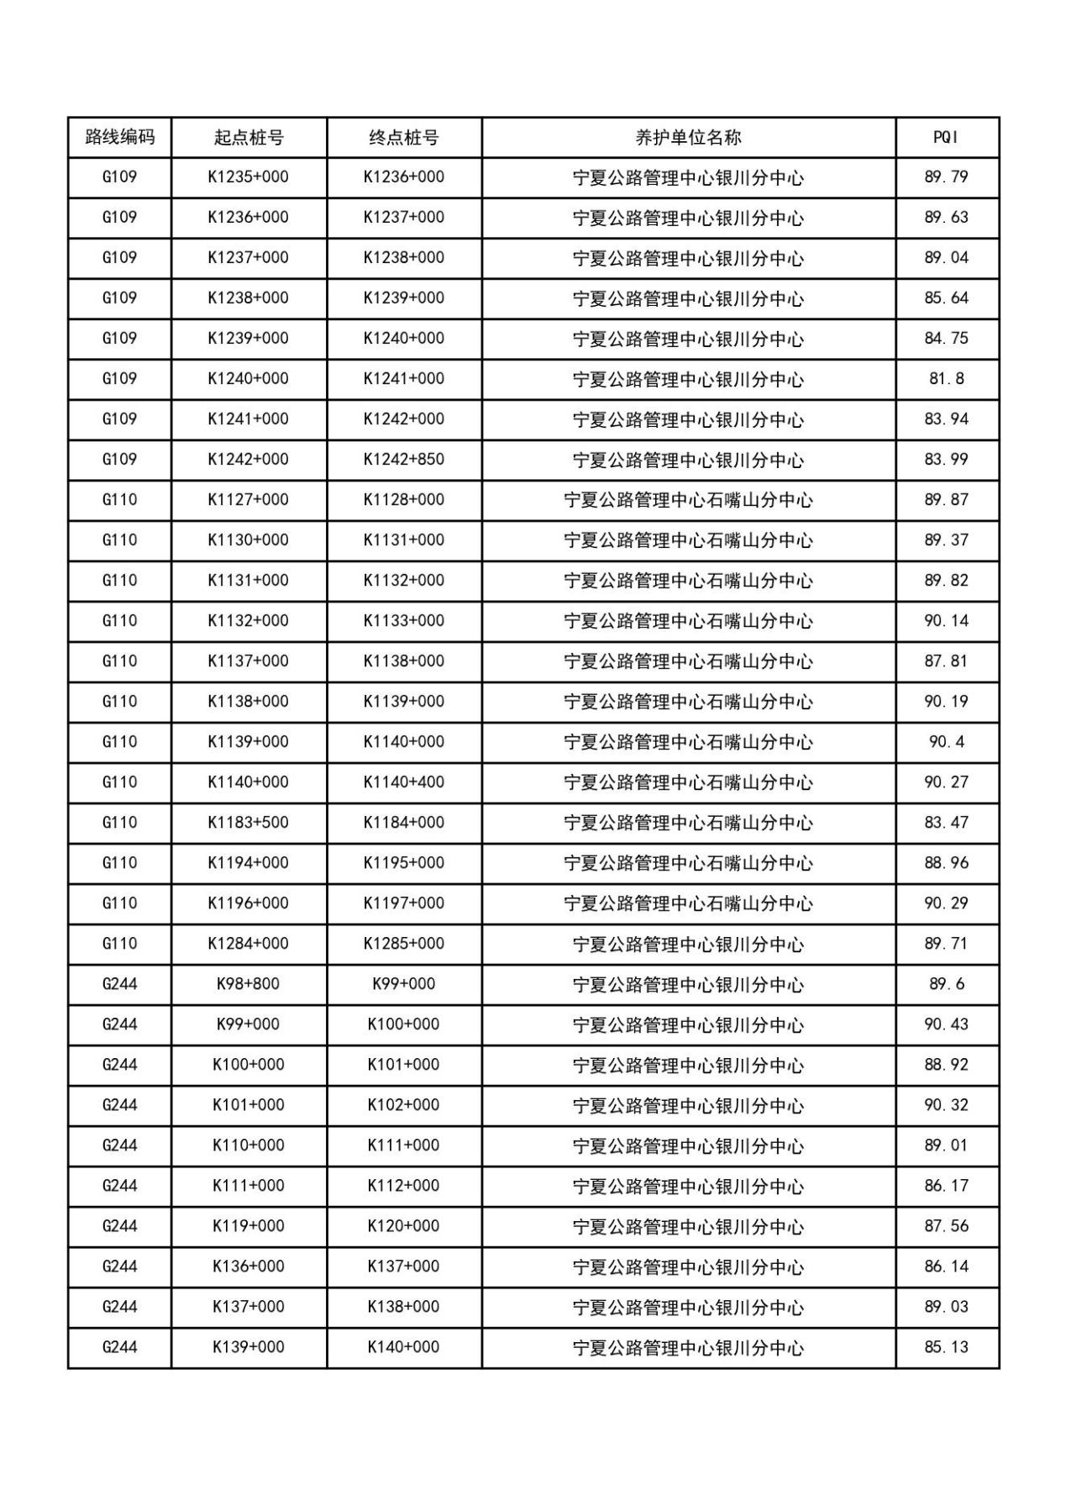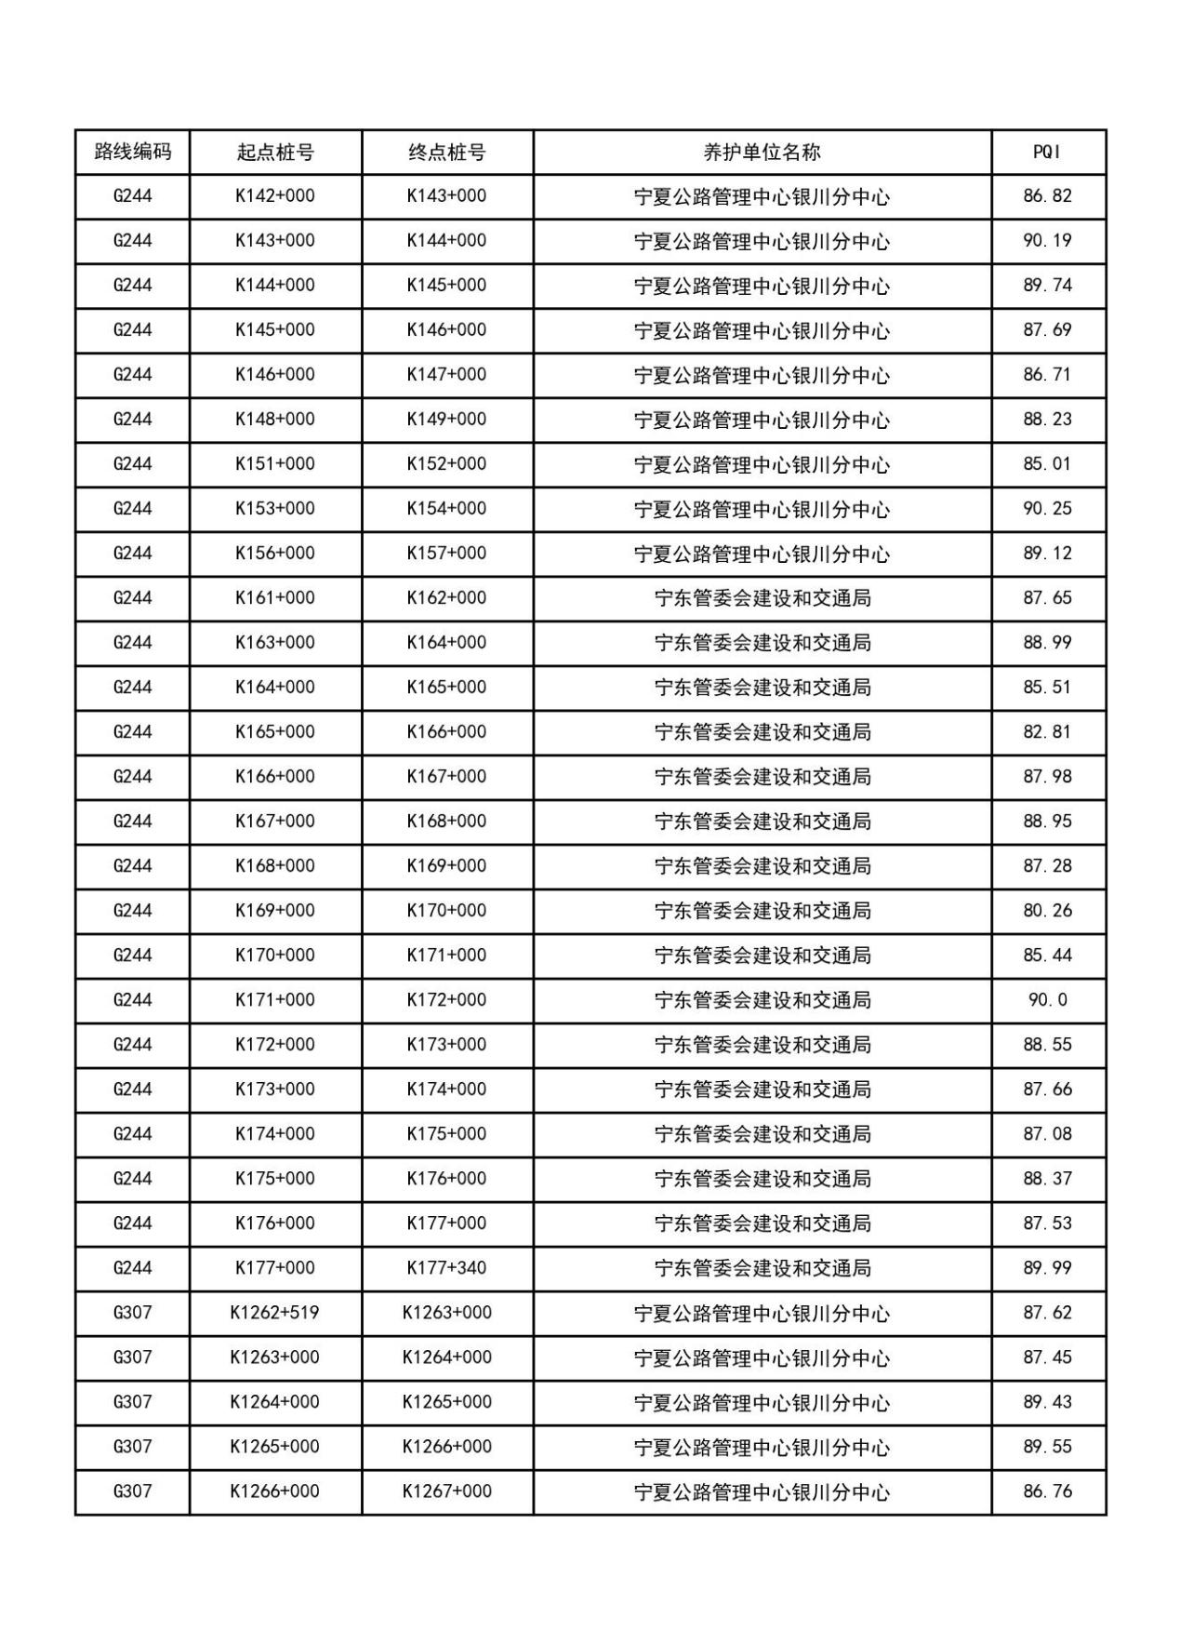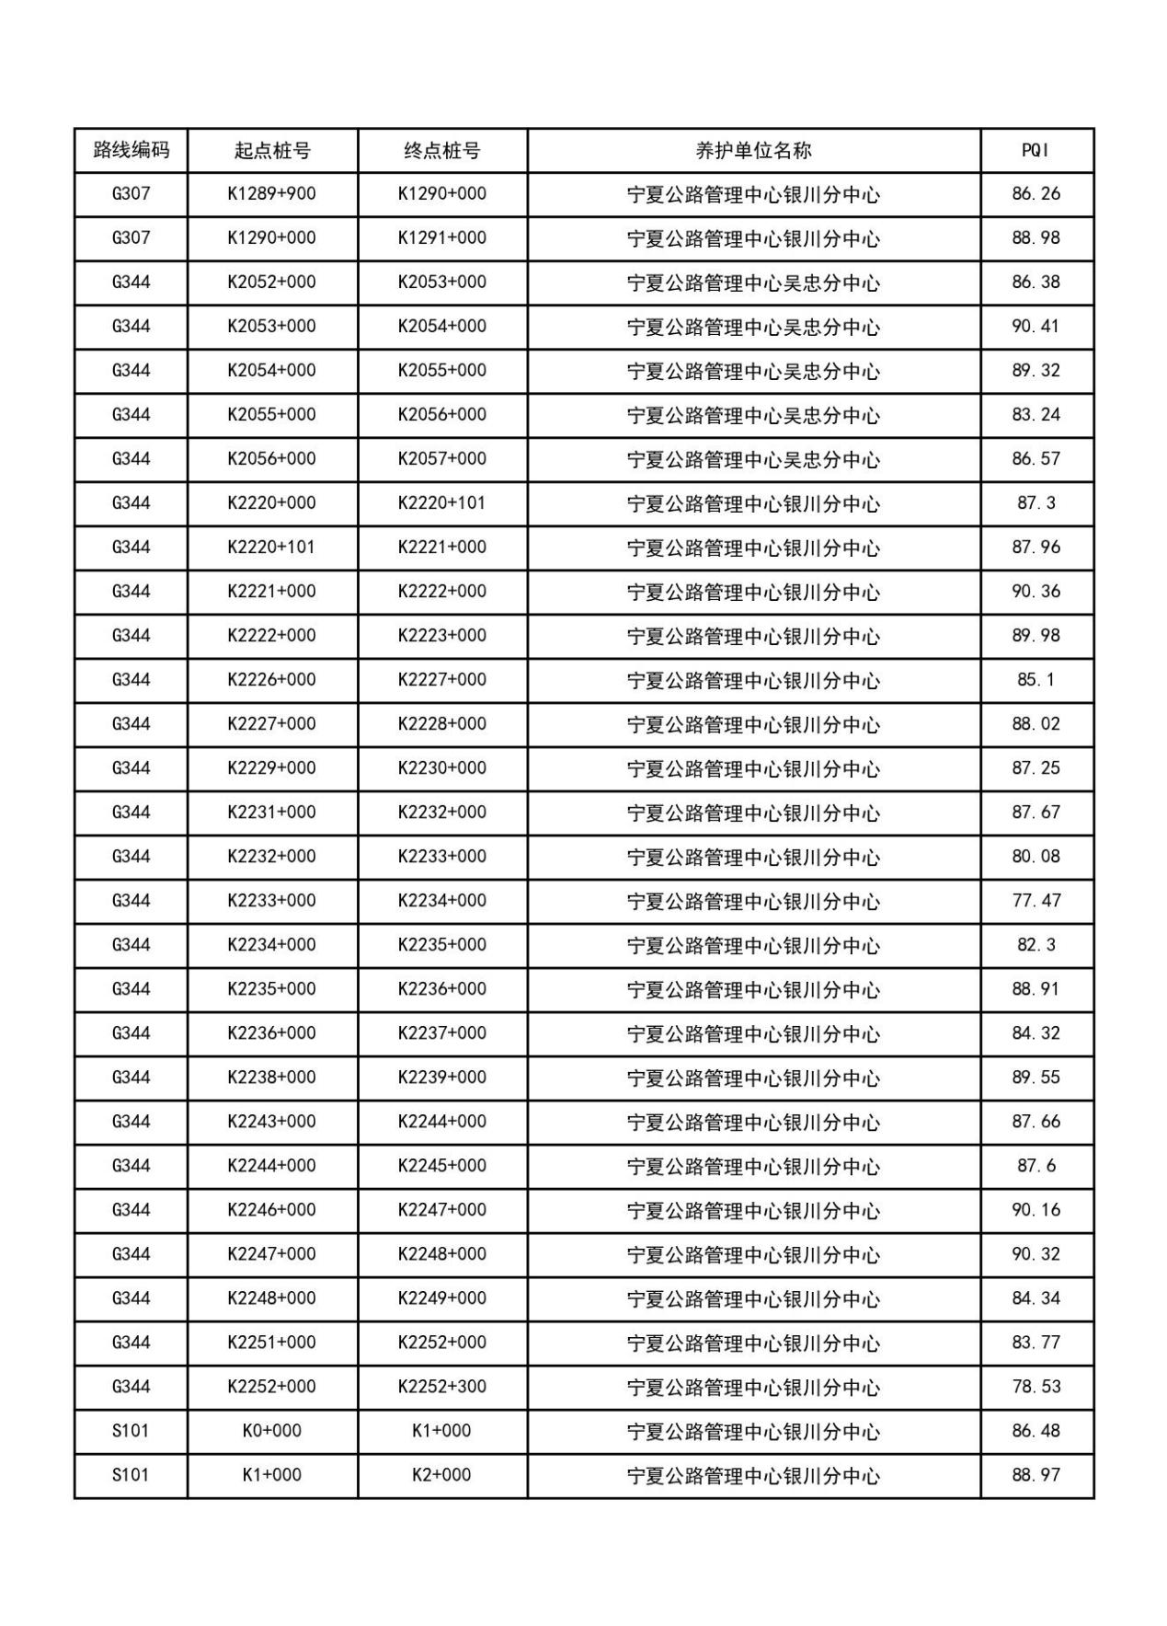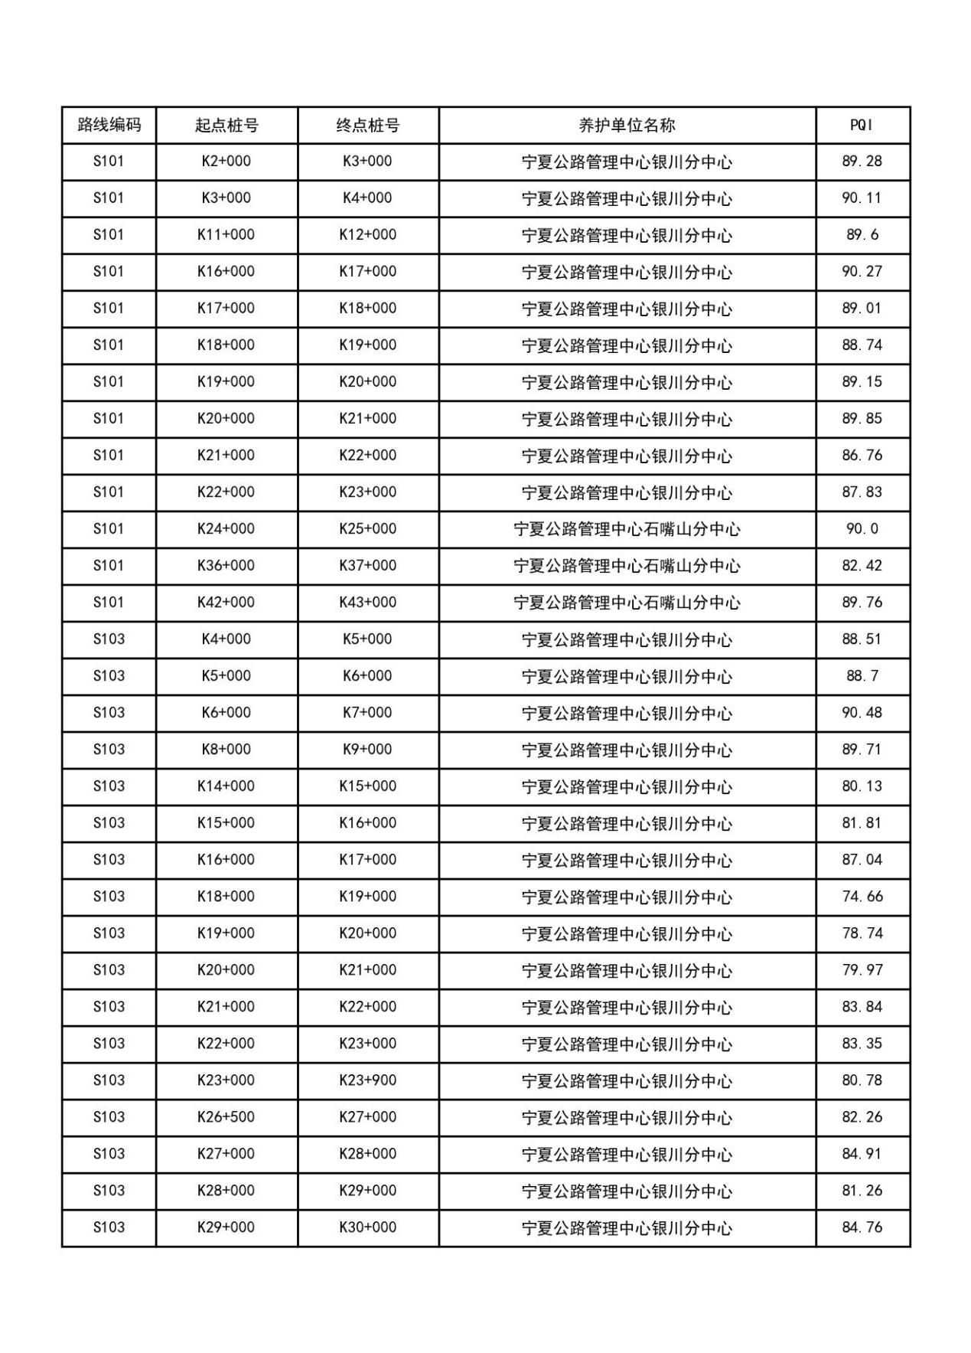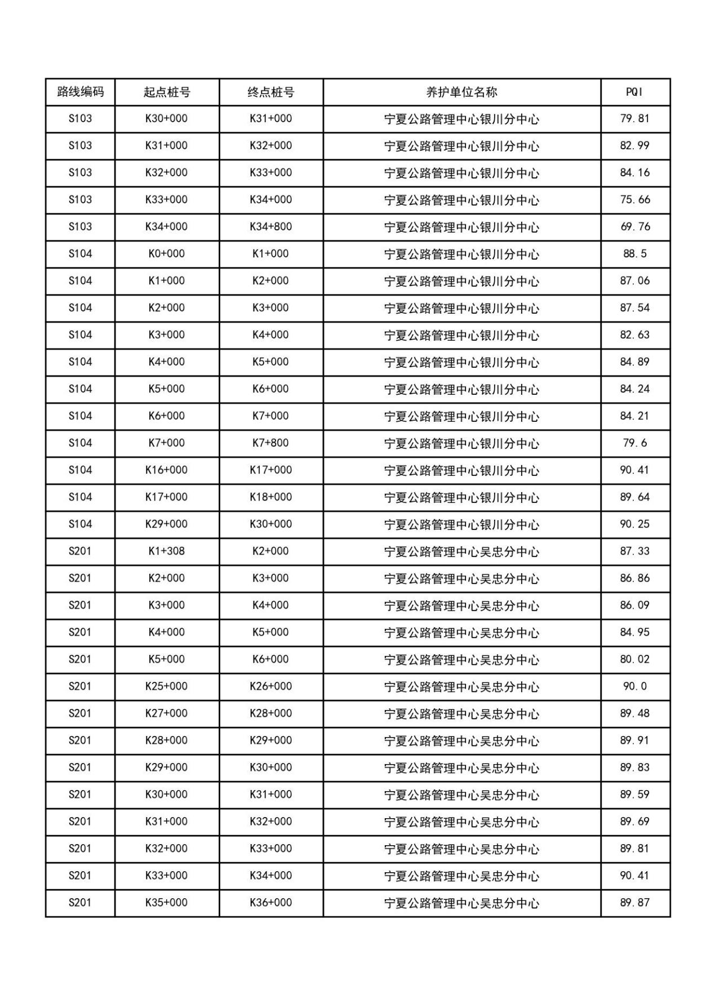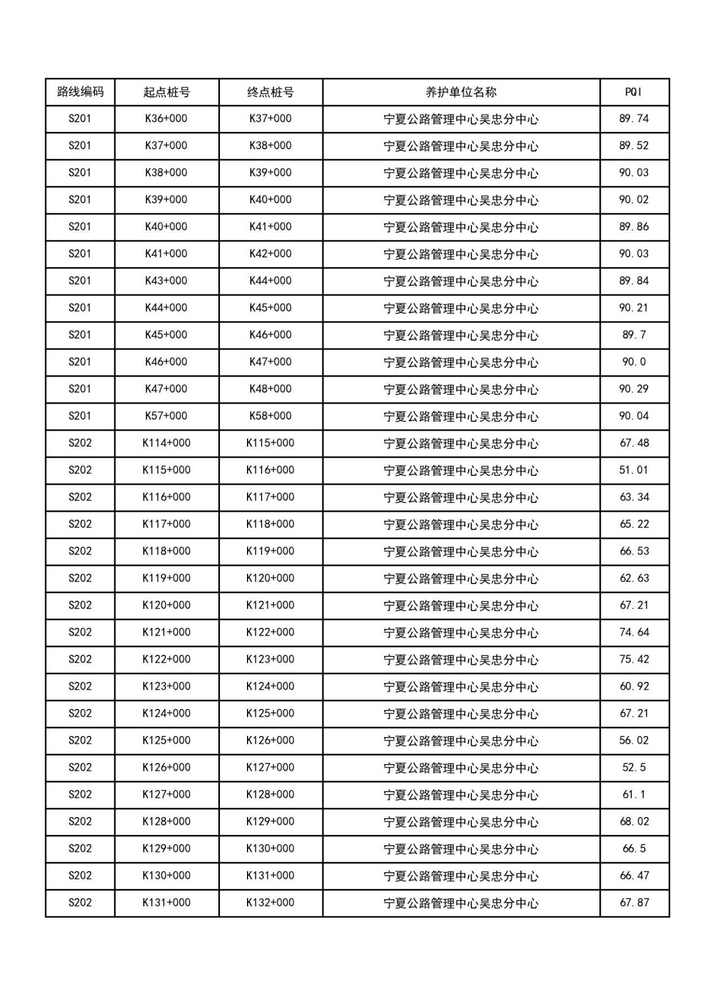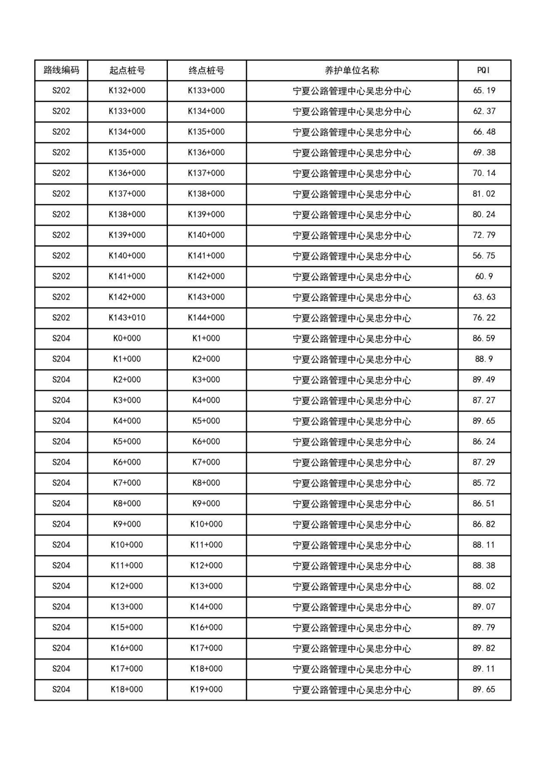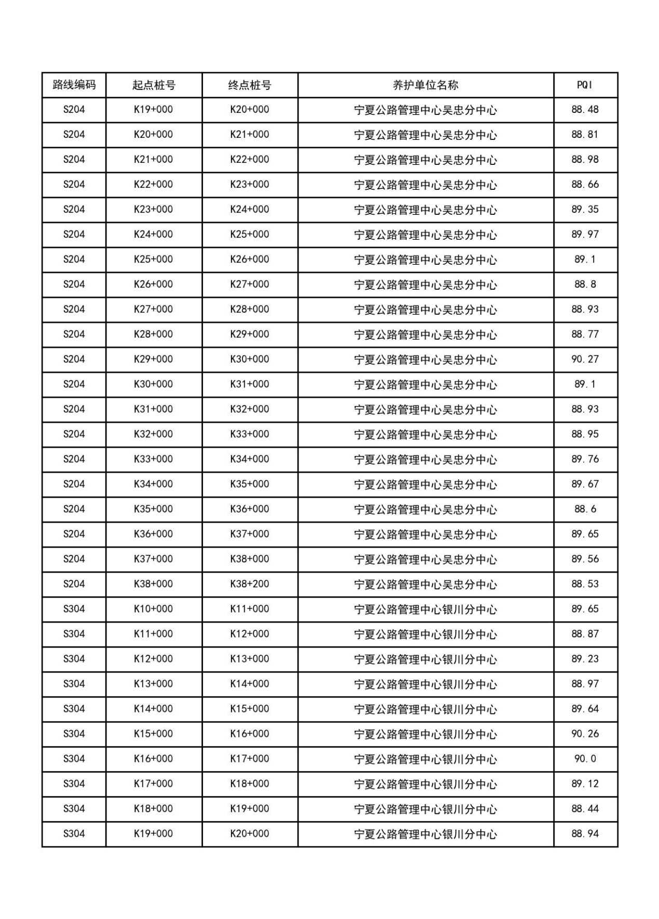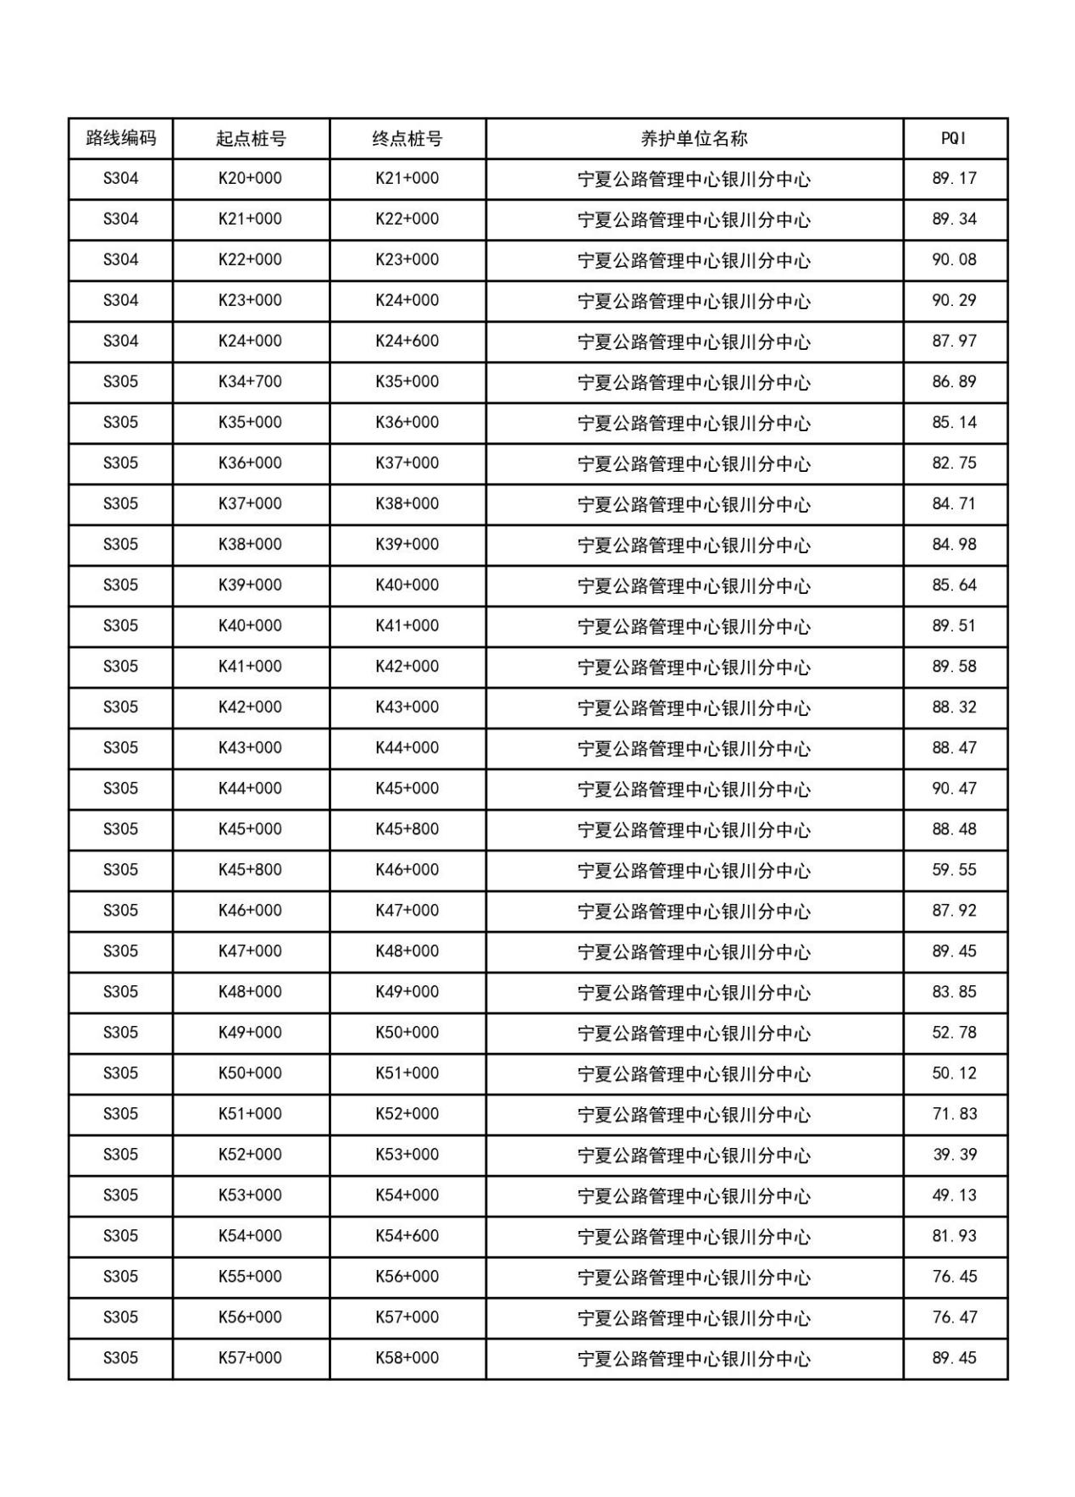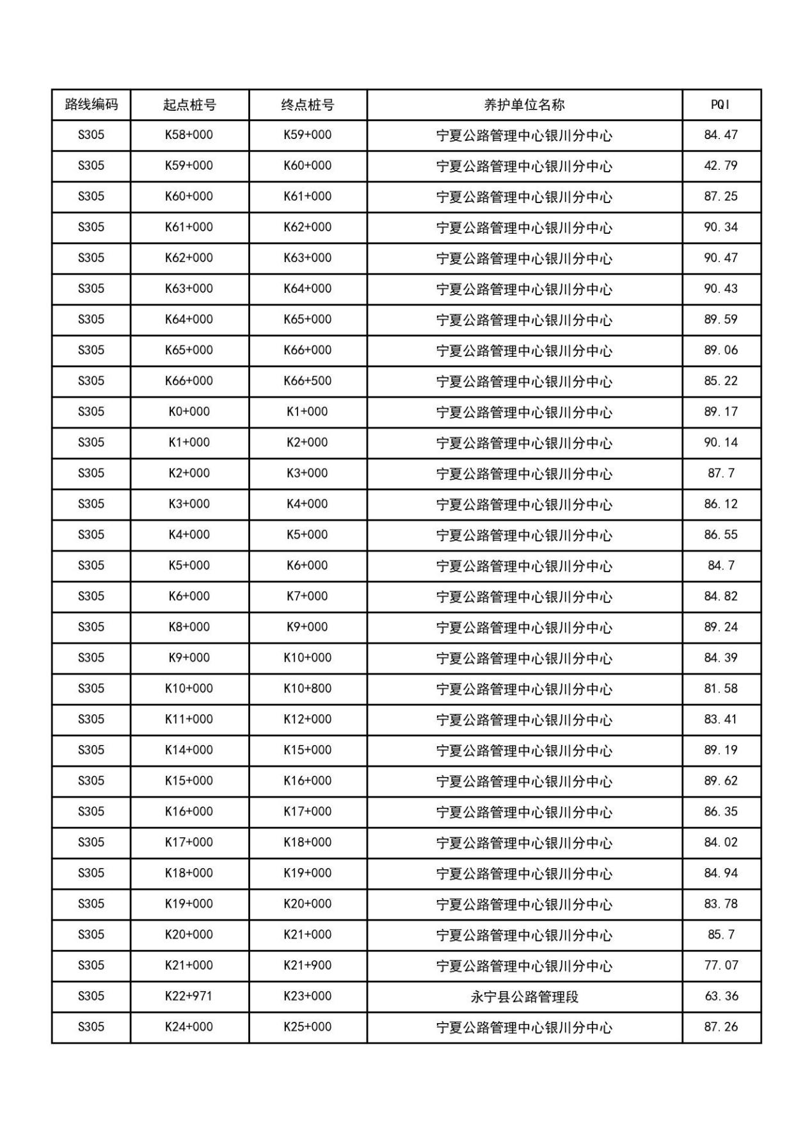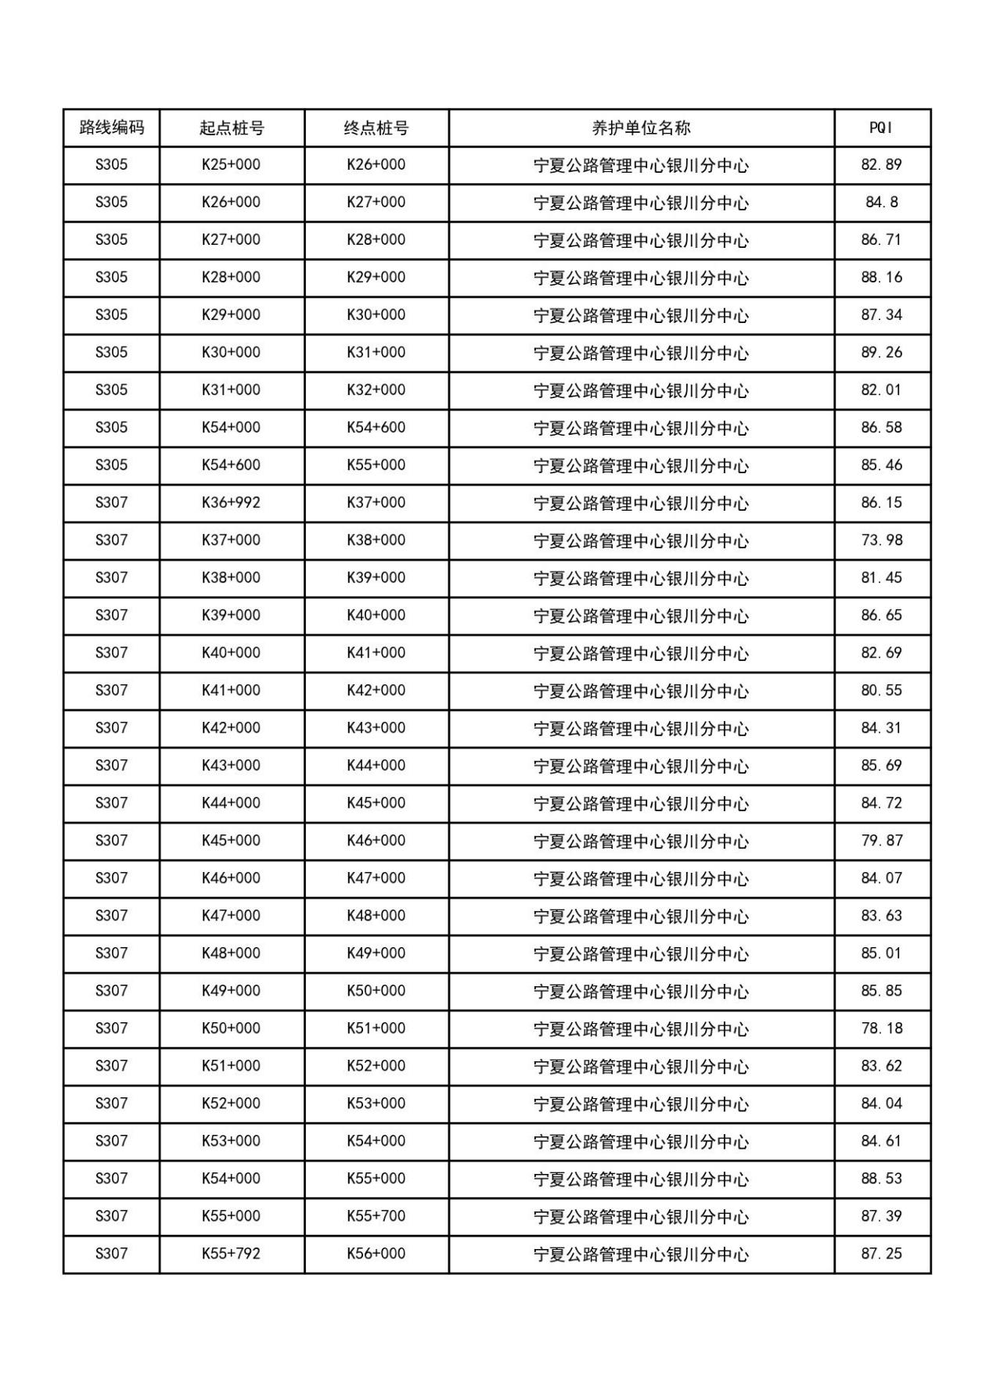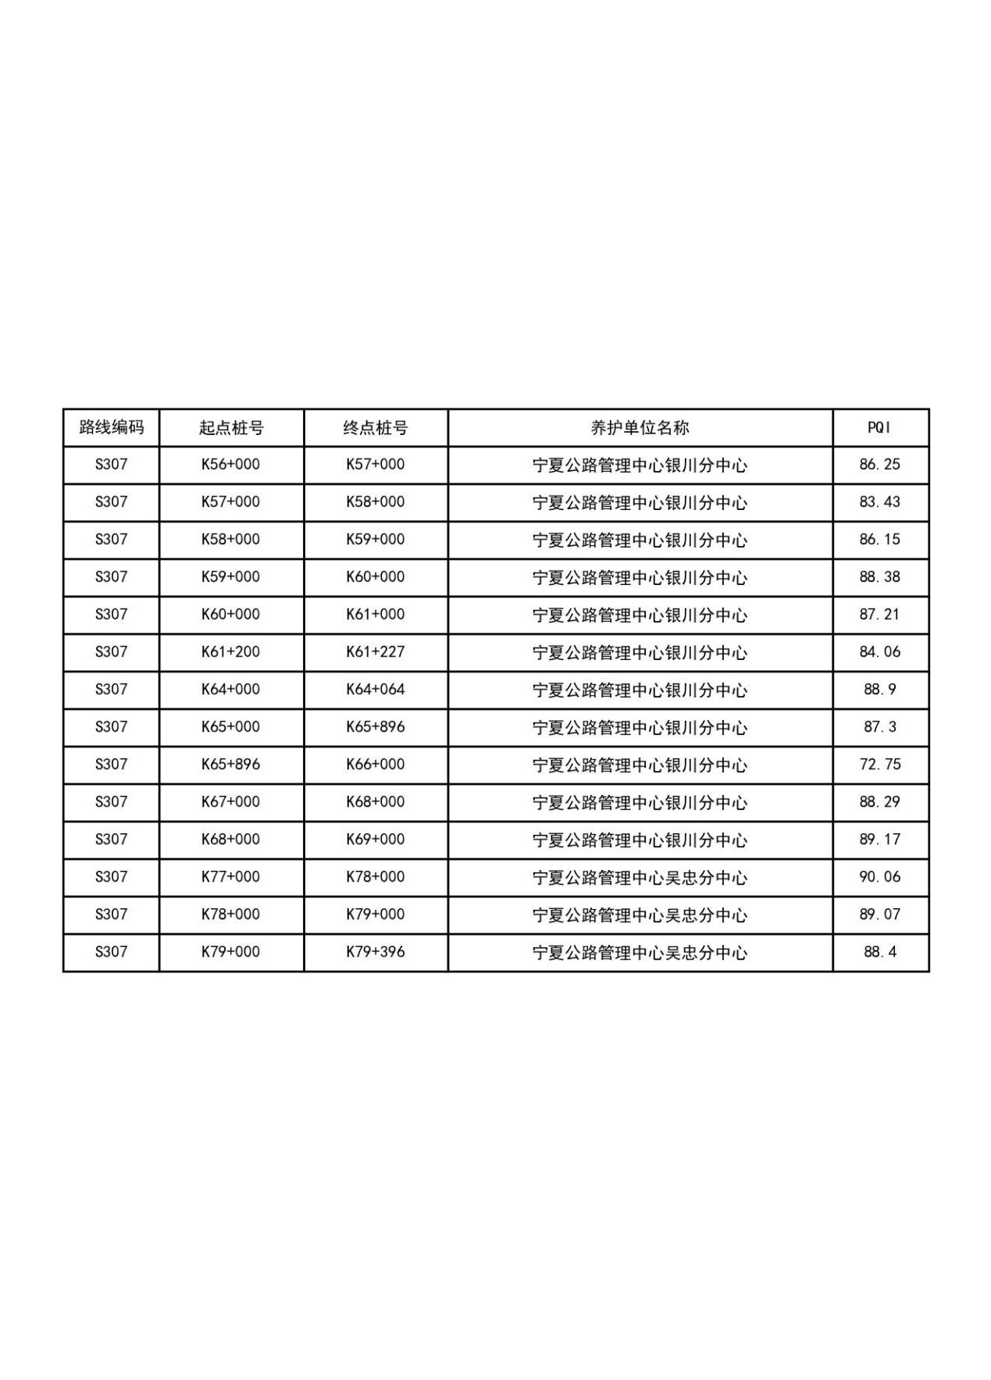

2.与管养单位PQI自检结果的误差超限情况比对情况

路面抽检结果与年报路况数据差异按照△PQI(抽检路段年报PQI与抽检对应路段的PQI差值的绝对值)进行评分，其中优等路△PQI≤3,良等路△PQI≤5,中等路△PQI≤8,次差等路△PQI≤15,在以上范围内不扣分。

本次抽检结果中，优等路△PQI≤3的路段占比为GUOSHEGYOU%，良等路△PQI≤5的路段占比为GUOSHENGLIANG%，中等路△PQI≤8的路段占比为GUOSHENGZHONG%，次差等路△PQI≤15的路段占比为GUOSHENGCICHA%。具体路段△PQI明细如下：

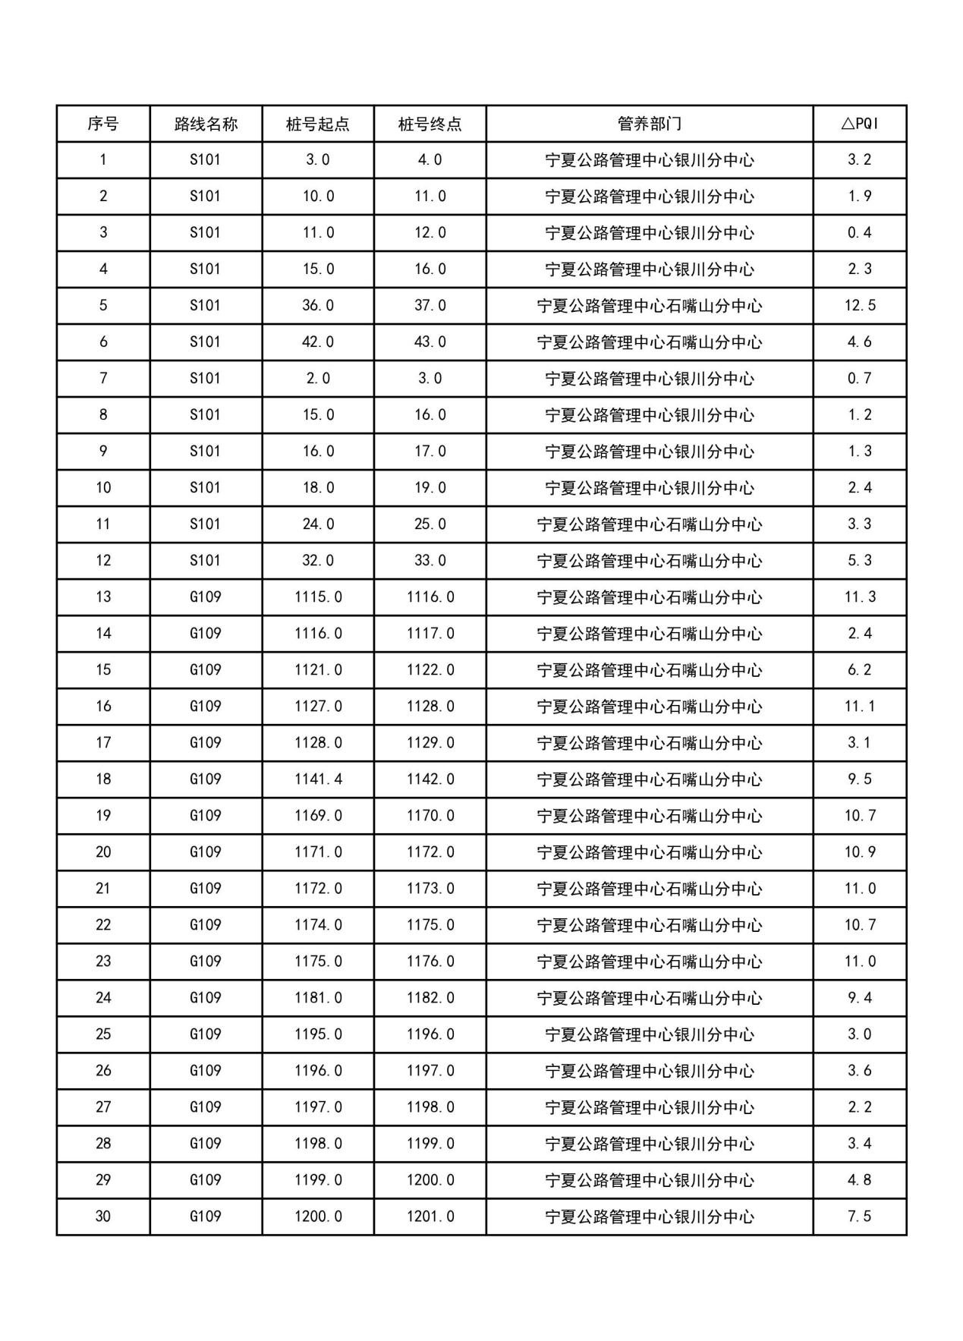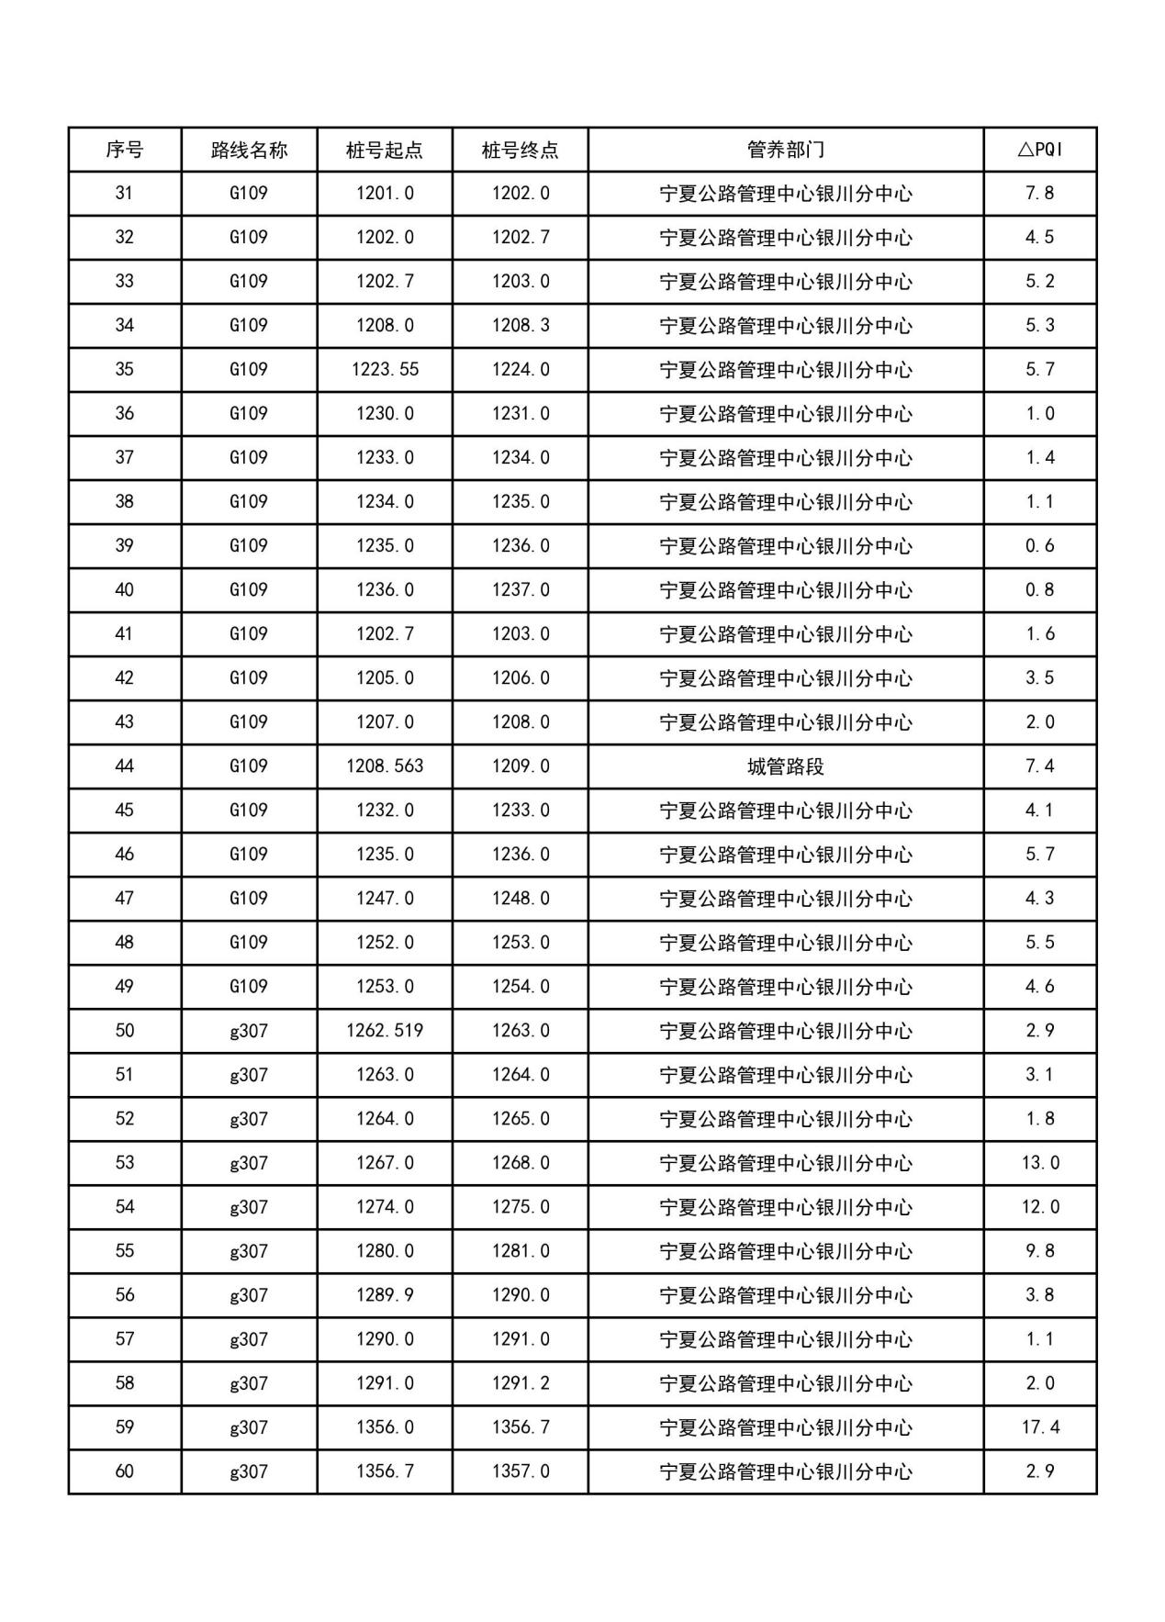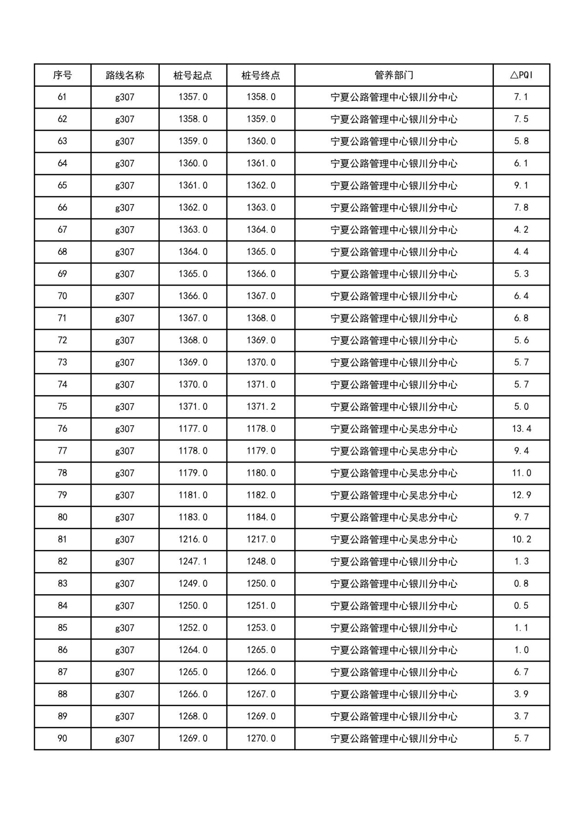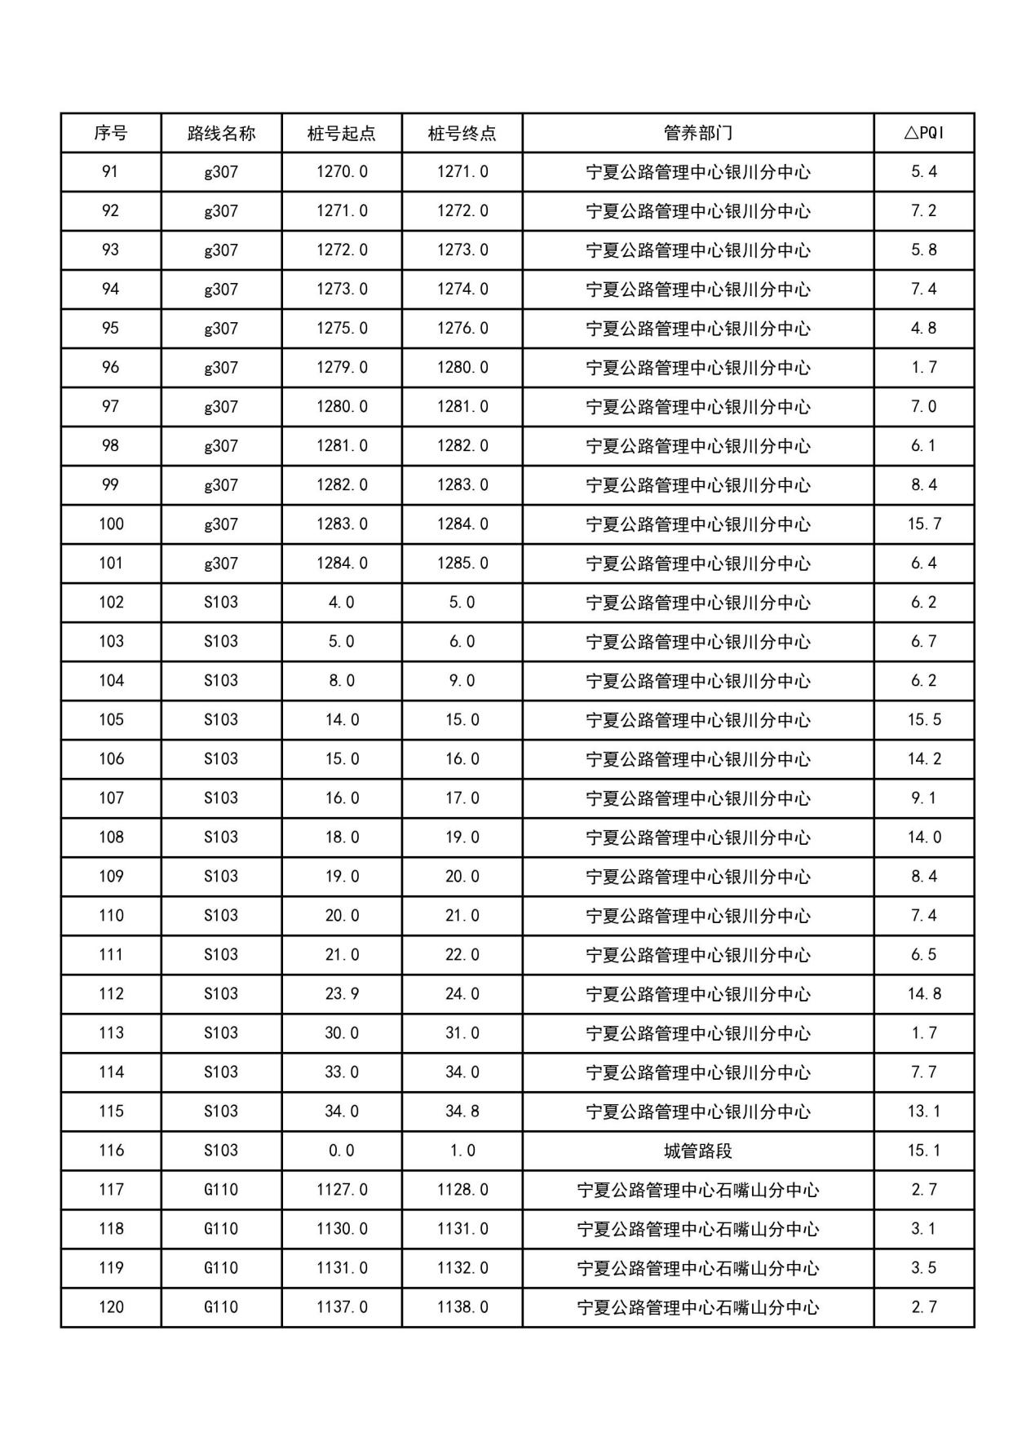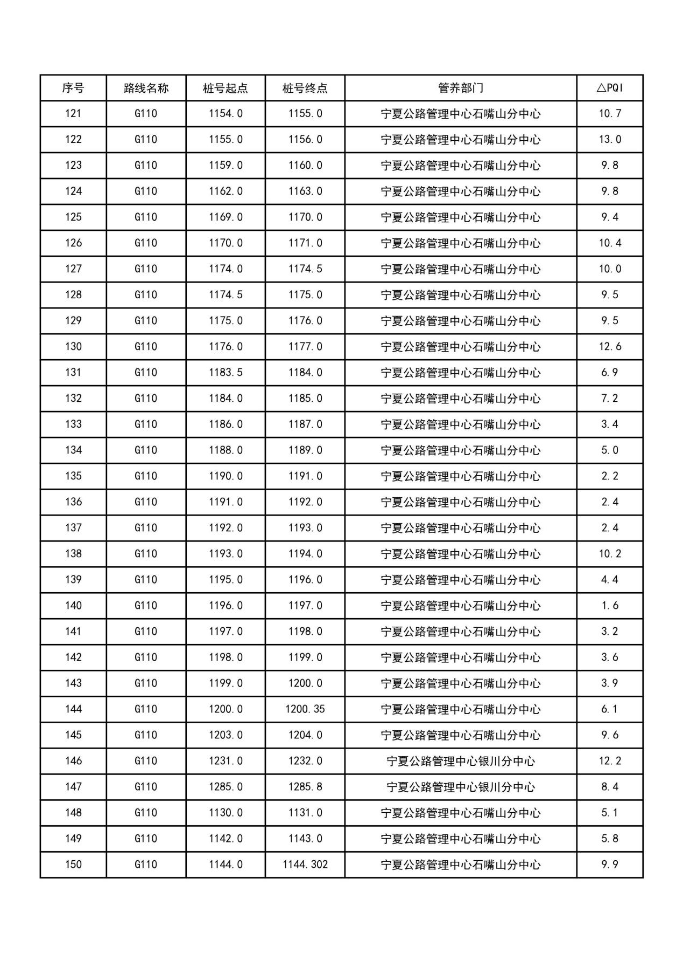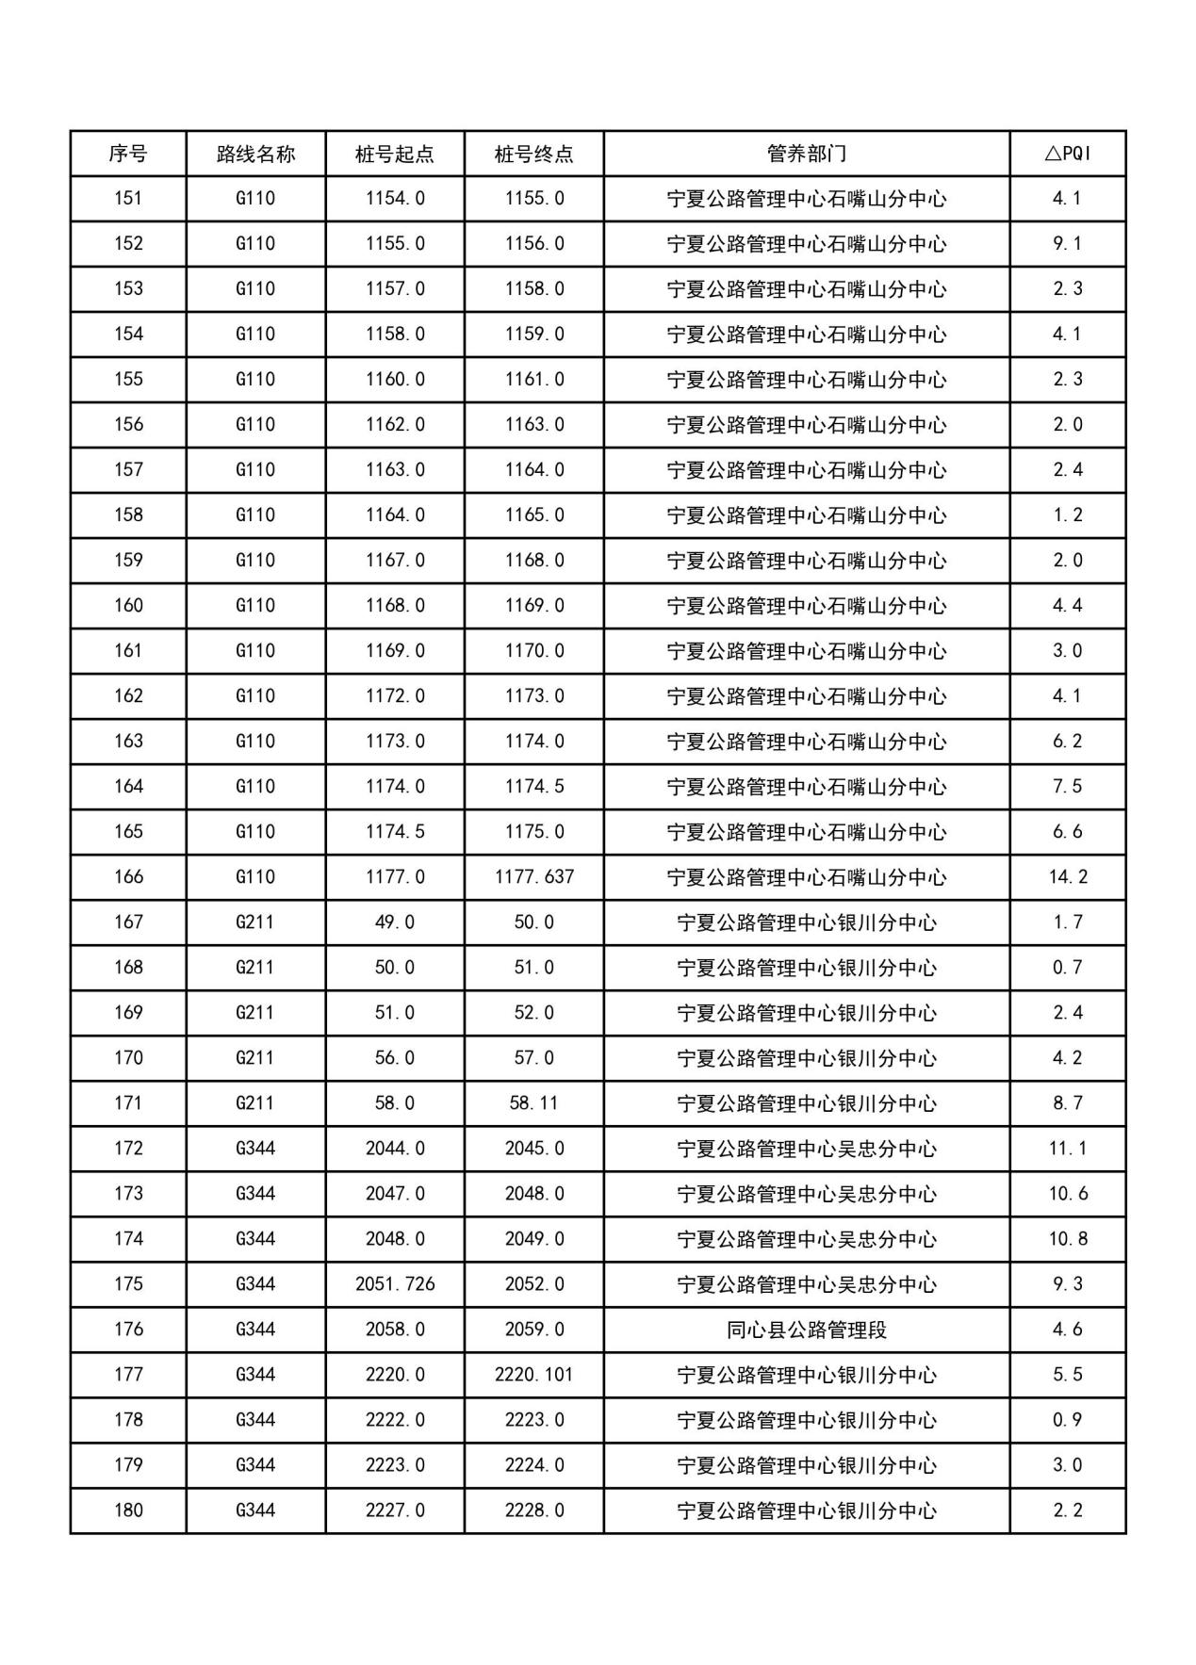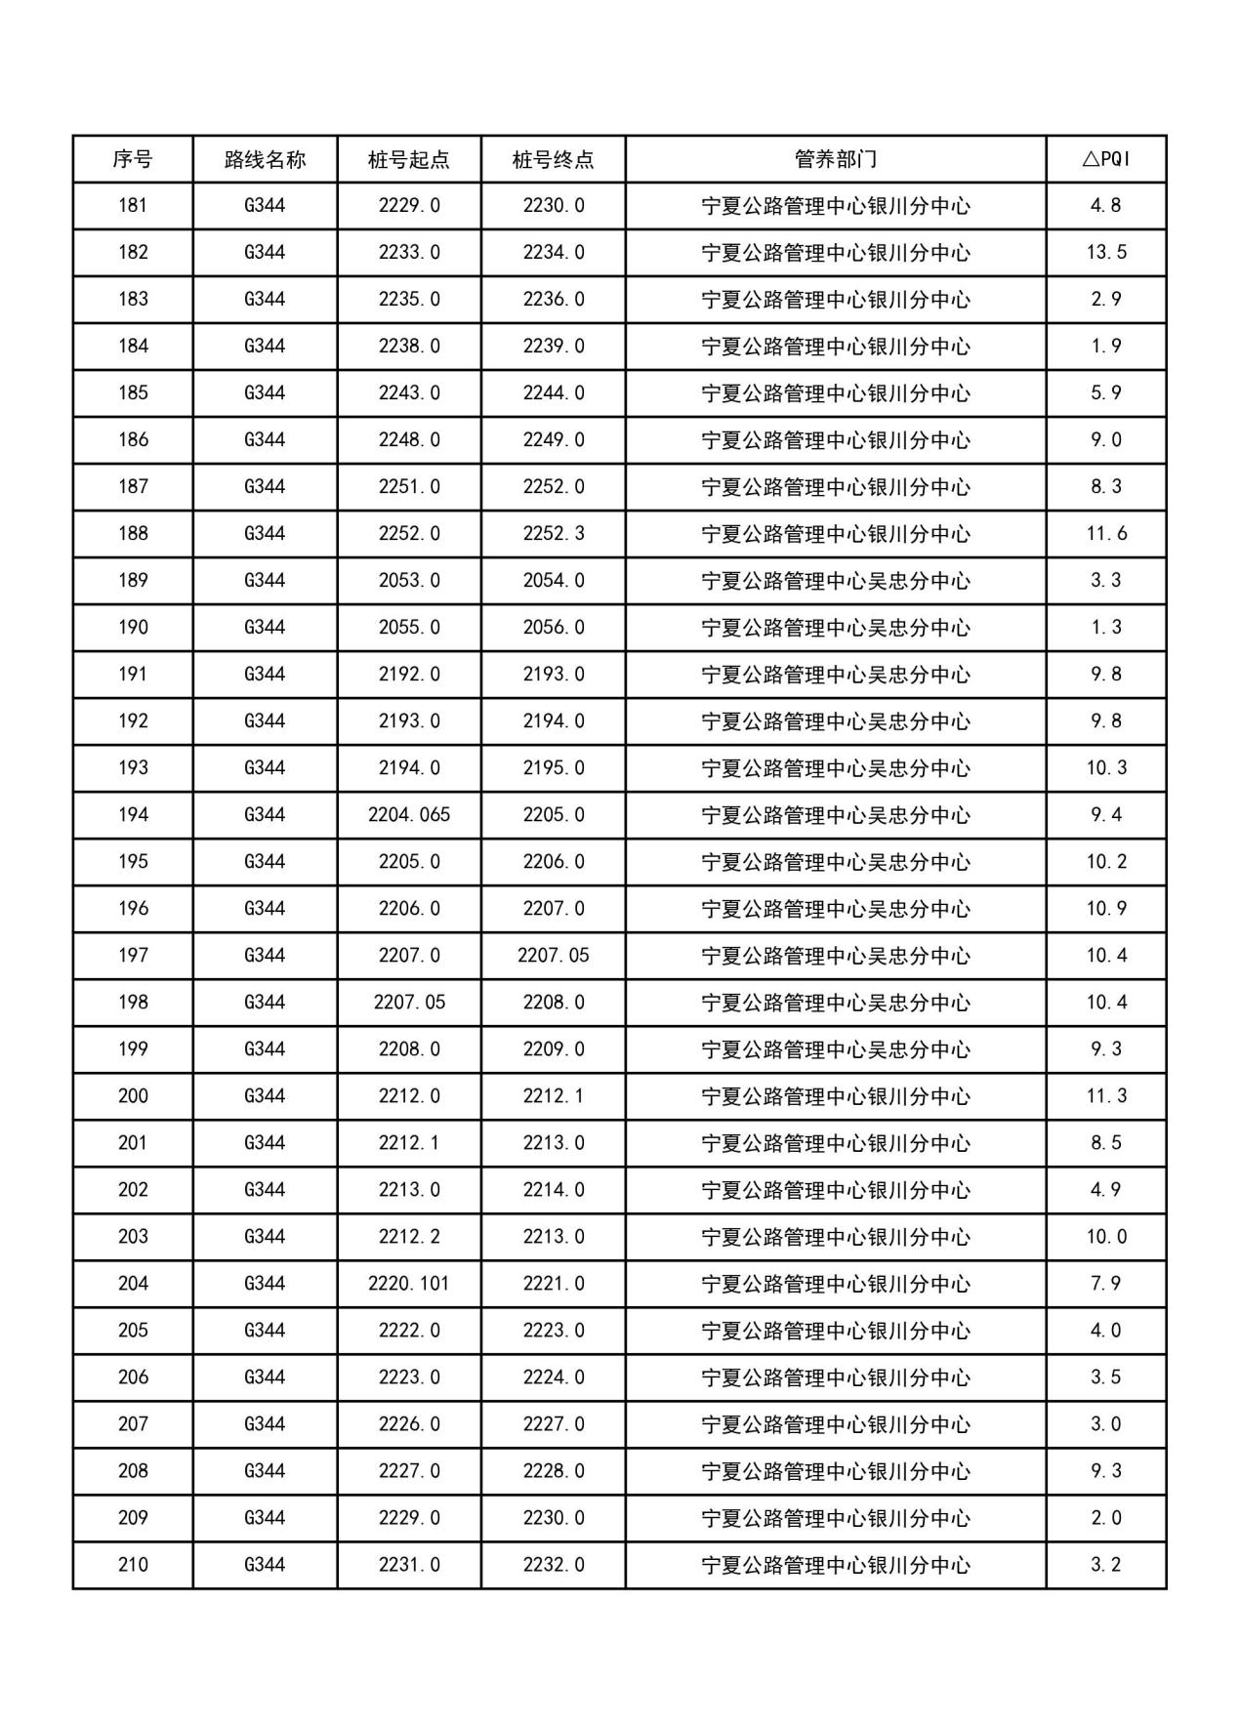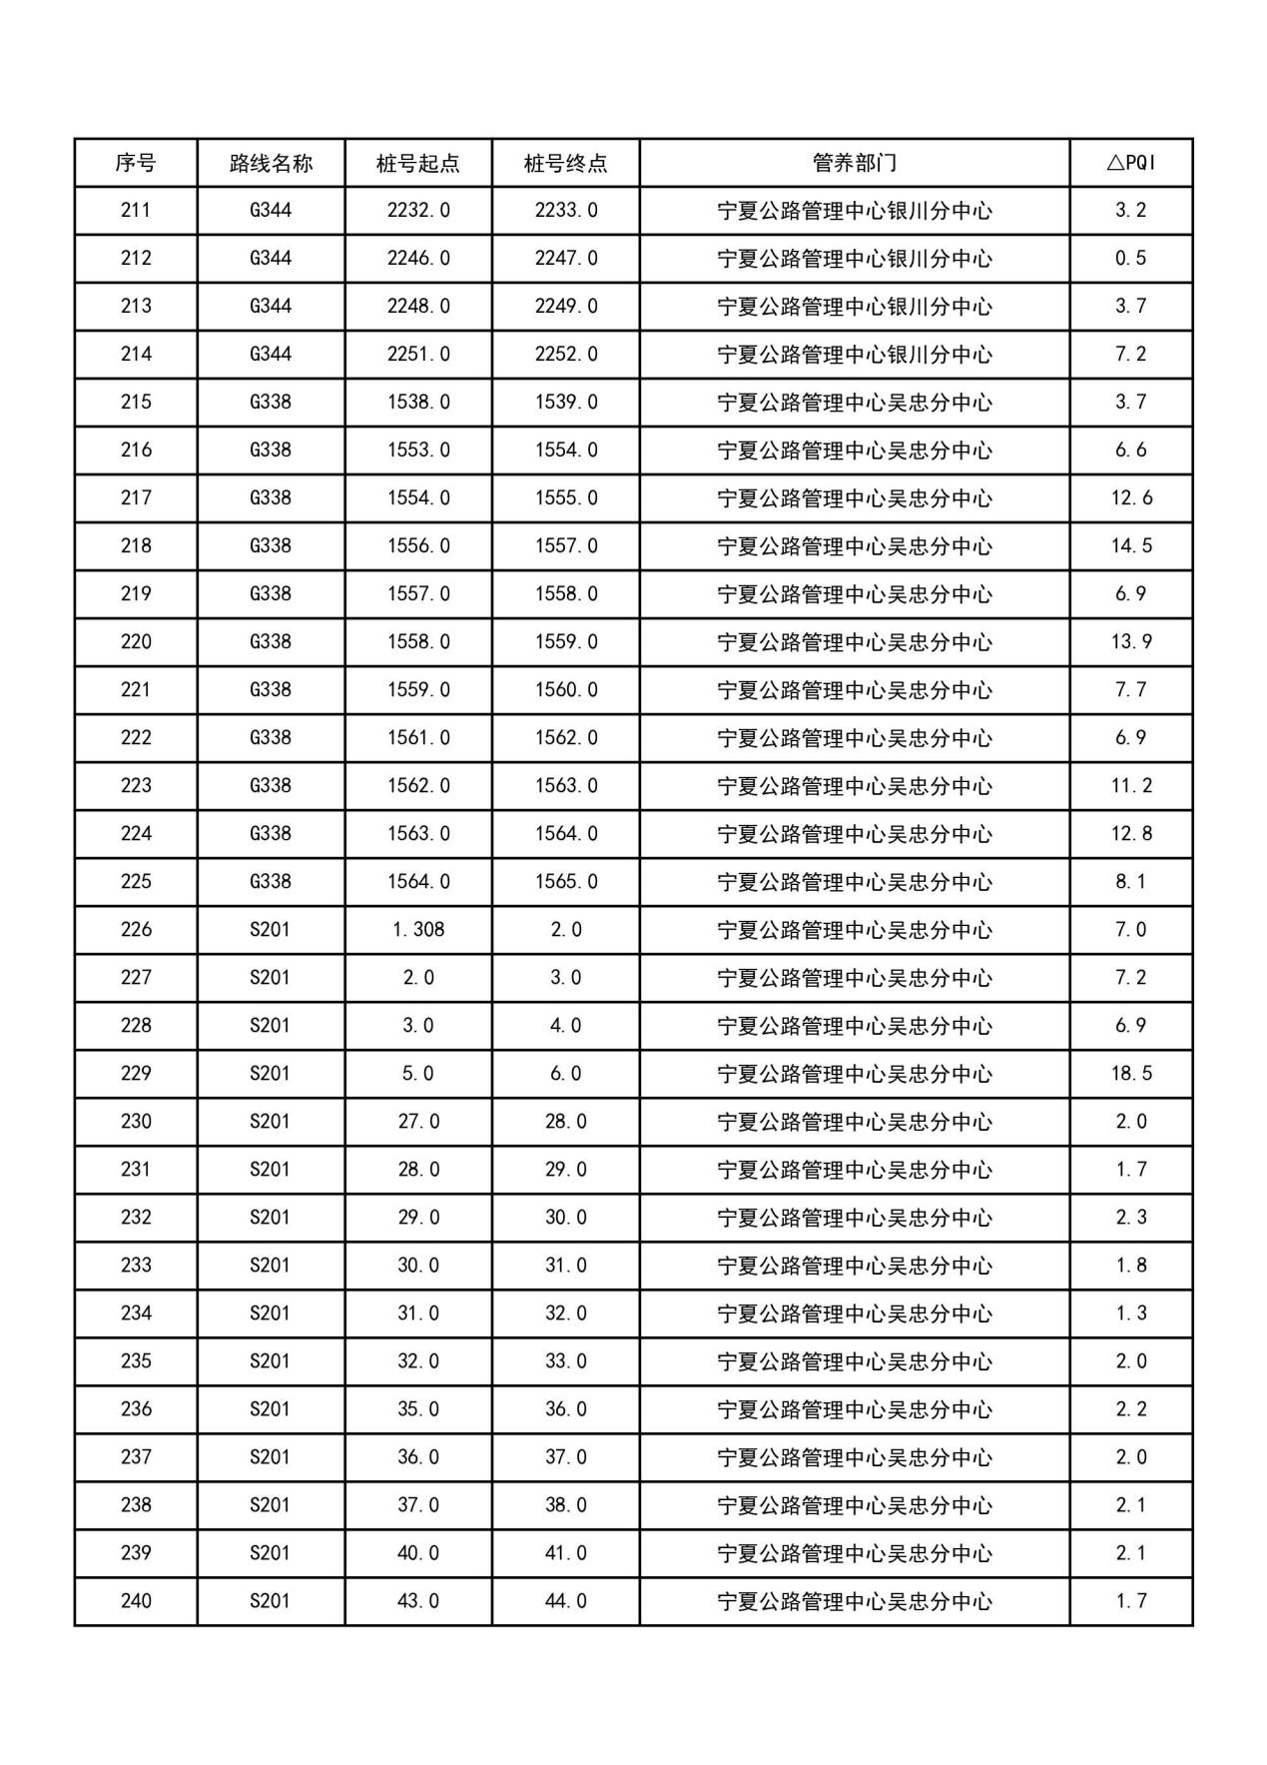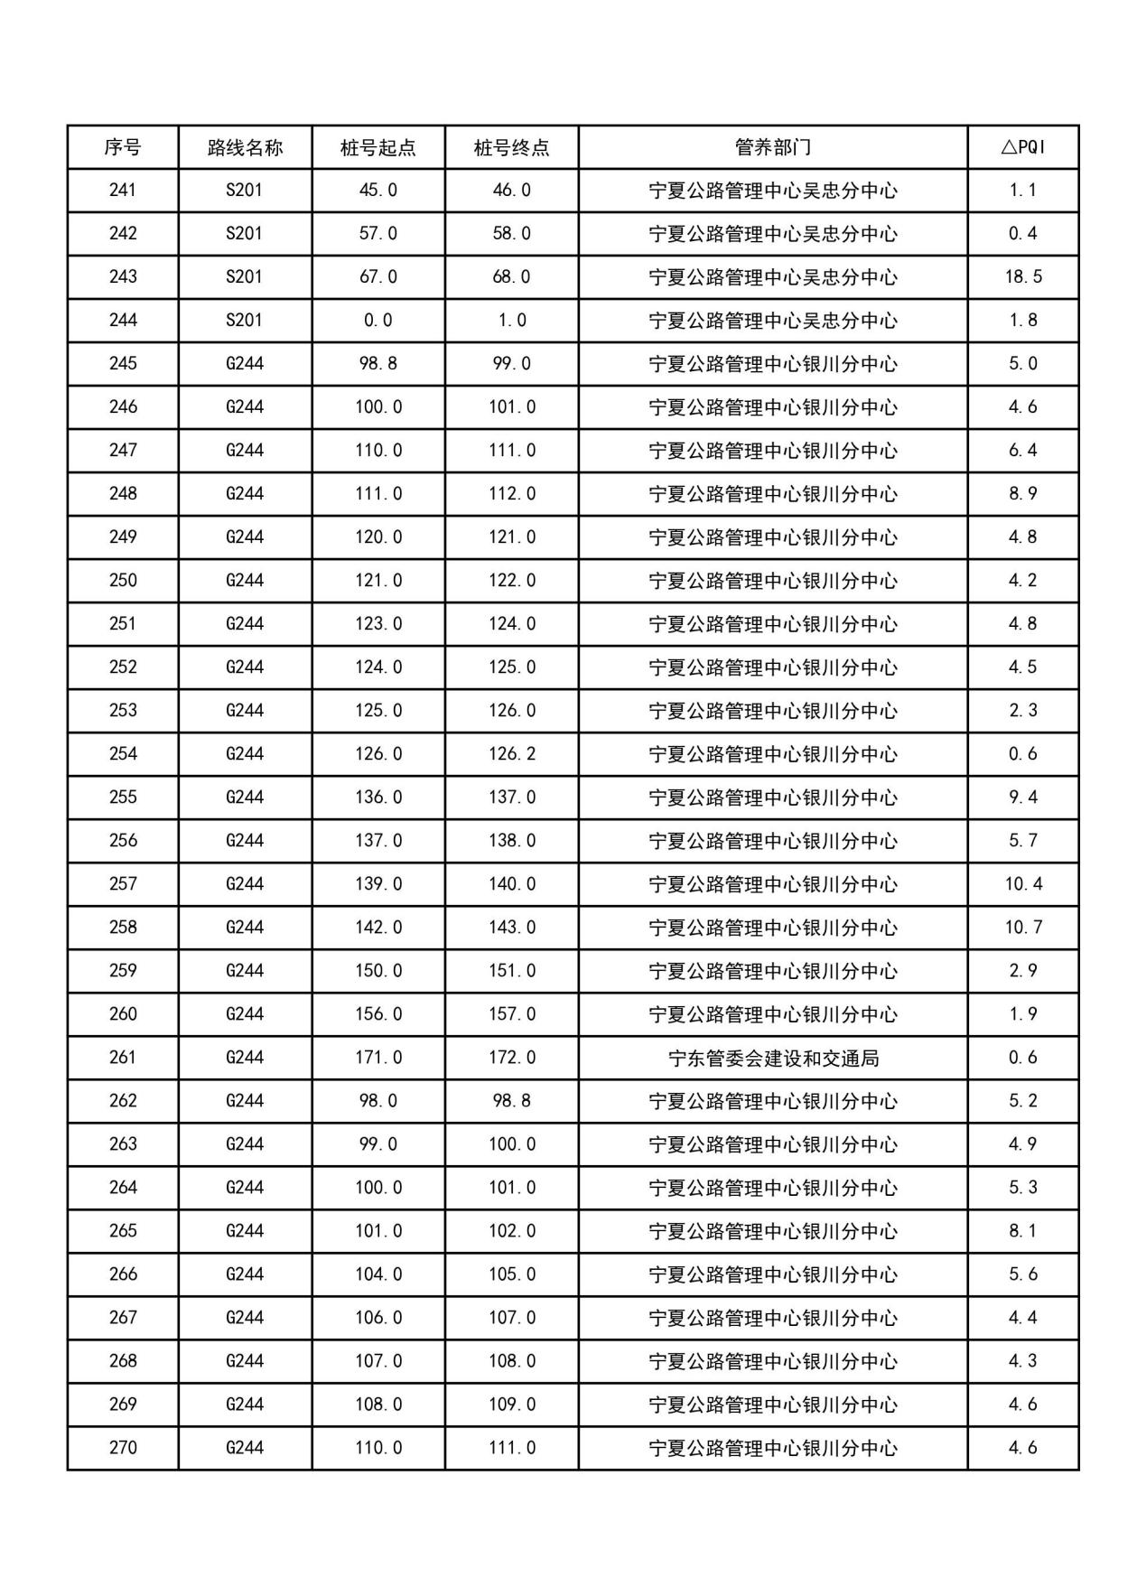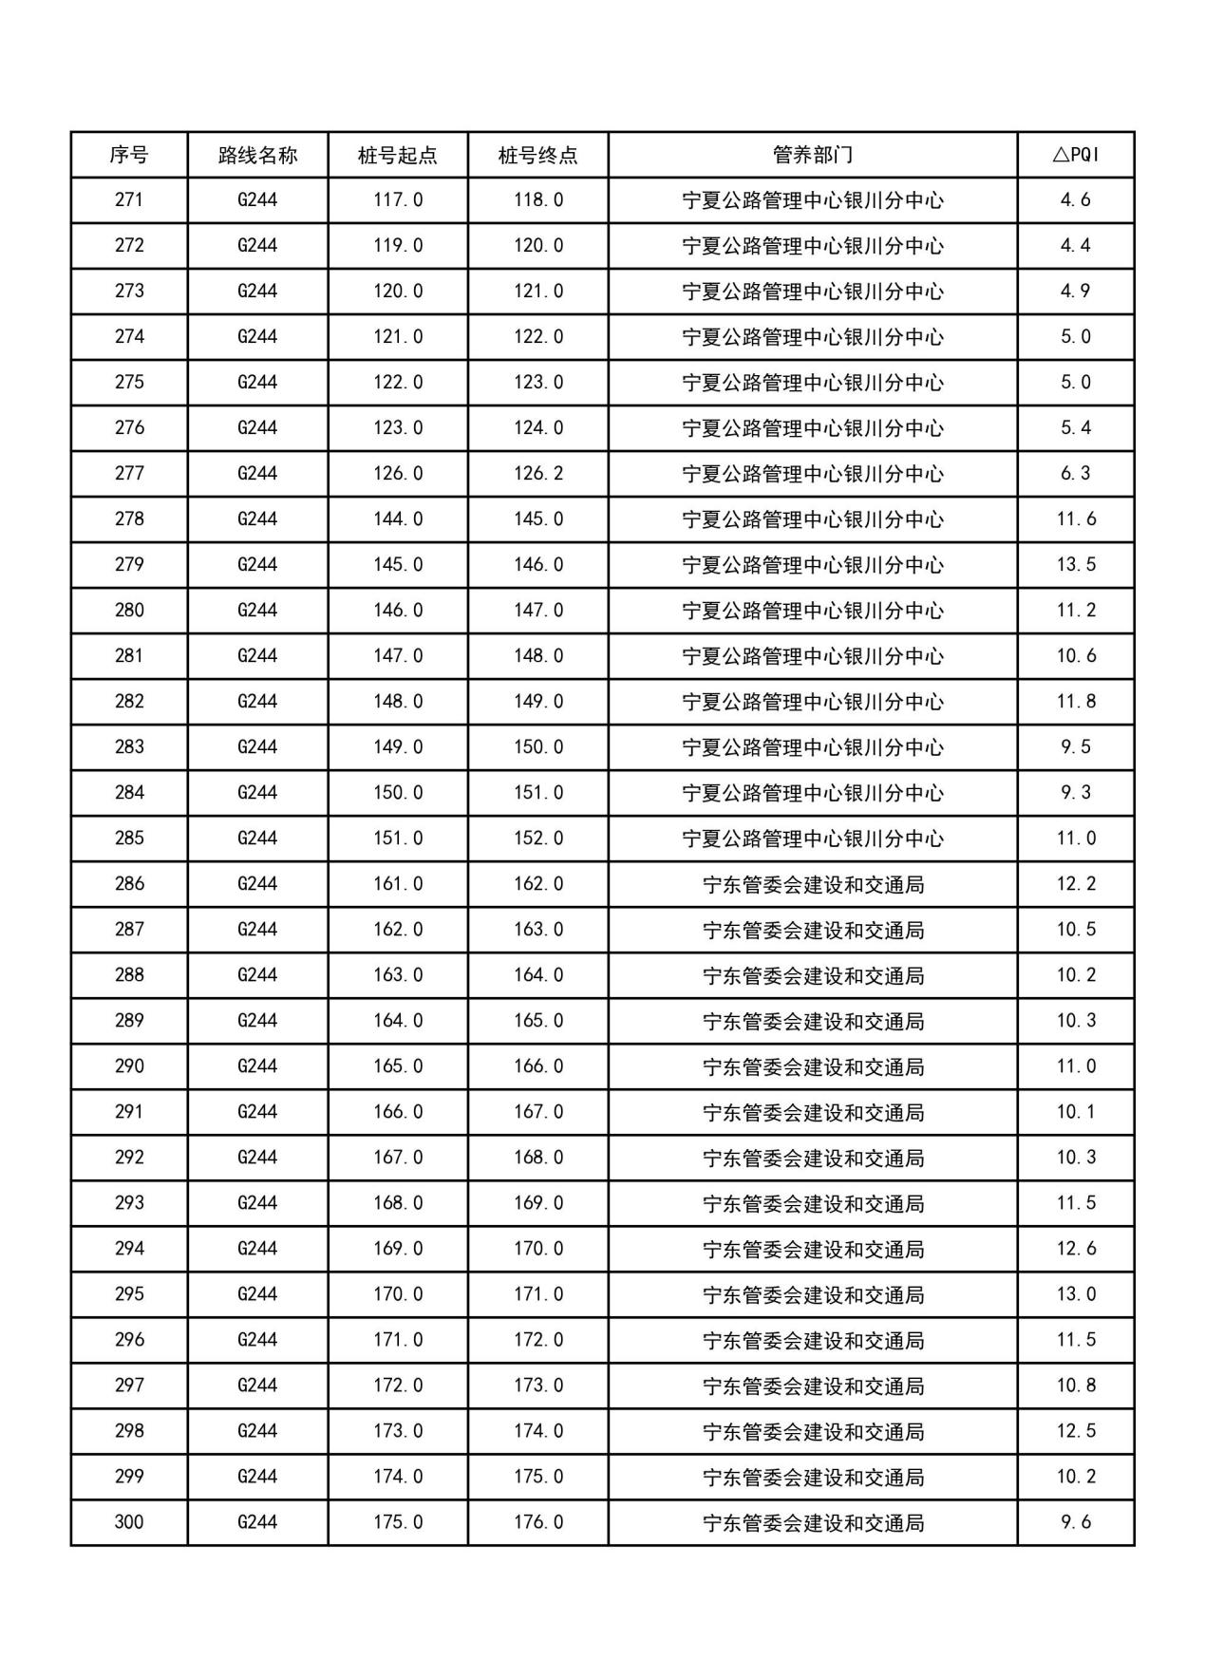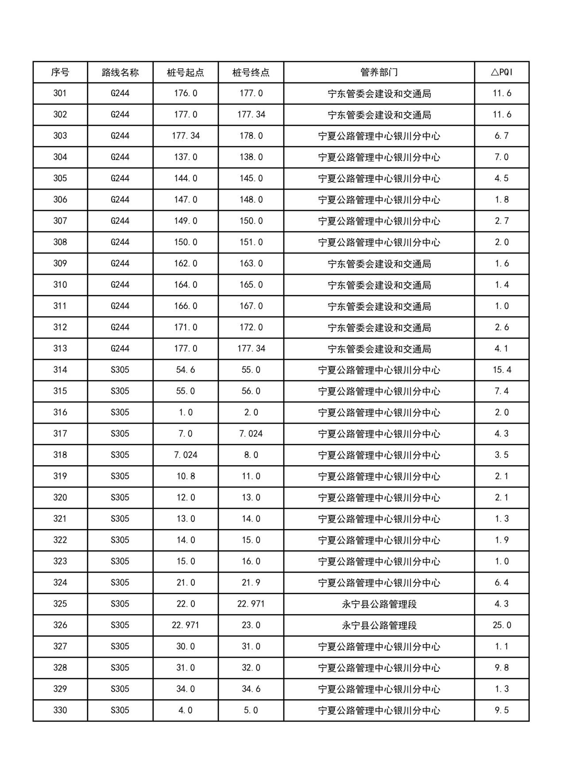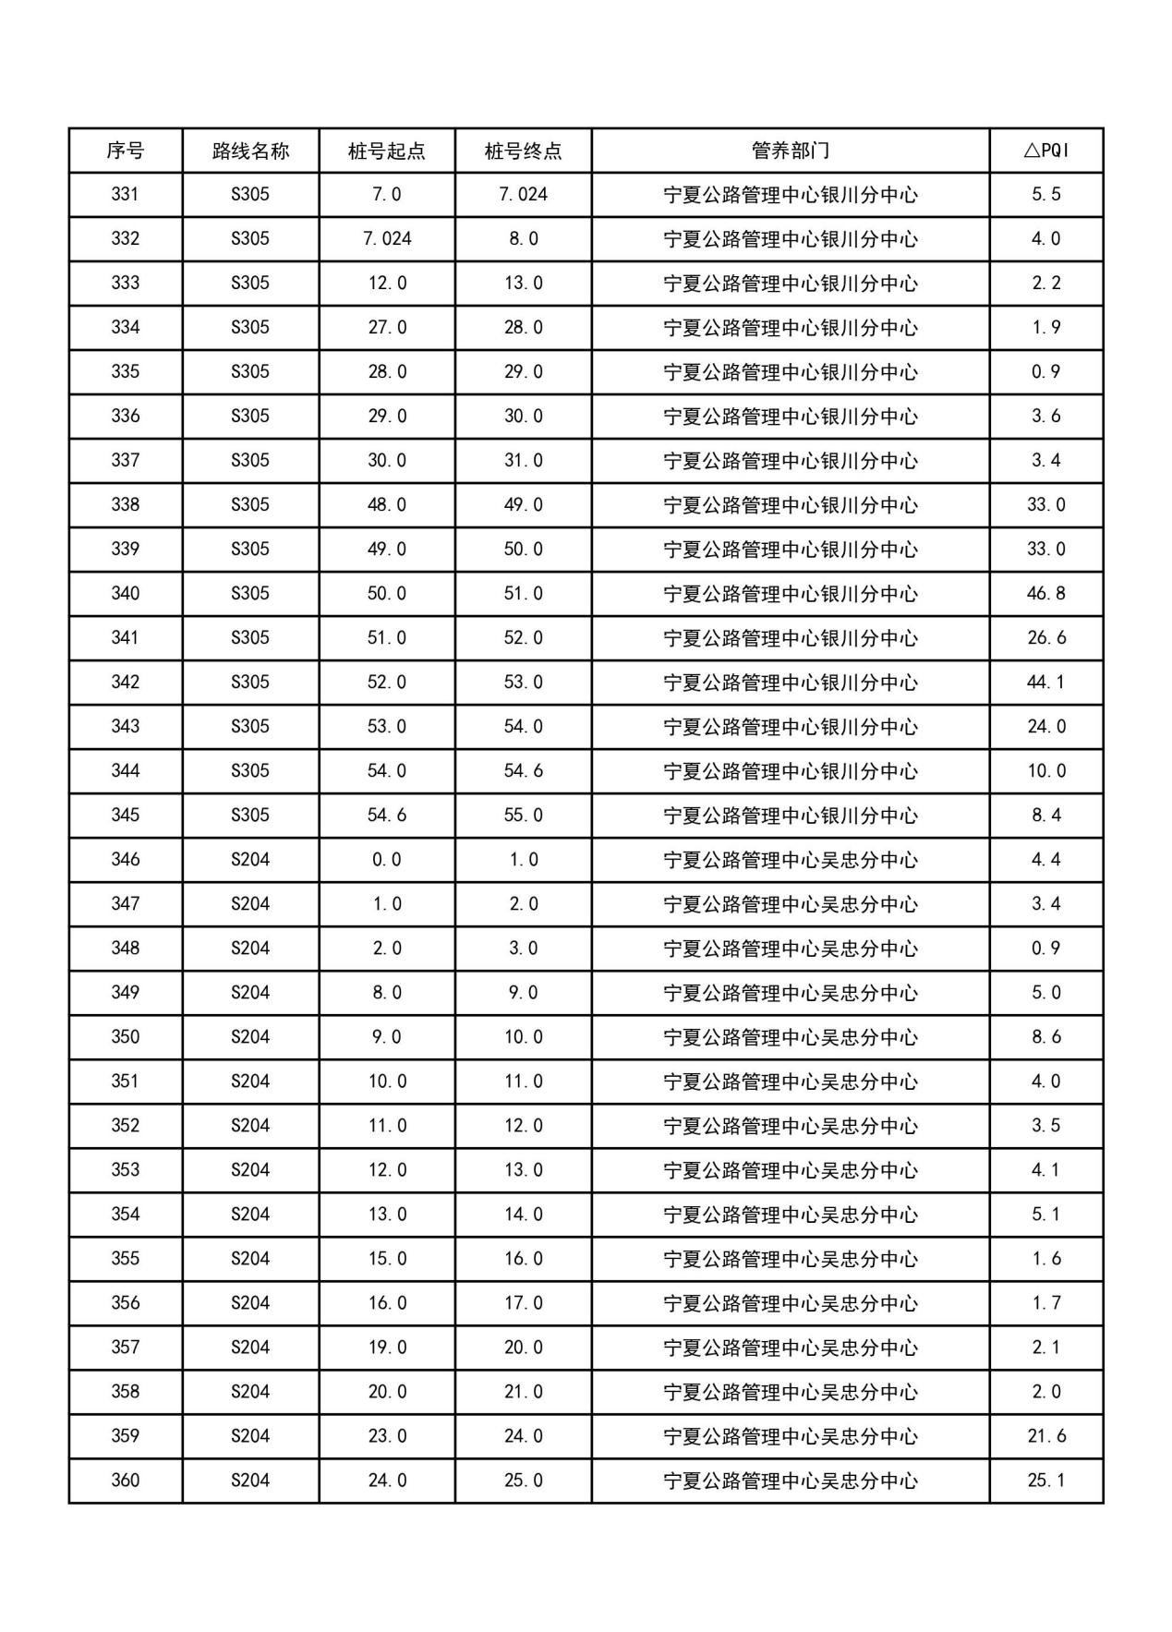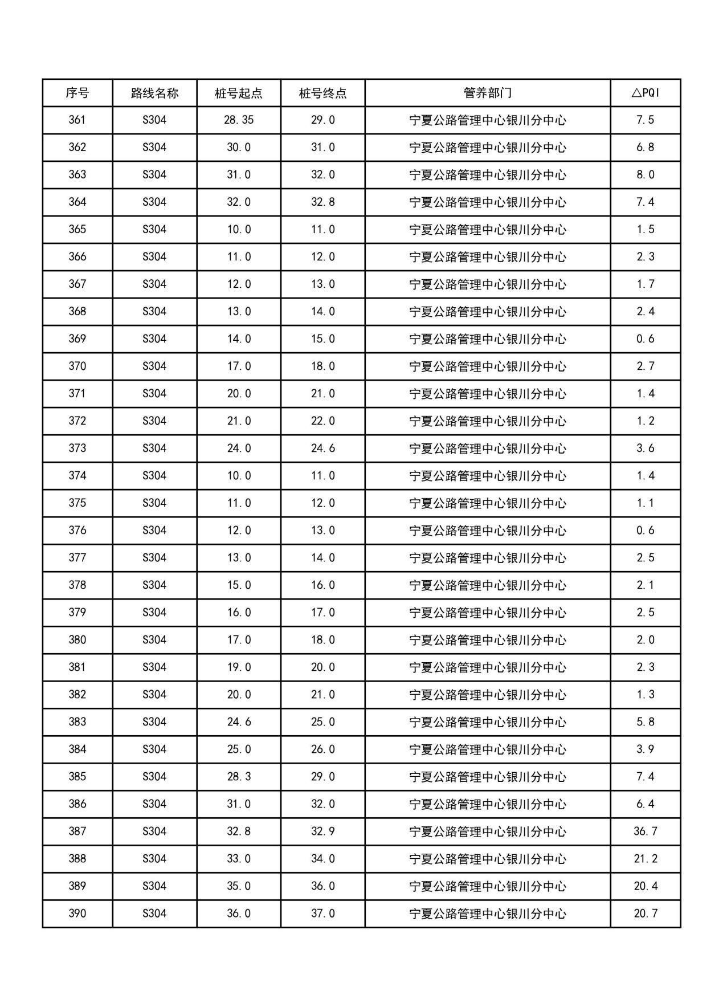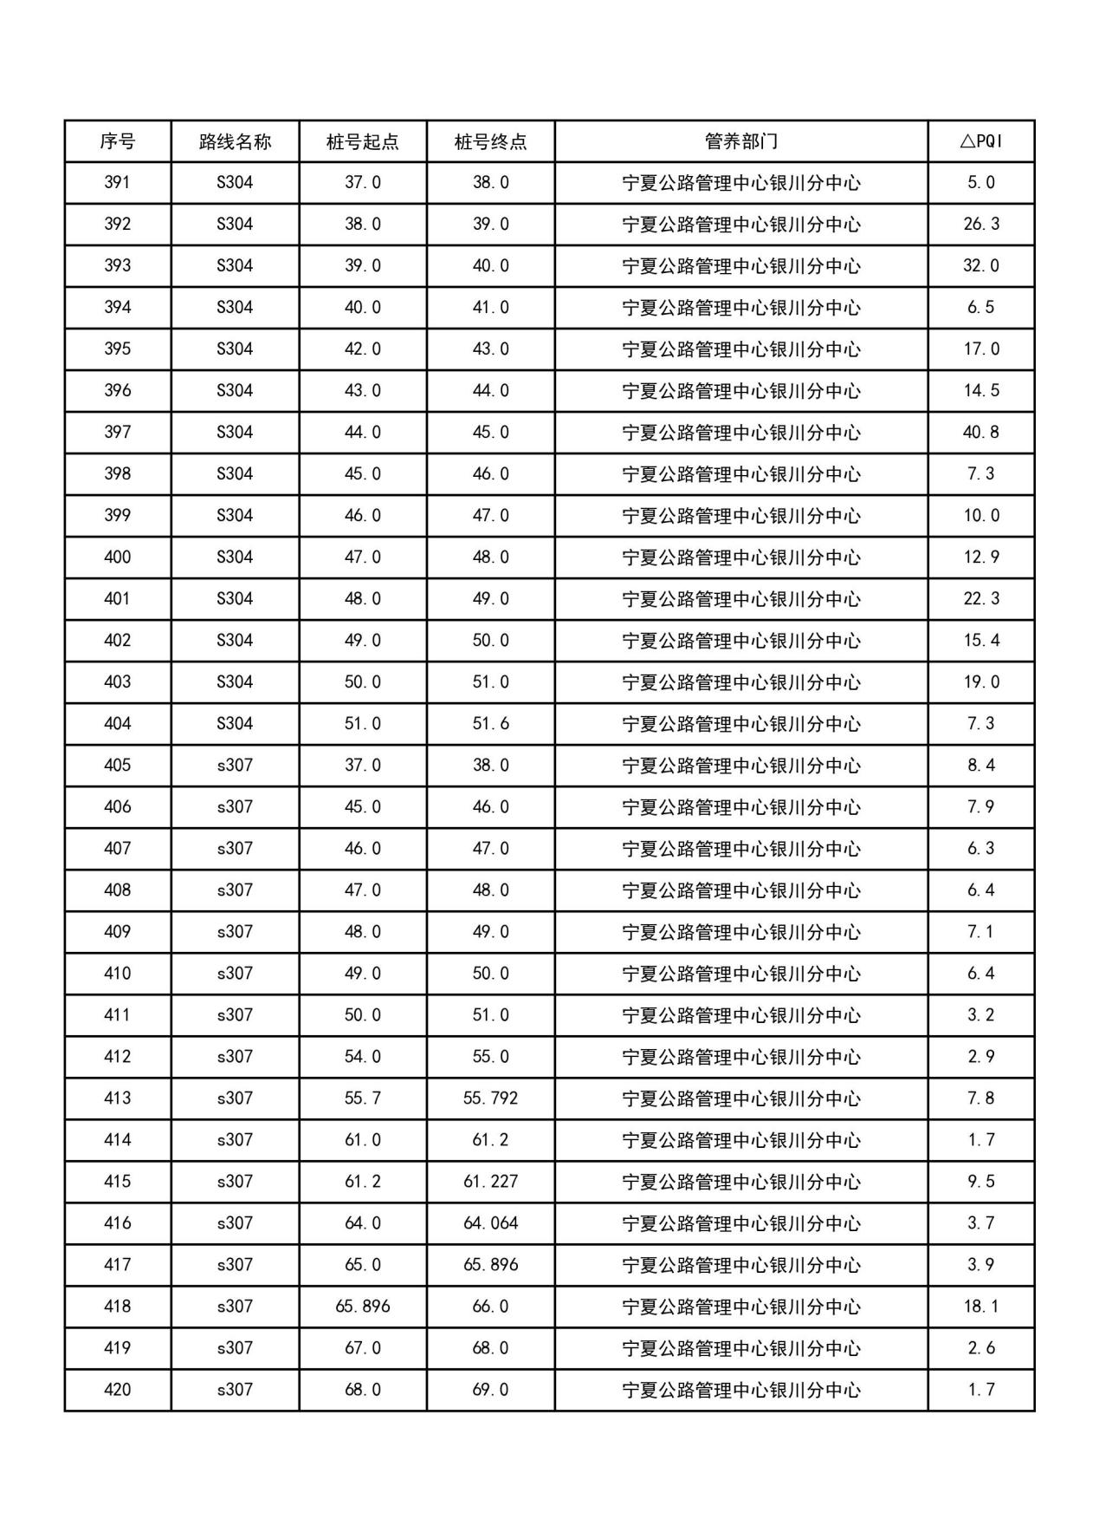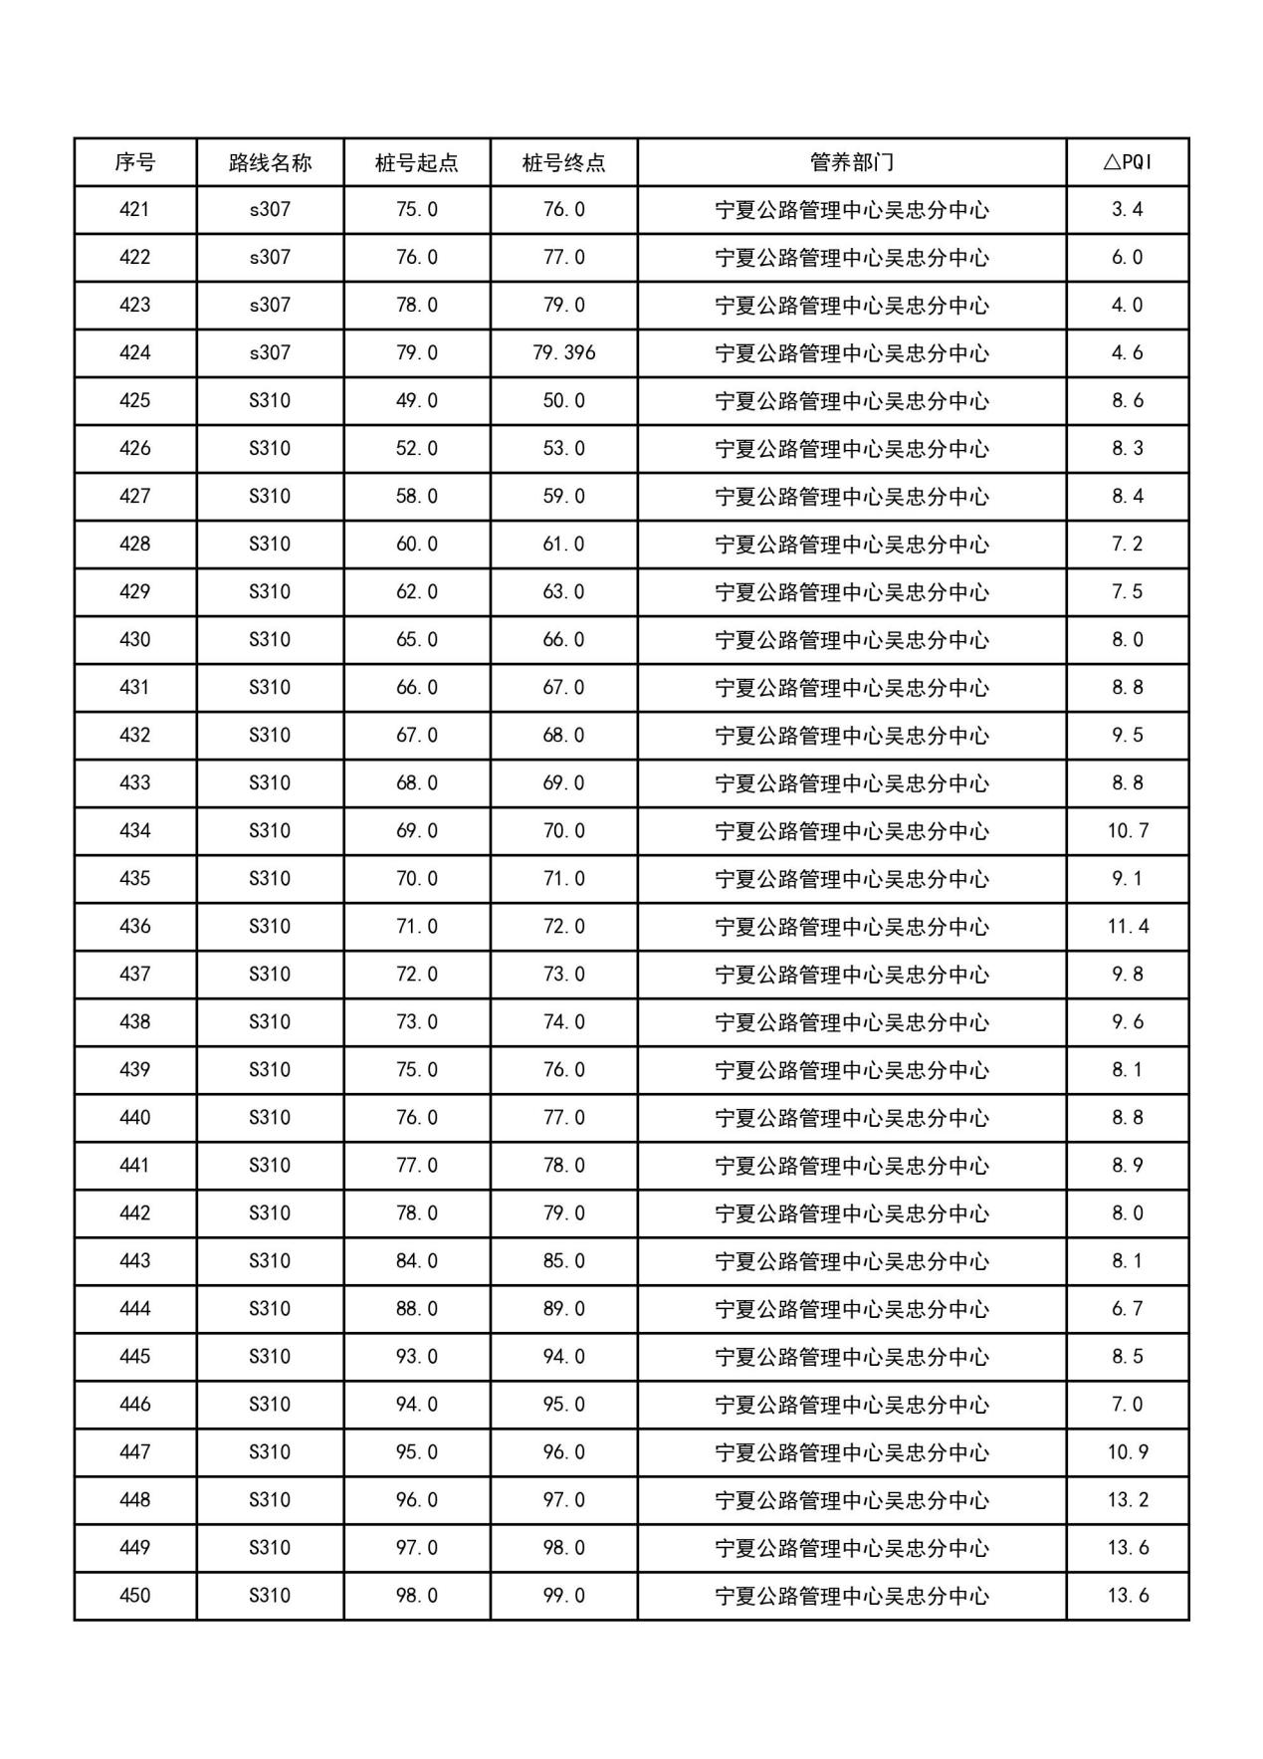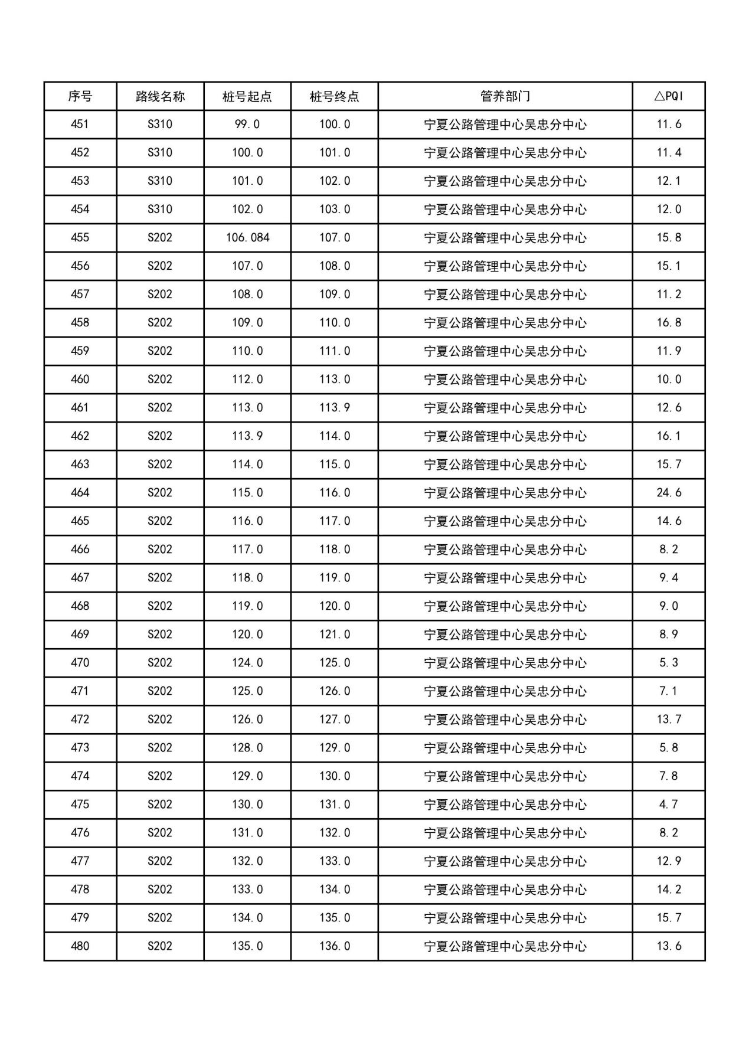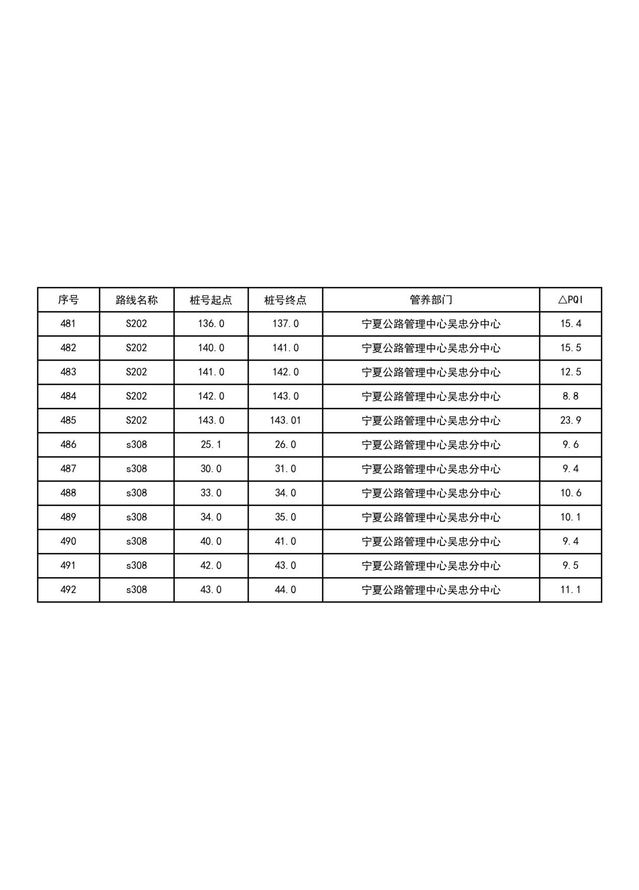

各管养单位的△PQI得分排名如下：

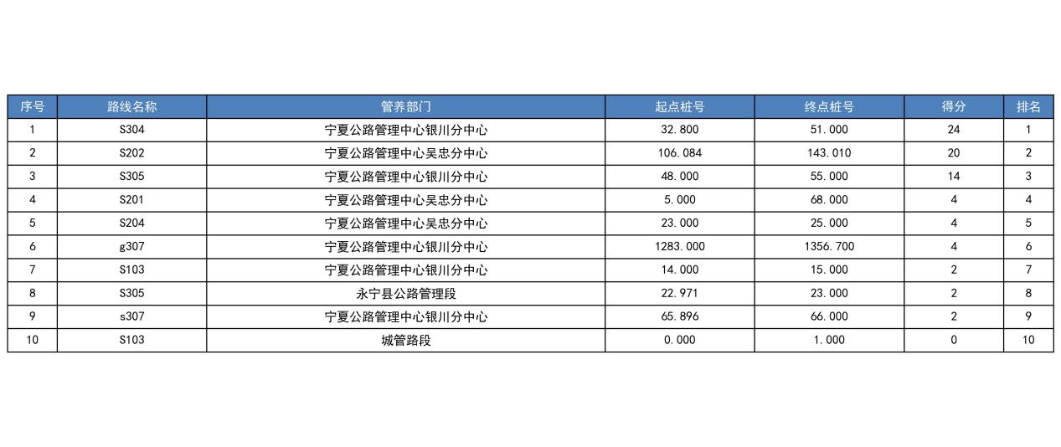

3.依据《沥青路面养护技术规范》对抽检结果进行梳理，抽检路段中不达标的路段明细如下：

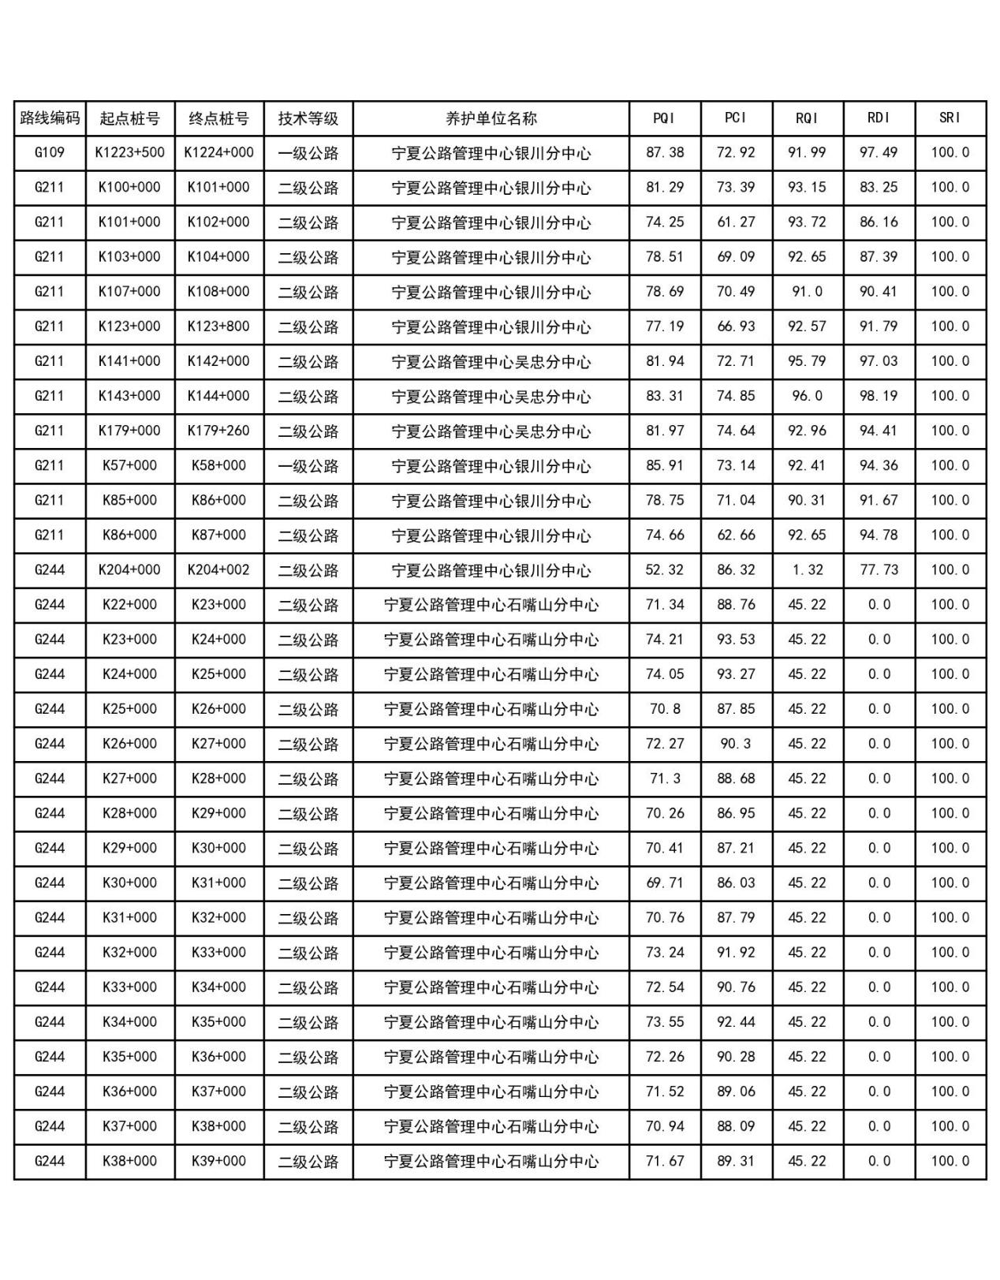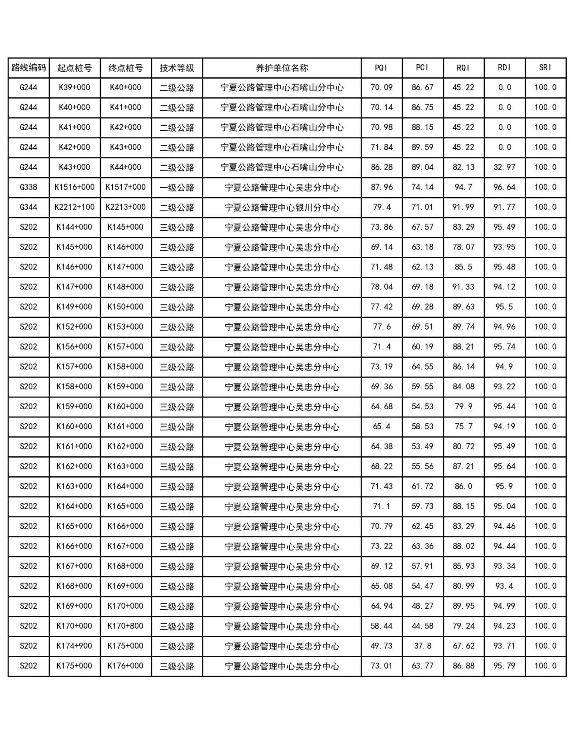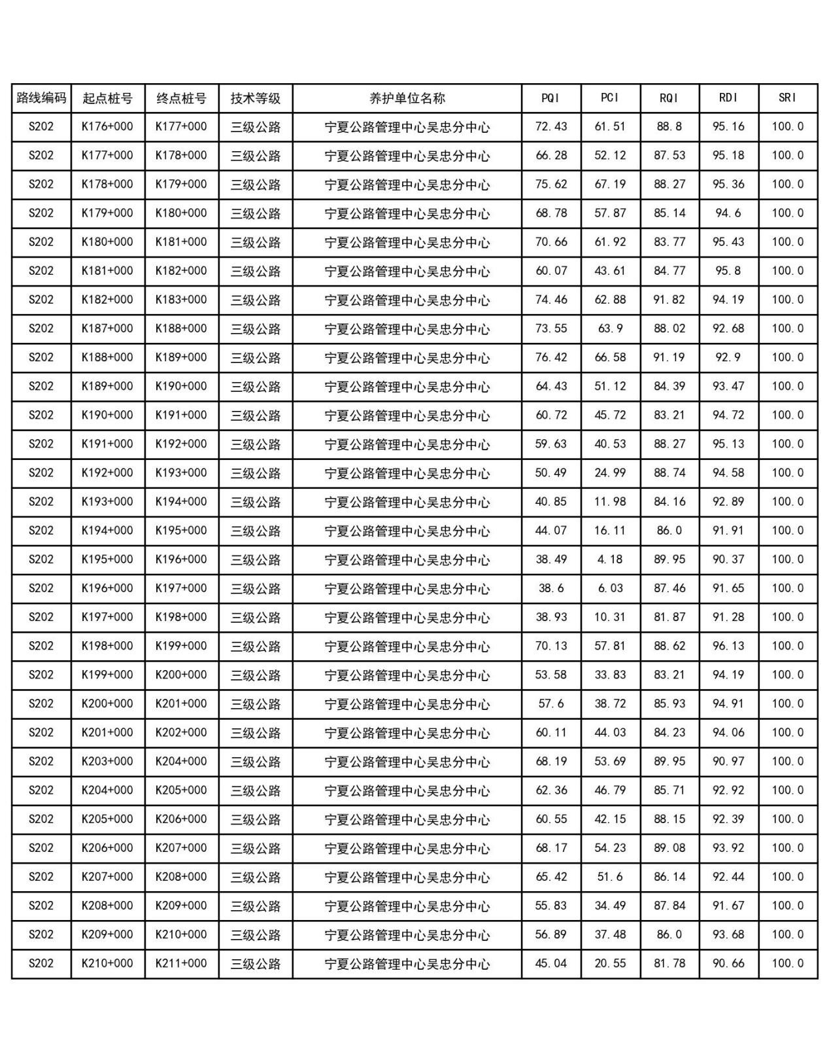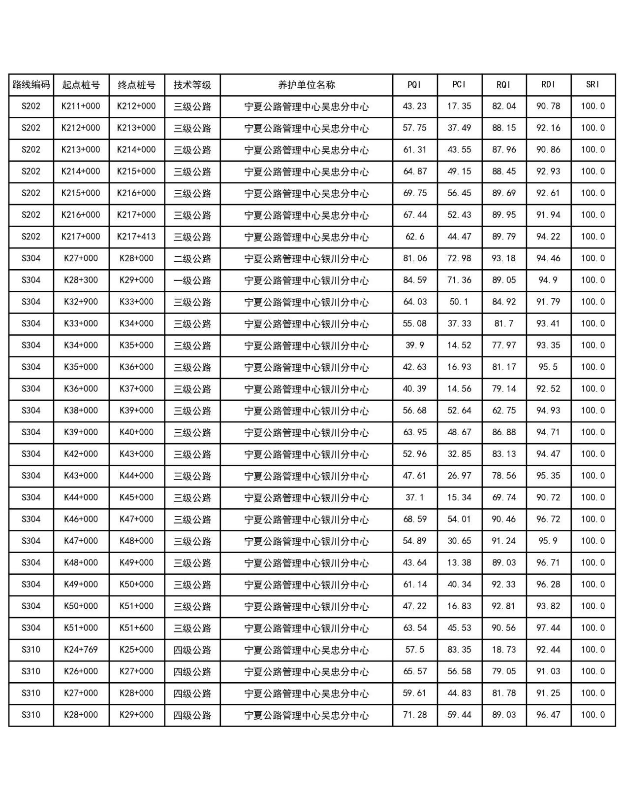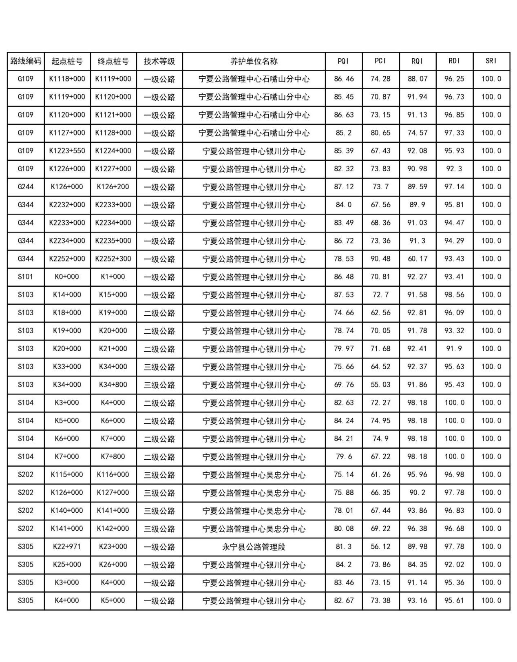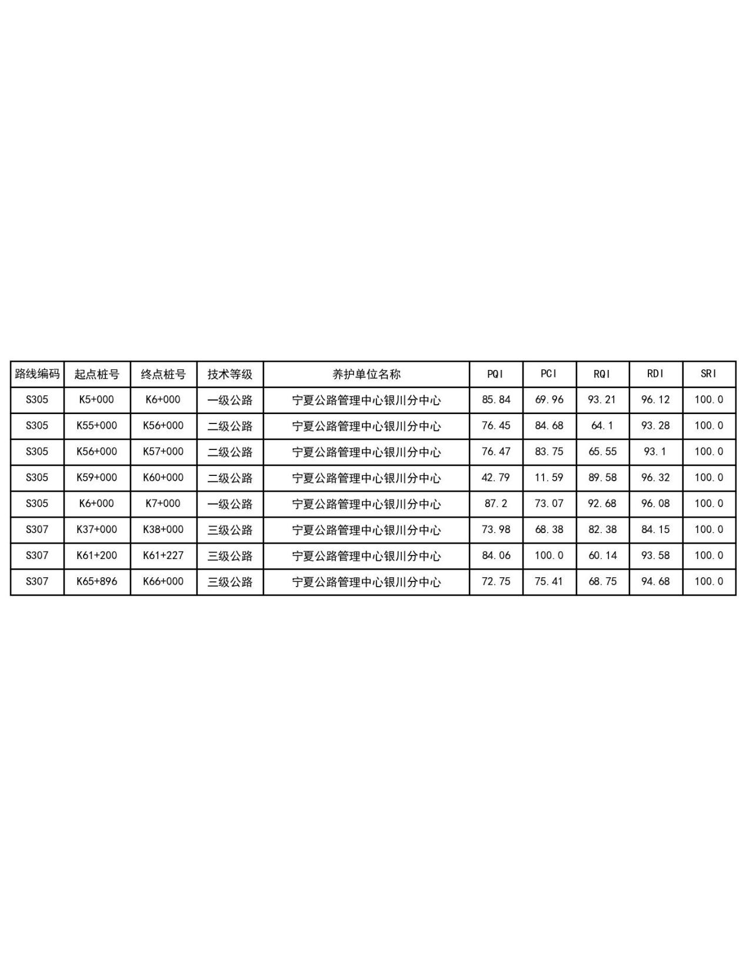

4.影响行车安全的病害明细

普通国省干线沥青路面中影响行车安全的病害包括坑槽、车辙、沉陷、拥抱和波浪。

通过对抽检路段的数据分析，水泥路面中存在影响行车安全的病害及其所处路段具体明细如下：

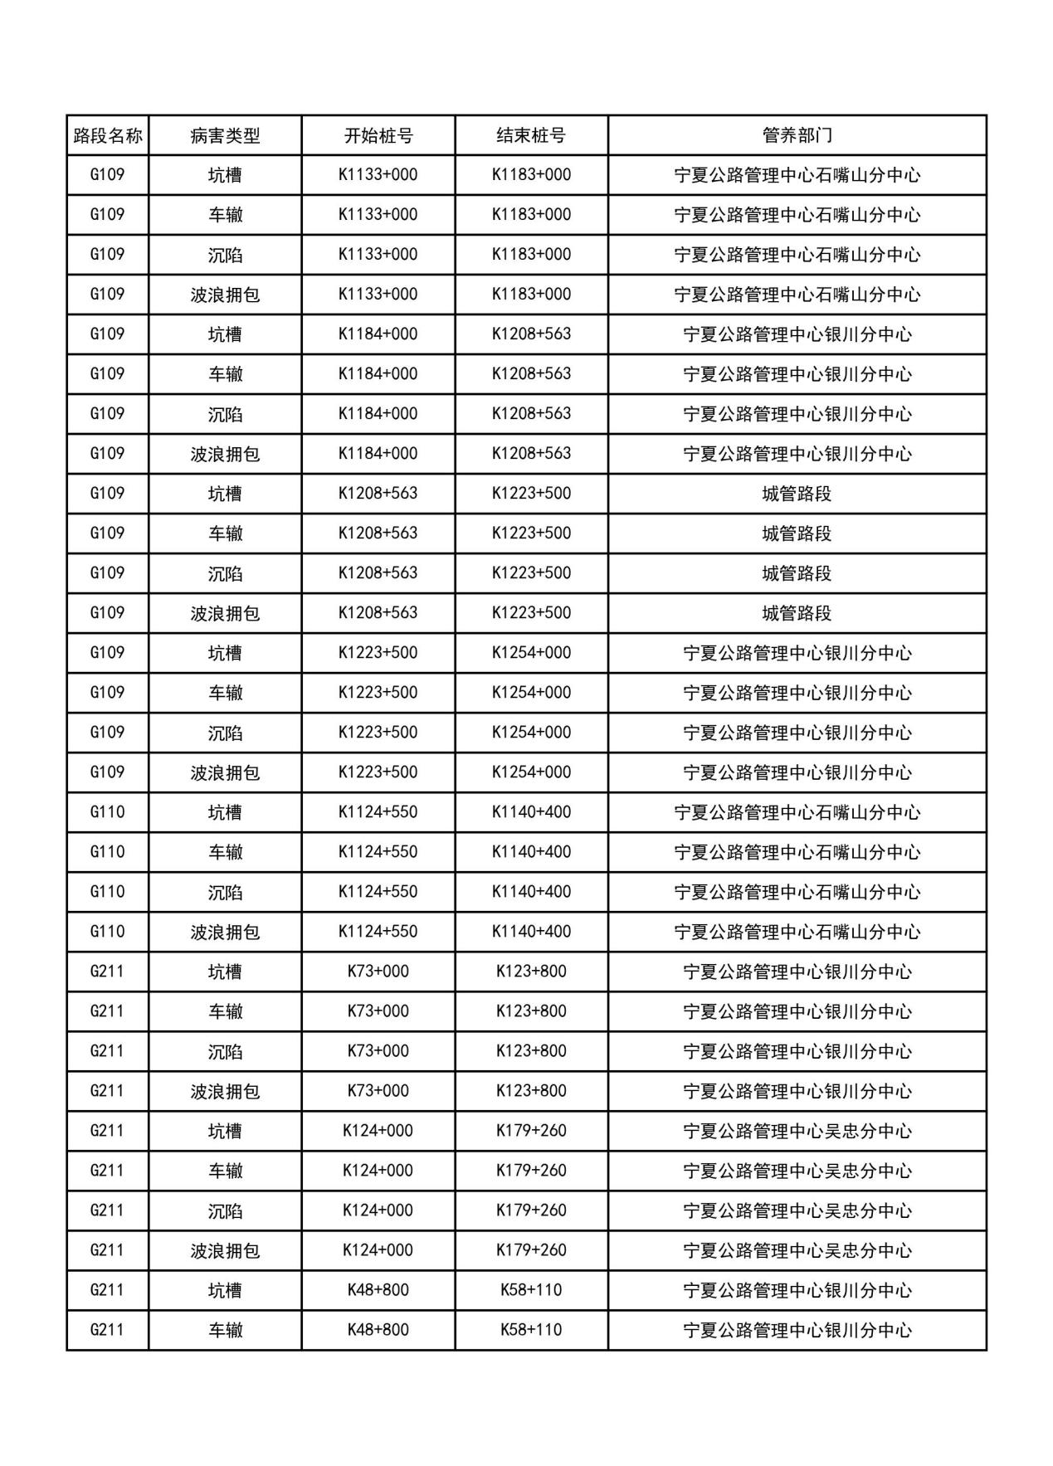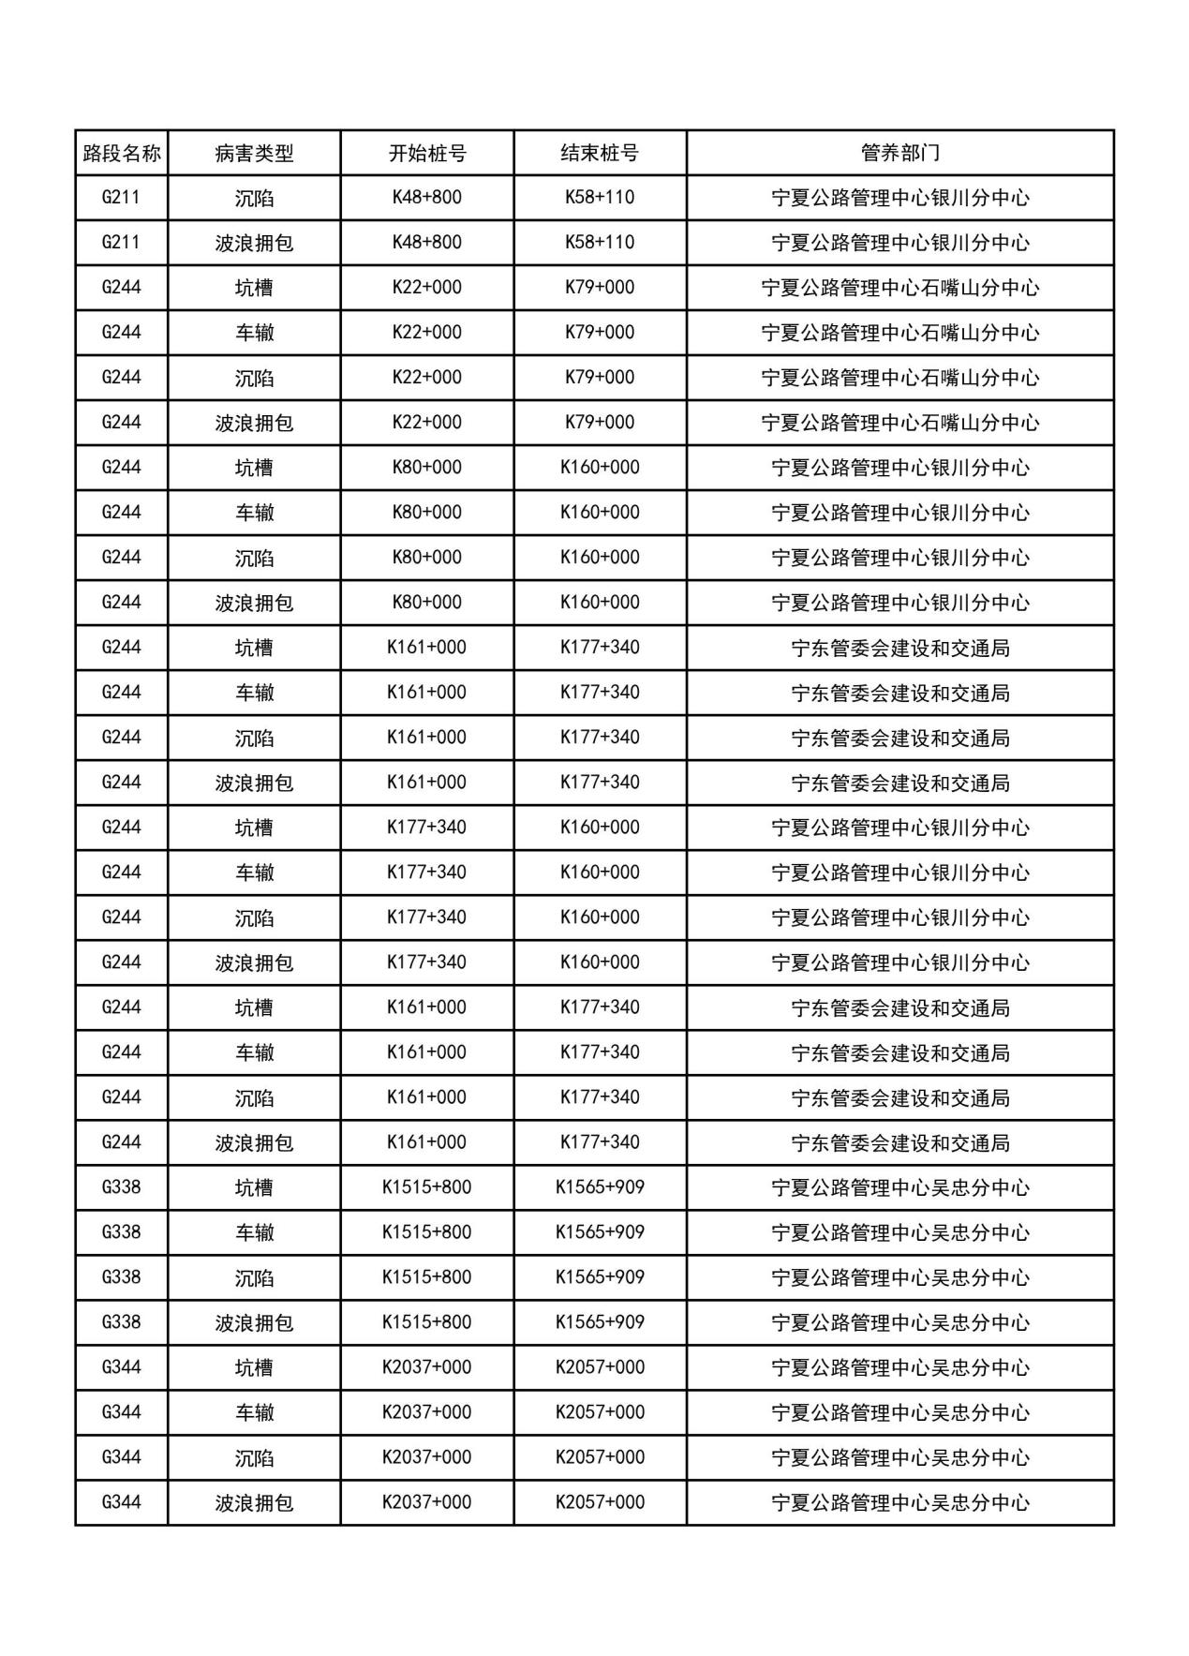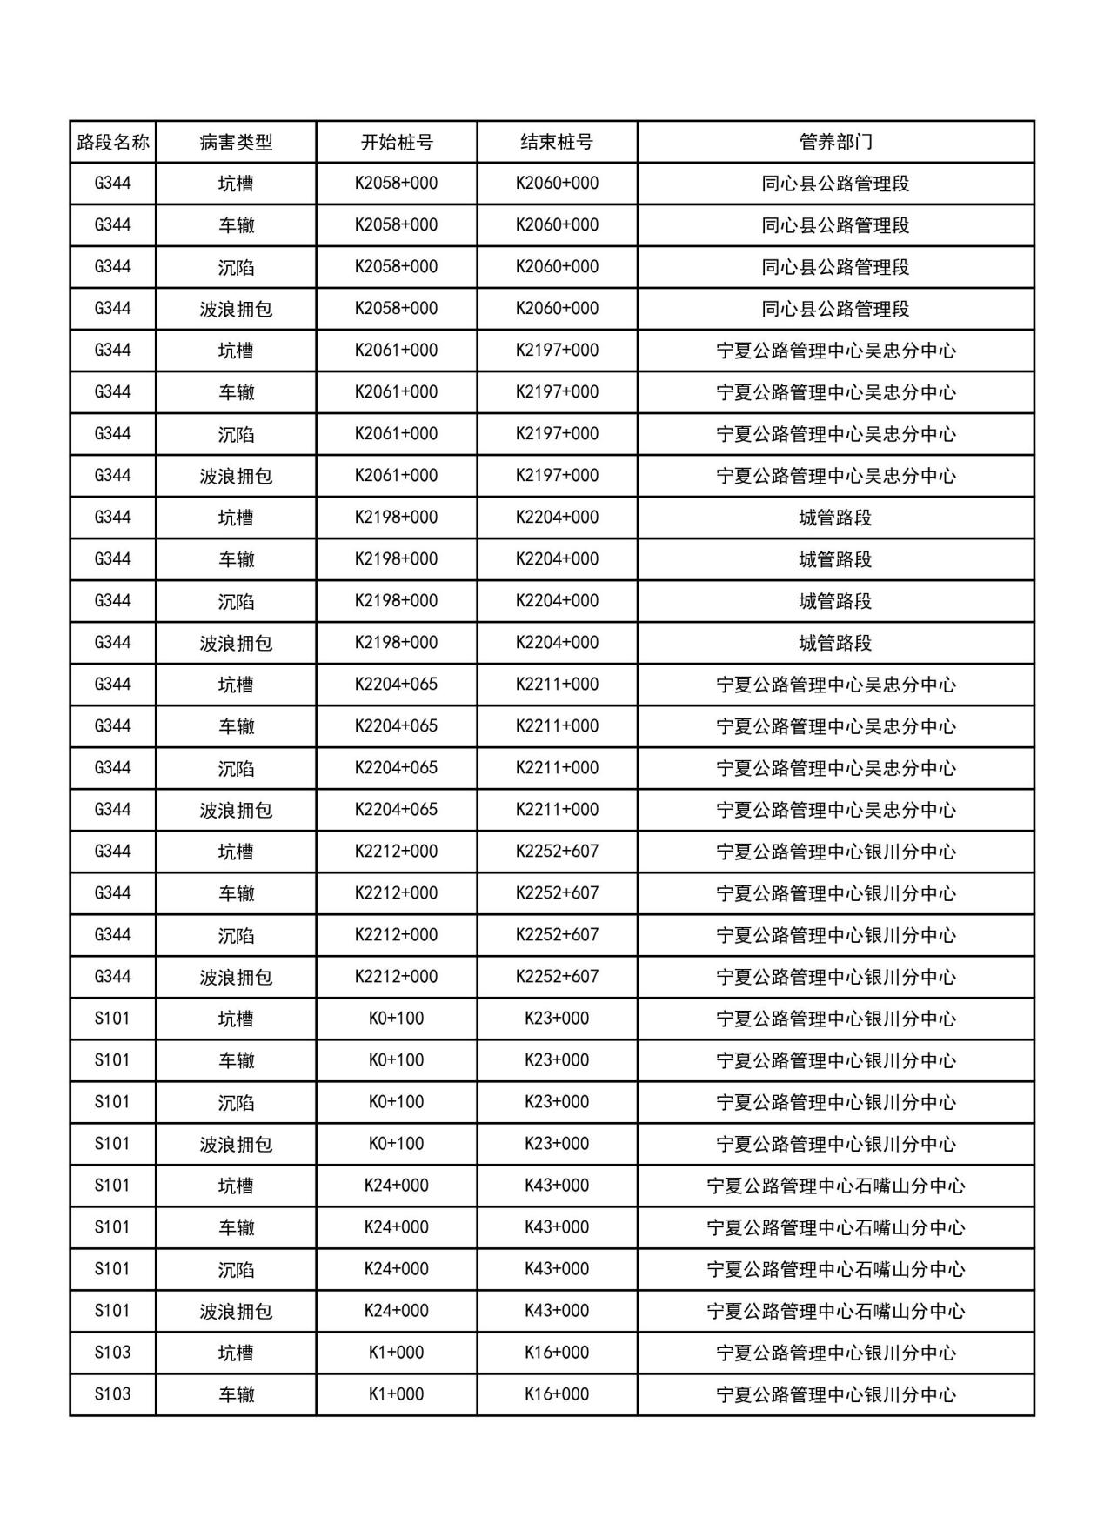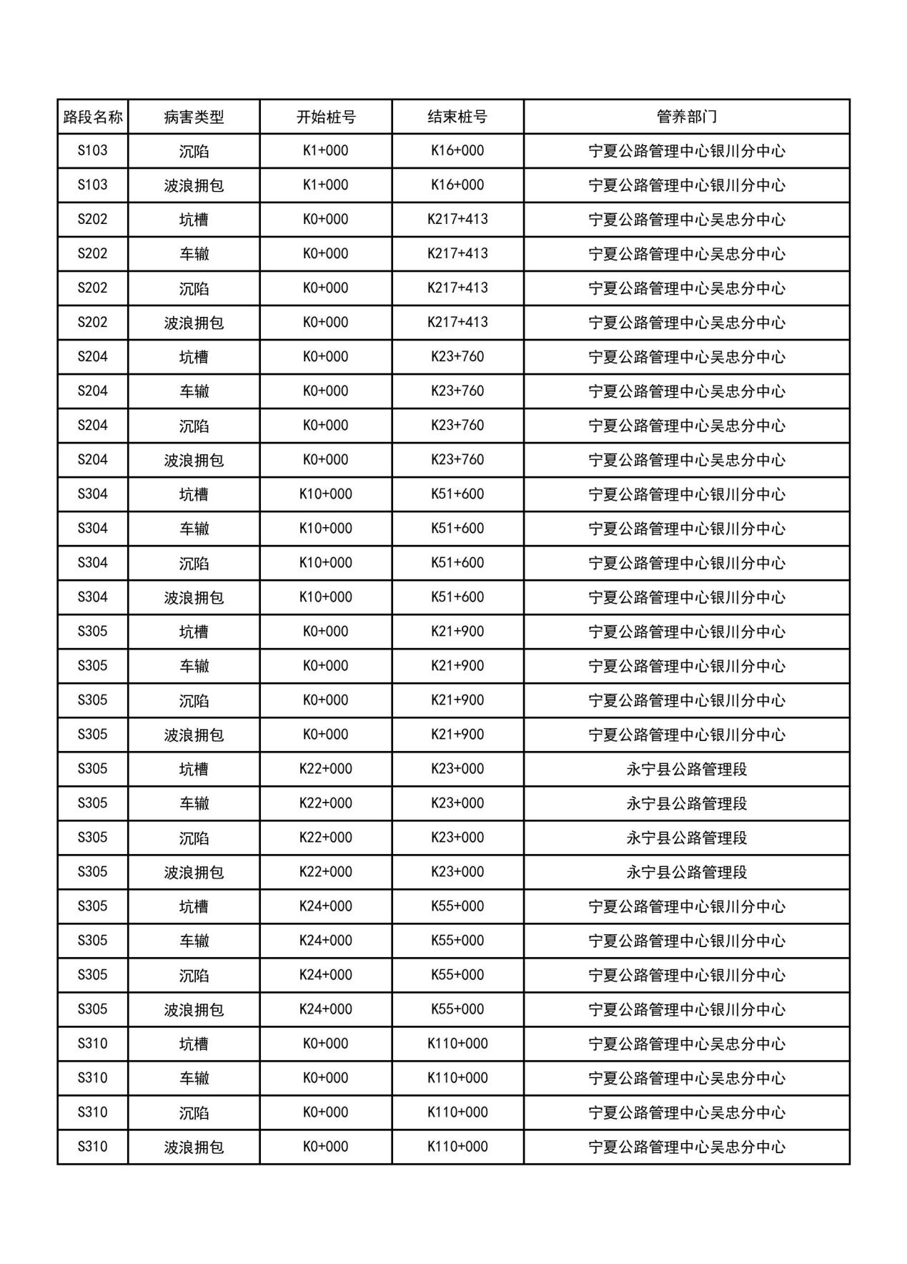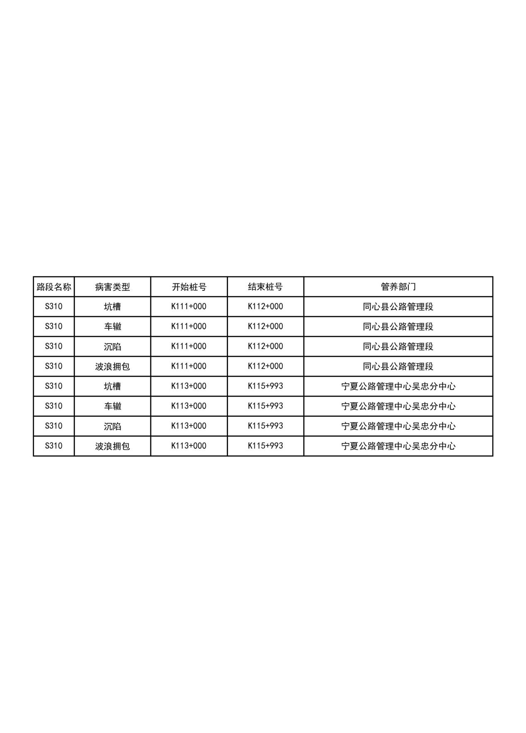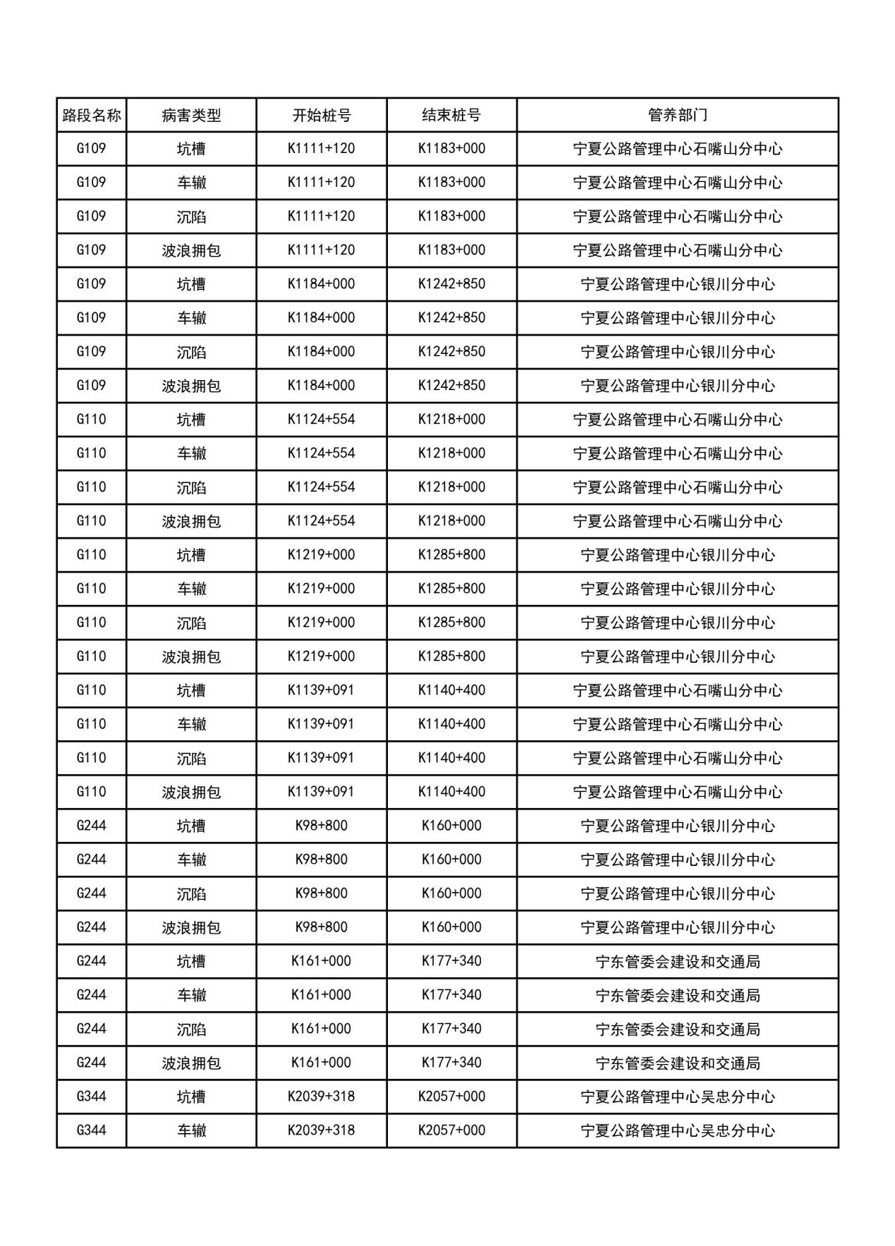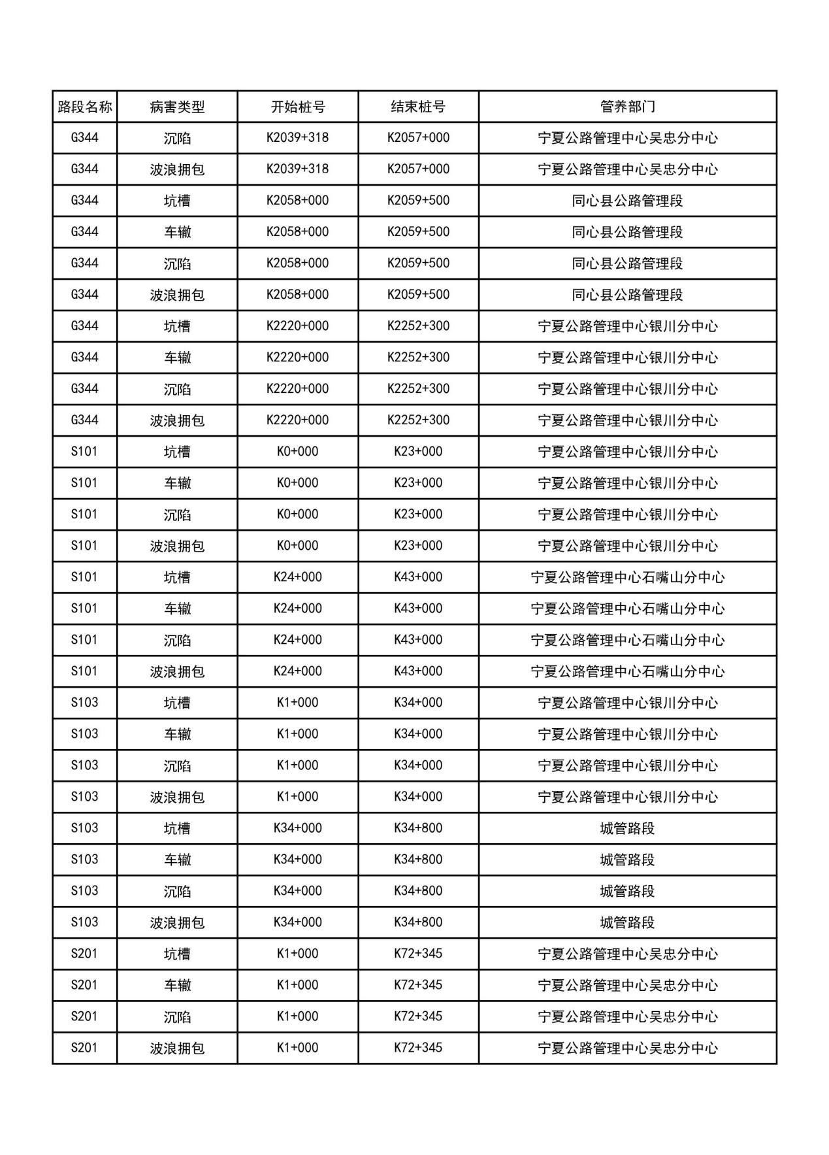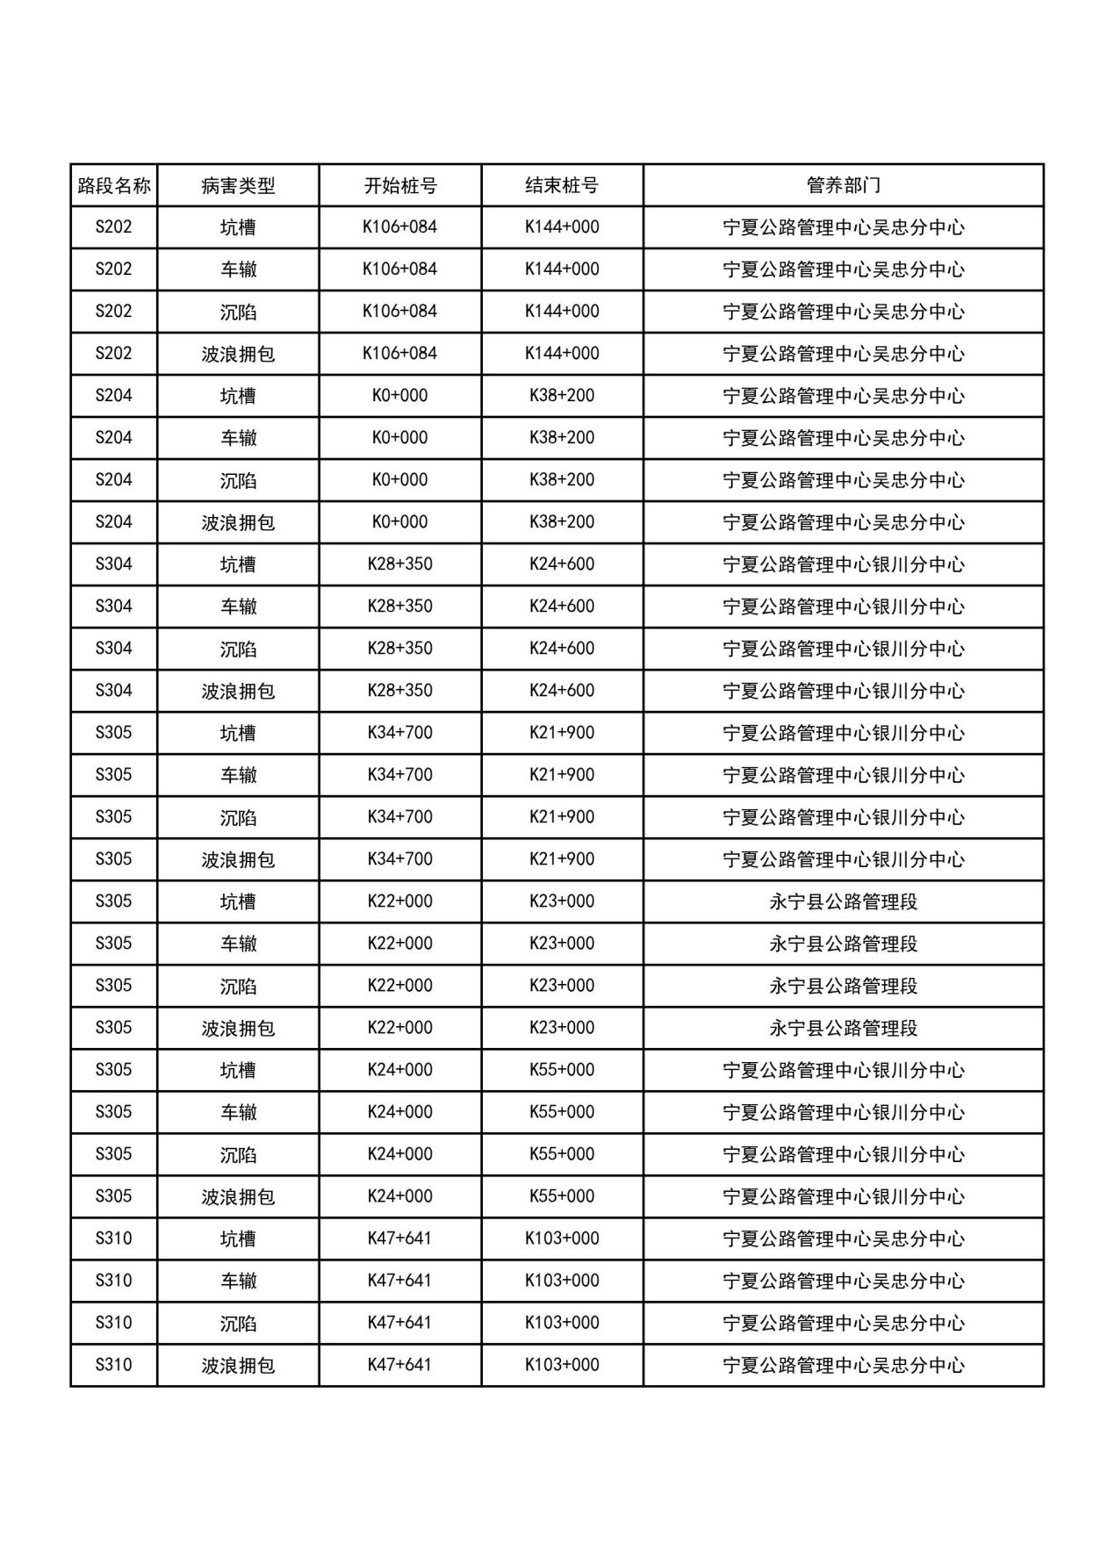

5.路面有效修补路率

依据《宁夏公路管理中心效能目标管理（各分中心）考核细则》路面病害有效修补率不低于50%，每下降1个点，扣2分。（计算方式为：当年年底检测病害数据与上年度年底病害数据的比值，病害有折算系数，将长度等转换为面积）

本次抽检路段路面有效修补路率明细如下：

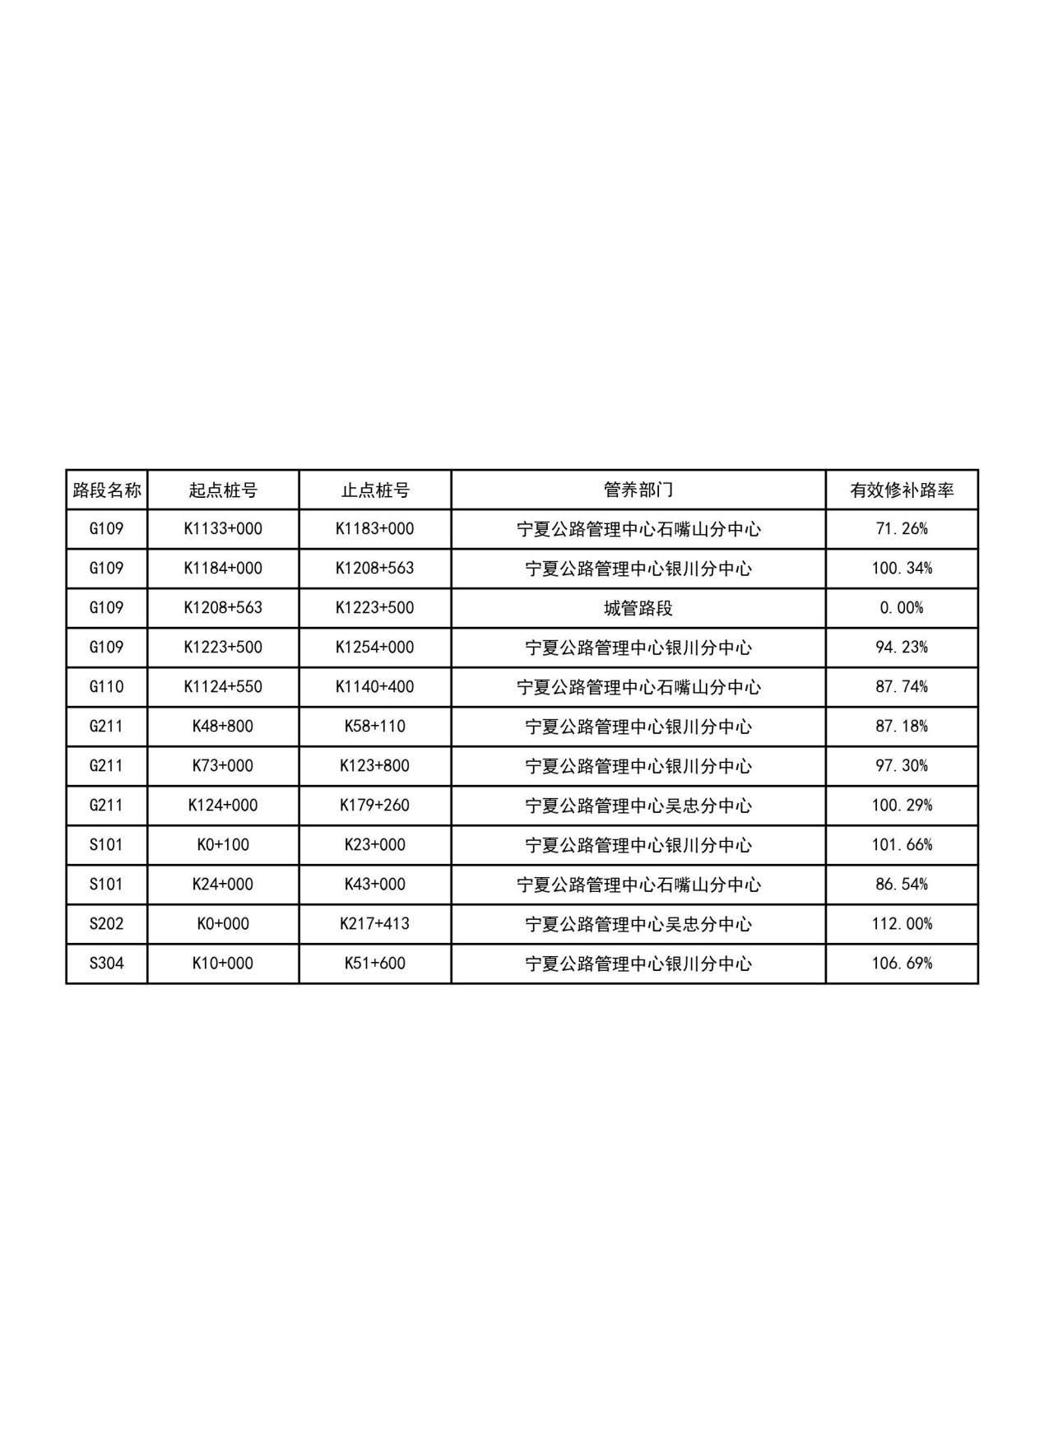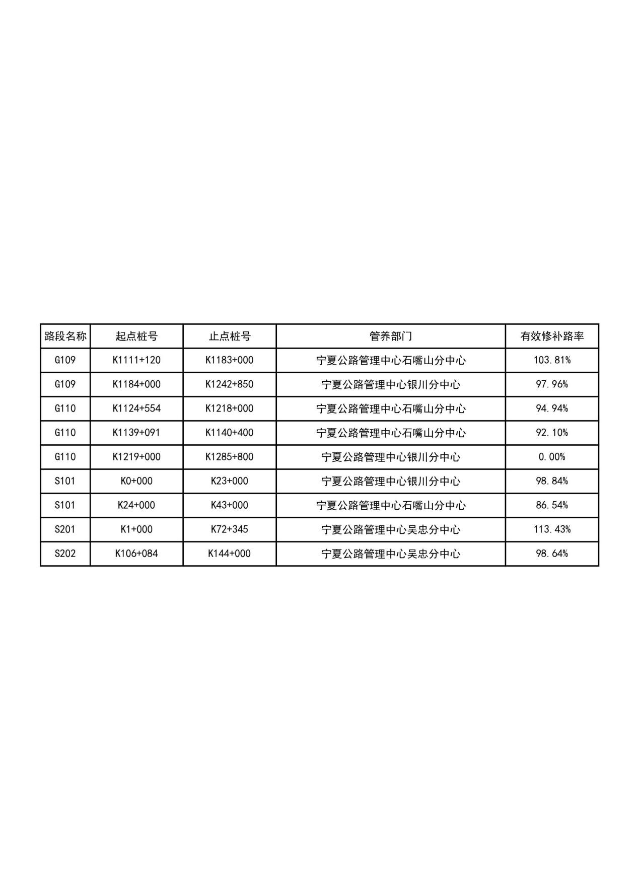

**三、具体抽检路段指标明细表**

（附参与本次模版计算的原始数据）